Ультрамегамануал для решения демоэкзамена СА 2026
Таблица 1 – IP адреса
Устройство | Интерфейс | Адрес | Шлюз | Префикс | Маска
ISP | eth2 (Bridge) | DHCP | DHCP | 24 | 255.255.255.0
ISP | eth1 (В сторону HQ) | 172.16.4.1 |  | 28 | 255.255.255.240
ISP | eth0 (В сторону BR) | 172.16.5.1 |  | 28 | 255.255.255.240
HQ-SRV | ens18
HQ-SRV | ens18.100 | 192.168.1.2 | 192.168.1.1 | 27 | 255.255.255.224
HQ-RTR | eth0(К ISP) | 172.16.4.2 | 172.16.4.1 | 28 | 255.255.255.240
HQ-RTR | eth1
HQ-RTR | eth1.100 | 192.168.1.1 |  | 27 | 255.255.255.224
HQ-RTR | eth1.200 | 192.168.2.1 |  | 27 | 255.255.255.224
HQ-RTR | gre1 | 10.10.10.1 |  | 30 | 255.255.255.252
BR-RTR | eth1 (К ISP) | 172.16.5.2 | 172.16.5.1 | 28 | 255.255.255.240
BR-RTR | eth0 | 192.168.4.1 |  | 28 | 255.255.255.240
BR-RTR | gre1 | 10.10.10.2 |  | 30 | 255.255.255.252
BR-SRV | ens18 | 192.168.4.2 | 192.168.4.1 | 28 | 255.255.255.240
HQ-CLI | ens18
HQ-CLI | ens18.200 | DHCP | DHCP | DHCP | 255.255.255.240

Если найдете ошибку в мануале, либо у вас будут вопросы, пишите в тг @Arugva, по возможности помогу.
Светло-серым цветом в данном мануале я буду помечать команды, которые требуется выполнить, а темно-серым пути к файлам конфигурации.

СОДЕРЖАНИЕ
Модуль 1 7
1.1 Произведите базовую настройку устройств 7
1.2 Настройте доступ к сети Интернет, на маршрутизаторе ISP 13
1.3 Создайте локальные учетные записи на серверах HQ-SRV и BR-SRV 14
1.4 Настройте коммутацию в сегменте HQ 15
1.5 Настройте безопасный удаленный доступ на серверах HQ-SRV и BR- 15
1.6 Между офисами HQ и BR, на маршрутизаторах HQ-RTR и BR-RTR 17
необходимо сконфигурировать ip туннель 17
1.7 Обеспечьте динамическую маршрутизацию на маршрутизаторах HQ- 18
RTR и BR-RTR 18
1.8 Настройка динамической трансляции адресов маршрутизаторах HQ- 21
RTR и BR-RTR. 21
1.9 Настройте протокол динамической конфигурации хостов для сети в 22
сторону HQ-CLI (иными словами, DHCP) 22
1.10 Настройте инфраструктуру разрешения доменных имён для офисов HQ и BR (иными словами DNS) 24
1.11 Настройте часовой пояс на всех устройствах согласно месту проведения экзамена. 26
МОДУЛЬ 2 26
2.1 Настройте контроллер домена Samba DC на сервере BR-SRV 26
2.2 Сконфигурируйте файловое хранилище на сервере HQ-SRV 32
2.3 Настройте сервер сетевой файловой системы (nfs) на HQ-SRV. 35
2.4 Настройте службу сетевого времени на базе сервиса chrony на маршрутизаторе ISP 38
2.5 Сконфигурируйте ansible на сервере BR-SRV 39
2.6 Разверните веб приложение в docker на сервере BR-SRV 40
2.7 Разверните веб приложение на сервере HQ-SRV 44
2.8 На маршрутизаторах сконфигурируйте статическую трансляцию портов 48
2.9 Настройте веб-сервер nginx как обратный прокси-сервер на ISP. 50
2.10 На маршрутизаторе ISP настройте web-based аутентификацию 52
2.11 Удобным способом установите приложение Яндекс Браузер на HQ-CLI 54
3 МОДУЛЬ 56
3.1 Выполните импорт пользователей в домен au-team.irpo 56
3.2 Выполните настройку центра сертификации на базе HQ-SRV 57
3.3 Перенастройте ip-туннель с базового до уровня туннеля, обеспечивающего шифрование 74
3.4 Настройте межсетевой экран на маршрутизаторах HQ-RTR и BR-RTR на 77
сеть в сторону ISP 77
3.5 Настройте принт-сервер cups на сервере HQ-SRV 79
3.6 Реализуйте логирование при помощи rsyslog на устройствах HQ-RTR, 82
BR-RTR, BR-SRV 82
3.7 На сервере HQ-SRV реализуйте мониторинг устройств с помощью открытого программного обеспечения 85
3.8 Реализуйте механизм инвентаризации машин HQ-SRV и HQ-CLI через Ansible на BR-SRV 90
3.9 На HQ-SRV настройте программное обеспечение fail2ban для защиты ssh 91
3.10 Настройка резервного копирования директории сервера HQ-SRV. 93

Вещи, которые делать необязательно, но они могут облегчить дальнейшее решение экзамена:
  - Отключение IPv6 на всех устройствах
По дефолту айпив6 включен и активен на всех виртуальных машинах, и, хоть вероятность небольшая, но он может вам помешать и устройства будут пытаться достучаться друг до друга именно по нему, а не v4. Именно так у меня было, когда я первый раз решал демоэкзамен, поэтому я решил перестраховаться и отключить его. Делается путем добавления в конфиг /etc/sysctl.conf строк
- net.ipv6.conf.all.disable_ipv6=1
- net.ipv6.conf.default.disable_ipv6=1
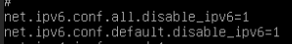
И, после добавления этих строк в конфиг применяем правила командой sysctl -p.
0.2 Добавление рекурсии ДНС
Рекурсия дает возможность нашему ДНС серверу отправлять запросы другим DNS-серверам, например, гугл. То есть, нам не придется на каждой виртуалке добавлять дополнительную строку nameserver 8.8.8.8 в resolv.conf. Что бы добиться рекурсии, на HQ-SRV открываем конфиг /etc/bind/options.conf и добавляем строки
recursion yes;
allow-recursion { any; };
dnssec-validation no;
В конечном итоге этот конфиг должен выглядеть примерно так
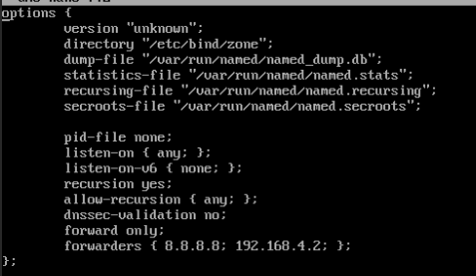
Проверяем на любом клиенте, что в resolv.conf не указан сторонний сервер и у нас пингуется ya.ru
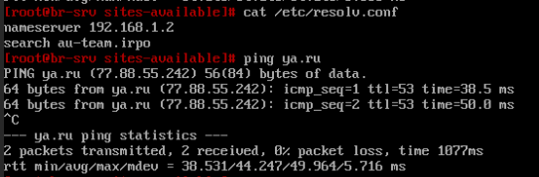

  - Исправление ошибки с бинарниками /usr/sbin/ на HQ-CLI
На убогой операционной системе Alt Workstation войти из-под рута при запуске ОС почему-то не, поэтому, заходим из под дефолтного юзера и в терминале вводим su – root, после этого бинарники /usr/sbin/ станут нам доступны.

  - Краткий гайд на VIM
Текстовый редактор vim может работать в нескольких режимах. Что бы переключить режим, нам нужно перейти в обычный режим, для этого нажимаем Esc (при открытии Vim мы сразу оказываемся в обычном режиме). Переход в разные режимы используются следующие клавиши:
- Режим вставки – I;
- Визуальный режим (выделение) – V;
- Командная строка – :
Основные команды командой строки:
:w – сохранить;
:q – выйти;
:x – сохранить и выйти;
:q! – выйти без сохранения:
:set number – включить номера строк.

Модуль 1

1.1 Произведите базовую настройку устройств

1.1.1 Настройка имен устройств согласно топологии с использованием полного доменного имени
Для настройки имен устройств используется утилита hostnamectl с использованием команды set-hostname.
Рассмотрим команду на примере настройки имени BR-SRV. Нам требуется выдать ему имя br-srv.au-team.irpo. Для начала посмотрим, какое имя у него сейчас, для этого введем команду hostnamectl
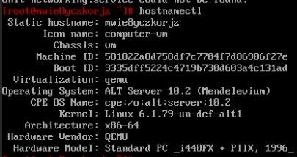
Видно, что у него используется имя, которое система сама выдала при установке (если мы там не ввели свое имя).
Теперь сменим его командой hostnamectl set-hostname br-srv.au-team.irpo, что соответствует топологии и сразу проверим, применилось ли наше имя
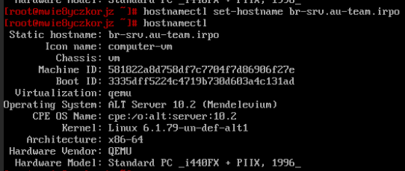
Имя применилось, однако в терминале по-прежнему пишет наше старое имя, чтобы это исправить можно либо перезагрузить виртуальную машину, либо перезагрузить оболочку bash командой exec bash
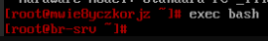
Теперь у нас отображается правильное имя.
По такой аналогии настраиваем все устройства в нашей сети.
1.1.2 Настройка конфигурации IPv4 согласно RFC1918.
Документ RFC1918 гласит о том, что в локальных сетях у нас должны использоваться адреса 10.0.0.0-10.255.255.255, 172.16.0.0-172.31.255.255 и 192.168.0.0-192.168.255.255 и именно их мы будем использовать при конфигурации сети.
Настройка сети на ISP.
Перед началом нам требуется узнать названия интерфейсов, которые у нас используется, для этого используем команду ip a.
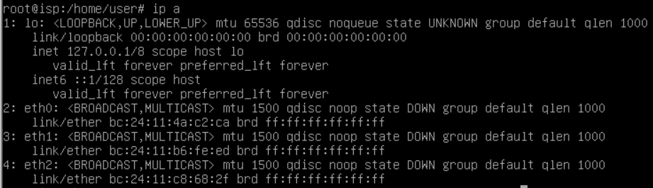
В моем случае интерфейсы называются eth0 (в сторону BR) и eth1(в сторону HQ), в вашем случае интерфейсы могут называться иначе (см. последовательность сетевых интерфейсов в настройках виртуалки в proxmox).
*eth2 – В моем случае интерфейс, который смотрит во внешнюю сеть (интернет), получает адрес по dhcp от вашего роутера.
Согласно моей таблице адресов, интерфейс eth0 имеет адрес 172.16.5.1/28, а eth1 имеет адрес 172.16.4.1/28.
Для настройки сети открываем конфиг /etc/network/interfaces и заполняем следующим образом:
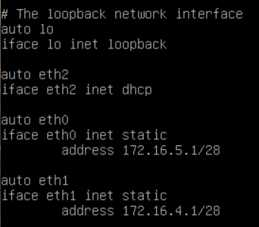
После чего перезагружаем сеть и смотрим, применились ли наши настройки:
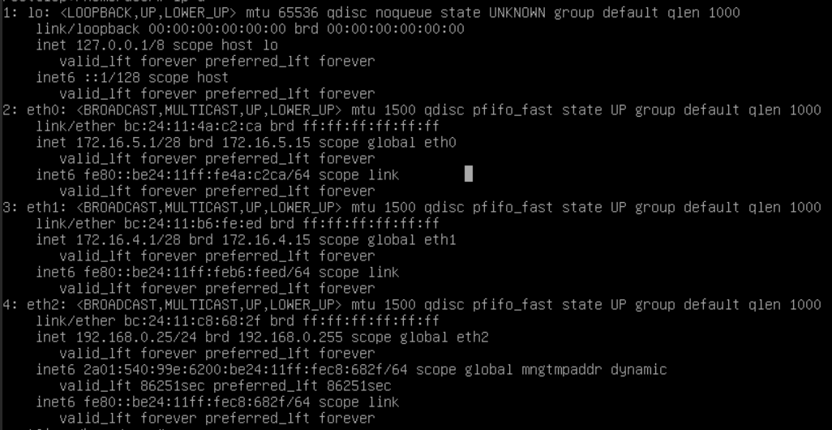
Видно, что конфигурация IPv4 в порядке, значит можно двигаться далее.

Настройка сети на BR-RTR.
Все изменения конфигурации сети будут также проводится в конфиге /etc/network/interfaces. Открываем конфиг и вводим адреса, которые указаны в таблице адресов
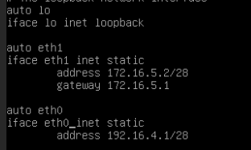
По заданию, сеть в сторону BR-SRV должна вмещать не более 16 адресов, это у нас может обеспечить маска подсети 28.
После настройки перезагружаем сеть командой systemctl restart networking и смотрим, применились ли наши настройки
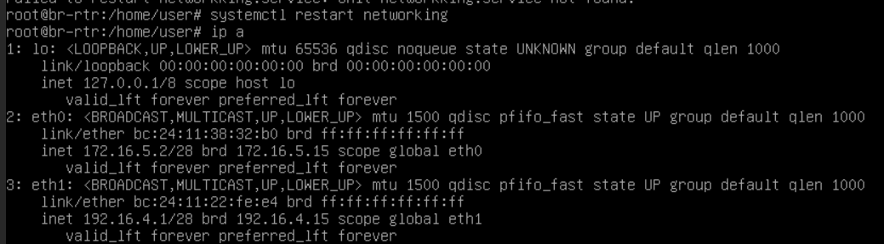

Настройка сети на BR-SRV
На серверах у нас используется ОС Alt server, на которой предустановлен etcnet, а не networkd (зачем, если все равно используется systemd – непонятно), к которому все так привыкли, поэтому настройка сети производится несколько иначе.
Для настройки открываем конфиг по пути /etc/net/ifaces/*имя интерфейса*/options и приводим к следующему виду:
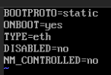
Здесь:
- BOOTPROTO=static – указываем, что интерфейс имеет статический адрес;
- ONBOOT=yes – включать при старте системы;
- TYPE=eth – указываем тип ethernet;
- DISABLES=no – указываем, что интерфейс должен быть включен (самая подлая строка, которая по умолчанию имеет значение yes);
- NM_CONTROLLED=no – отключаем управление интерфейсом через NetworkManager.
После этого, все в той же директории нашего интерфейса создаем и открываем файл ipv4address и вводим адрес 192.168.4.2/28, а также создаем и открываем файл ipv4route и вводим адрес BR-RTR (192.168.4.1). После этого перезагружаем сеть командой systemctl restart network и смотрим на результат командой ip a
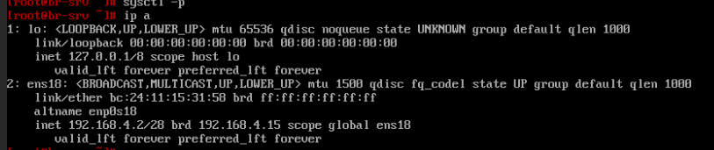

Настройка сети на HQ-RTR
На HQ-RTR у нас должны быть настроены VLAN, а значит его настройка будет чуть отличаться от остальных.
Открываем конфигурационный файл /etc/network/interfaces и приводим к следующему виду:
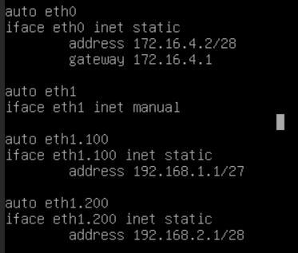
Перезагружаем сеть и смотрим, что у нас появились интерфейсы eth1.100 и eth1.200
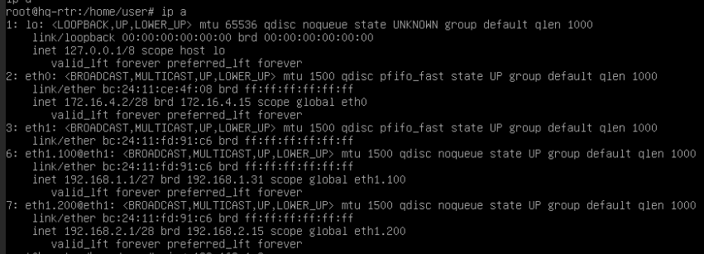
Интерфейсы появились, двигаемся дальше.

Настройка сети на HQ-SRV
Поскольку HQ-SRV настраивается через etcnet и является частью VLAN, настройка на нем немного отличается.
Для начала создадим директорию /etc/net/ifaces/ens18.100/ командой mkdir -p /etc/net/ifaces/ens18.100
*У вас имя интерфейса может отличаться, смотрите ip a
В ней создаем файл options и заполняем следующим образом:
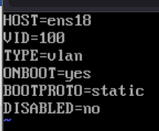
После чего командой systemctl restart network перезапускаем сеть и смотрим, появился ли у нас интерфейс ens18.100
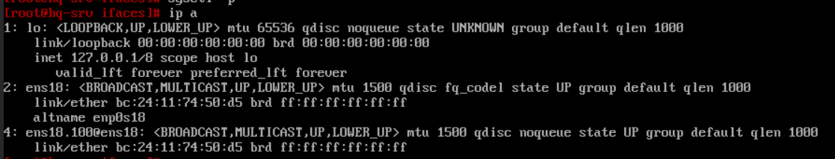
Интерфейс есть, значит можем назначать ему адрес и шлюз. Для этого в директории интерфейса ens18.100 создаем файлы ipv4address и ipv4route, вписываем в ipv4address 192.168.1.2/27, а в ipv4route 192.168.1.1, перезагружаем сеть и смотрим, появился ли наш адрес
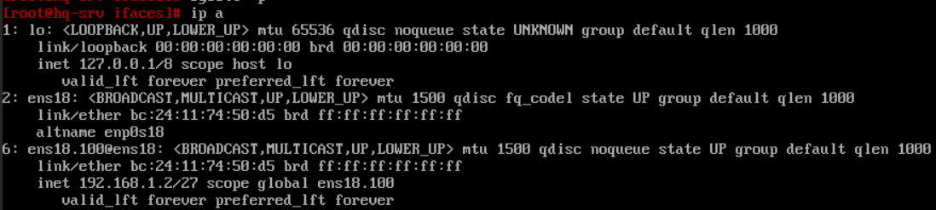

Настройка сети на HQ-CLI
HQ-CLI должен получать всю конфигурацию по DHCP, который мы будем настраивать позже, сейчас нам требуется лишь добавить интерфейс с VLAN. Делается это почти как настройка на HQ-SRV.
Создаем директорию ens18.200 командой mkdir -p /etc/net/ifaces/ens18.200/ , в ней создаем файл options и заполняем следующим образом:
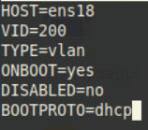

Также, не забываем в конфиге options хостового интерфейса ens18 изменить значение параметра DISABLED с yes на no.
*Также, на HQ-CLI отличается применение правил ядра (sysctl -p), поскольку там нет бинарника файла sysctl (даже в /usr/sbin/). Что бы применить изменения, внесенные в sysctl.conf нам потребуется перезагрузить юнит systemd-sysctl командой systemctl restart systemd-sysctl

1.2 Настройте доступ к сети Интернет, на маршрутизаторе ISP
Мостовой интерфейс на ISP (в моем случае eth2) у нас настроен на DHCP и после перезагрузки сетевой конфигурации после настройки сети должен был получить адрес и, соответственно, заиметь интернет. Если он у вас по какой-то причине не получил адрес, выполните команду dhclient (или же dhcpcd, в зависимости от версии ОС и установленных пакетов)
Также, сразу включим форвардинг пакетов на уровне ядра. Для этого открываем конфиг /etc/sysctl.conf и допишем строку net.ipv4.ip_forward=1, после чего применим наши правила командой sysctl -p
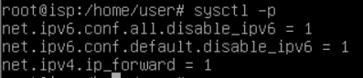
Проверим доступ в интернет, выполнив пинг серверов google
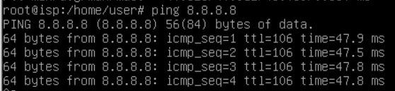
Также проверим работу нашего DNS, попробовав пингануть ya.ru
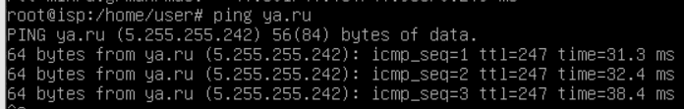
Все гуд, едем дальше

1.3 Создайте локальные учетные записи на серверах HQ-SRV и BR-SRV
1.3.1 Создание локального пользователя sshuser на HQ-SRV и BR-SRV
На HQ-SRV:
Для добавления юзера используется команда useradd. Для соблюдения всех условий задания выполним команду useradd -m -u 2026 -s /bin/bash sshuser
В этой команде:
- Флаг -m – создает домашнюю директорию для пользователя
- Флаг -u 2026 – задает конкретный UID для пользователя (как требуется по заданию)
- Флаг -s /bin/bash – устанавливает оболочку bash по умолчанию для пользователя
- sshuser – имя пользователя
Теперь следует задать пароль созданному пользователю. Для этого выполняем команду echo “sshuser:P@ssw0rd” | chpasswd
Сейчас добавим созданного пользователя в группу wheel (группа пользователей sudo в ALT linux), для этого используем команду usermod -aG wheel sshuser.
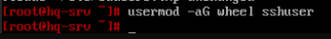
После этого выполняем команду visudo и у нас открывается конфигурация sudoers. Идем в конец файла и раскоментируем строку WHEEL_USERS ALL=(ALL:ALL) NOPASSWD: ALL
*Конфигурация откроется в текстовом редакторе vi, которым не все умеют пользоваться. Если вам будет удобнее в другом текстовом редакторе, можно сделать иначе: создаете новый файл в директории /etc/sudoers.d/ (например, touch /etc/sudoers.d/sshuser, после чего открываете и редактируете его любым удобным вам способом)
Можно проверить работу пользователя, для этого вводим команду su – sshuser, с помощью нее мы авторизуемся в созданного пользователя, и выполнить команду sudo
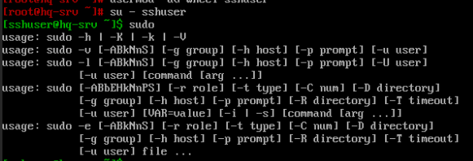
Если вам не пишет Permission denied и не запрашивает пароль, то все отлично.
*Те же самые действия выполняем на BR-SRV.

1.3.2 Создание net_admin на маршрутизаторах HQ-RTR и BR-RTR
На HQ-RTR:
Вводим команду useradd -m -s /bin/bash net_admin
Ставим пароль P@ssw0rd командой echo “net_admin:P@ssw0rd” | chpasswd
Дальше нам требуется дать права выполнять команды sudo без пароля. Для этого вводим visudo и в конец добавляем строку net_admin ALL=(ALL:ALL) NOPASSWD: ALL, сохраняемся и выходим из редактора
На BR-RTR производим те же самые действия.

1.4 Настройте коммутацию в сегменте HQ

Мы это задание выполнили вместе с настройкой сетевой конфигурации(?).

1.5 Настройте безопасный удаленный доступ на серверах HQ-SRV и BR-
SRV

Для настройки безопасного удаленного доступа будем использовать ssh.
*Для настройки ssh нам потребуется пакет openssh-server, который, как правило, должен быть предустановлен. Если у вас его нет, вы не сможете его скачать, т.к. мы еще не настроили NAT. В таком случае, мой вам совет – отложите это задание до момента, пока у нас не будет доступа в интернет на всех виртуалках.
Настройка на HQ-SRV:
Откроем конфиг по пути /etc/openssh/sshd_config и допишем следующие строки:
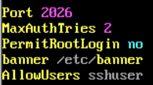
- Port 2026 – указываем порт, на котором будет прослушиваться ssh. Важно при дальнейших подключениях к серверу указывать именно этот порт;
- MaxAuthTries 2 – указываем, сколько раз можно будет ввести пароль пользователю до тех пор, пока его не отключит;
- PermitRootLogin no – отключаем вход для пользователя root;
- Banner /etc/banner – указываем путь к баннеру, который будет высвечиваться при попытке подключиться;
- AllowUsers sshuser – указываем, какое имя пользователю нужно использоваться при подключении.
Теперь нам нужно создать баннер по пути /etc/banner, который мы указали в конфиге. Создаем и открываем файл /etc/banner и заполняем его следующим образом
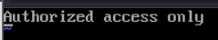
Сохраняем и выходим.
Перезагружаем службу ssh командой systemctl restart sshd, а также сразу включим автозагрузку командой systemctl enable --now sshd.
Для проверки вводим в консоль команду ssh -p 2026 sshuser@192.168.1.2
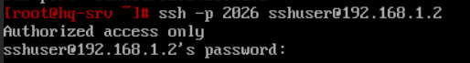
Можем увидеть, что подключение происходит по правильному порту и появляется баннер, который мы делали ранее.
Теперь повторяем все то же самое на BR-SRV.

1.6 Между офисами HQ и BR, на маршрутизаторах HQ-RTR и BR-RTR

необходимо сконфигурировать ip туннель

Туннель будем настраивать при помощи технологии GRE, поскольку он достаточно надежный, удобный и крайне простой в настройке.
На HQ-RTR:
Открываем конфиг /etc/network/interfaces, в конец файла добавляем строки:
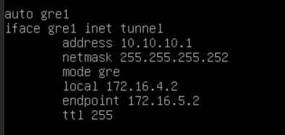
- Address 10.10.10.1/30 – указываем айпи адрес туннеля на стороне HQ;
- Netmask 255.255.255.252 – указываем 30 маску подсети, поскольку она имеет всего 2 свободных адреса, а больше нам и не надо;
- Mode gre – указываем тип туннеля;
- Local 172.16.4.2 – реальный локальный айпи адрес нашего сервера;
- Endpoint 172.16.5.2 – реальный локальный айпи адрес удаленного сервера;
- Ttl 255 – время жизни пакета. Обязательно указывайте этот параметр, иначе у вас не будет работать ospf, не повторяйте моих ошибок и не забивайте на него.
Перезагружаем сеть командой systemctl restart networking и проверяем, поднялся ли наш gre интерфейс при помощи команды ip a
Все в порядке, значит приступаем к настройке на втором роутере.
На BR-RTR настройка почти никак не отличается, меняем местами local и endpoint адреса, а также сам айпи адрес туннеля.
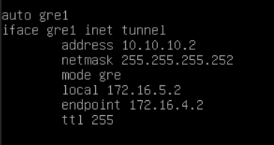
Также перезагружаем сеть, смотрим, что все настройки применились и попробуем выполнить пинг по туннелю с одного роутера на другой
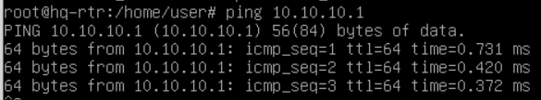
Видим, что пинг проходит, а значит настройка туннеля успешно завершена.

1.7 Обеспечьте динамическую маршрутизацию на маршрутизаторах HQ-

RTR и BR-RTR

На обоих роутерах:
Настройку мы будем производить при помощи пакетов frr, которые отсутствуют в репозиториях Astra linux. Поэтому перед началом нам потребуется подключить пакеты великого дебиана. Для этого откроем файл по пути /etc/apt/sources.list и добавим туда строку
После этого выполним apt-get update, и, вероятно, появится ошибка проверки подписей, но это нам никак не помешает. Теперь выполняем команду apt-get install frr -y и дожидаемся конца установки.
После установки, открываем файл по пути /etc/frr/daemons, находим строку с ospfd=no и ставим yes.
Сохраняемся, выходим и выполняем команды systemctl restart frr и systemctl daemon-reload

На HQ-RTR:
Пишем в консоль команду vtysh и попадаем в интерфейс виртуального роутера
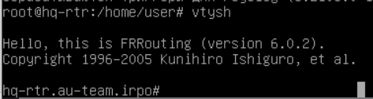
Теперь нужно вспоминать так всеми любимый cisco packet tracer, а точнее команды из него.
Выполняем следующие команды:
Conf t //вход в режим конфигурации роутера
router ospf // инициализация ospf
network 10.10.10.0/30 area 0 // указание известных подсетей
network 192.168.1.0/27 area 0 // указание известных подсетей
network 192.168.2.0/28 area 0 // указание известных подсетей
exit //выход из конфигурации ospf
int gre1 //вход в конфигурацию интерфейса gre1
ip ospf authentication message-digest //включаем аутентификацию по ключу
ip ospf message-digest-key 1 md5 *key //указываем ключ *key вписывайте любой, какой вам захочется, главное, чтоб он был одинаковый на обоих роутерах

End // выход
Write //записываем изменения в память
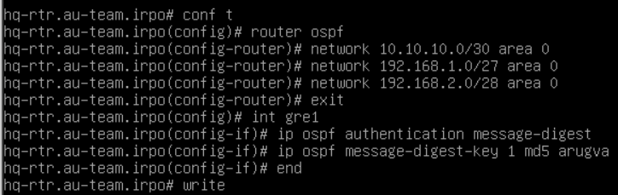
На BR-RTR:
Conf t
Router ospf
Network 10.10.10.0/30 area 0
Network 192.168.4.0/28 area 0
Exit
Int gre1
Ip ospf authentication message-digest
Ip ospf message-digest-key 1 md5 *key
End
write
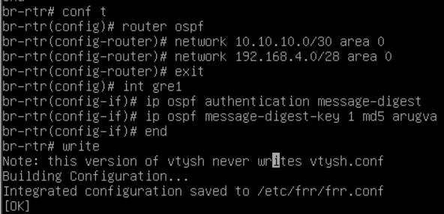
Теперь можно проверить, определяют ли роутеры друг друга как соседей. Для этого выполним команду show ip ospf neighbor на любом из роутеров
Видим, что роутер отобразился, а значит все нормально.

1.8 Настройка динамической трансляции адресов маршрутизаторах HQ-

RTR и BR-RTR.

На обоих роутерах:
Для начала разрешим пересылку пакетов ядром, для этого откроем конфиг /etc/sysctl.conf и впишем туда строку net.ipv4.ip_forward=1, сохраняемся и выходим из конфига, после чего выполняем команду sysctl -p для применения правил.
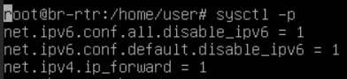
На HQ-RTR:
Выполняем следующие команды:
Iptables -t nat -A POSTROUTING -o *eth0 -s 192.168.1.0/27 -j MASQUERADE
Iptables -t nat -A POSTROUTING -o *eth0 -s 192.168.2.0/28 -j MASQUERADE
*eth0 – внешний интерфейс (который смотрит в сторону ISP) вашего роутера
Здесь:
- -t nat – таблица nat (трансляция портов);
- -A POSTROUTING – добавить правило в цепочку POSTROUTING (после маршрутизации);
- -o eth0 – интерфейс, через который будет выходить трафик;
- -s 192.168.1.0/27 – источник трафика;
- -j MASQUERADE – маскировка (подмена исходного айпи на внешний).
Сохраним эти правила при помощи команды iptables-save. Перед этим нам нужно создать файл, в который мы будем сохранять эти правила, сделать это можно командой touch /etc/iptables.rules. После создания пустого файла, напишем команду iptables-save > /etc/iptables.rules.
Теперь добавим автоматическое восстановление правил после ребута средствами утилиты crontab. Для этого введем команды:
- echo “@reboot iptables-restore < /etc/iptables.rules” | crontab - //для восстановления правил iptables
- echo “@reboot sysctl -p” | crontab - //для восстановления правил из конфига sysctl.conf
*добавлять автоматическое восстановление не обязательно, по желанию
Проверим, появился ли интернет на HQ-SRV. Для этого напишем на нем команду ping 8.8.8.8
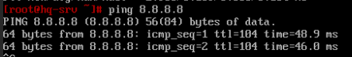
Интернет есть, все работает отлично.
У вас может быть проблема, что вроде все правильно сделали, но интернета все равно нет. Скорее всего, проблема будет в дефолтном маршруте, а точнее, его отсутствии. Для начала проверьте это командой ip r, там должно быть что-то вроде default via 192.168.1.1, если этой строки нет, добавьте ее командой ip r add default via 192.168.1.1, после этого, если вы все сделали правильно, у вас появится интернет и связь с остальными виртуалками.
На BR-RTR:
Добавим правило iptables:
Iptables -t nat -A POSTROUTING -o *eth1 -s 192.168.4.0/28 -j MASQUERADE
После этого проверим, появился ли интернет на BR-SRV
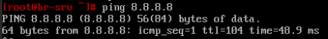
Также, проверим, правильно ли работает наша динамическая маршрутизация. Попробуем с BR-SRV выполнить пинг к HQ-SRV
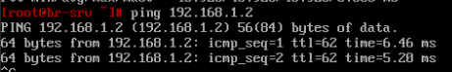
Пинг проходит, все замечательно.

1.9 Настройте протокол динамической конфигурации хостов для сети в

сторону HQ-CLI (иными словами, DHCP)

Настраивать DHCP будем на HQ-RTR, используя isc-dhcp-server, который, на удивление, есть в пакетах астры.
Для начала нам потребуется установить его командой apt-get install isc-dhcp-server. После этого, открываем его конфигурацию по пути /etc/dhcp/dhcpcd.conf и в любом свободном месте дописываем строки:
subnet 192.168.2.0 netmask 255.255.255.240 {
range 192.168.2.2 192.168.2.2;
option domain-name-servers 192.168.1.2;
option domain-search “au-team.irpo”;
option routers 192.168.2.1;
}
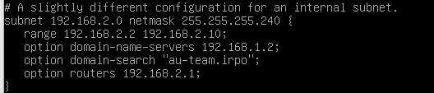
Теперь открываем файл по пути /etc/default/isc-dhcp-server и в строке INTERFACESv4=”” внутрь кавычек вписываем интерфейс, который идет в сторону HQ-CLI, не забывая при этом про VLAN.
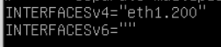
Осталось только перезагрузить юнит isc-dhcp-server и посмотреть статус
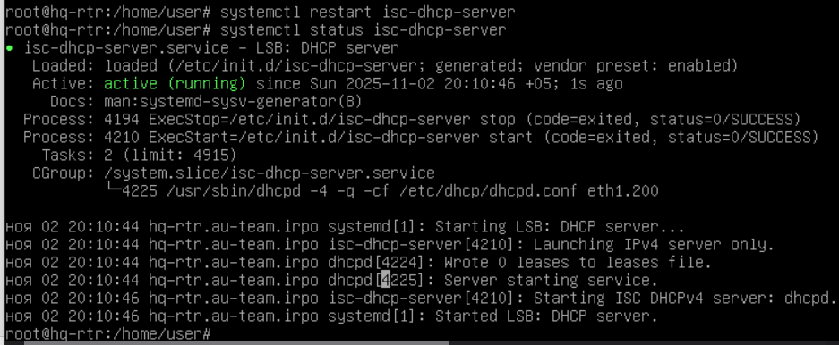
Все отлично, так что идем проверять на HQ-CLI.
Первым делом, перезагружаем сеть командой systemctl restart network
сразу после этого смотрим ip a
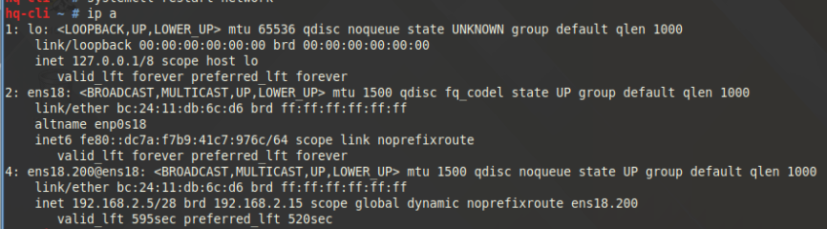
Видим, что айпи адрес HQ-CLI у нас получил.
На всякий случай также проверим, добавился ли дефолтный маршрут через HQ-RTR. Для этого выполним команду ip r
В моем случае маршрут появился, если у вас его не будет, пропишите команду ip r add default via 192.168.2.1 и у вас появится интернет и связь с остальной сетью.
Настройка динамической конфигурации хостов окончена.

1.10 Настройте инфраструктуру разрешения доменных имён для офисов HQ и BR (иными словами DNS)
Основной DNS-сервер у нас располагается на HQ-SRV. Для настройки DNS будем использовать пакет dnsmasq.
Для начала, нам требуется установить пакеты dnsmasq командой apt-get install dnsmasq
После этого открываем конфигурационный файл по пути /etc/dnsmasq.conf и приводим его к следующему виду:
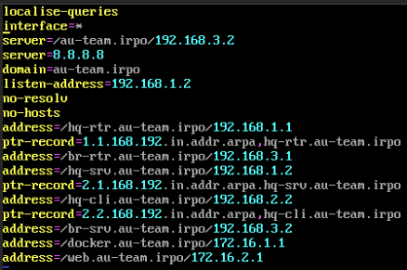
Тут:
- Localize-queries – Позволяет dnsmasq возвращать различные IP-адреса для одного и того же имени в зависимости от того, откуда пришел запрос;
- interface=* – указывает, что dns сервер будет слушаться на всех сетевых интерфейсах;
- server=8.8.8.8 – указывает вышестоящий (рекурсивный) dns сервер. именно к нему будут идти запросы, например, при обновлении репозиториев командой apt-get update или при пинге ya.ru (в общем, запросы ко всем хостам, которые находятся за пределами локальной сети);
- server = /au-team.irpo/192.168.3.2 – для работы samba dc;
- domain=au.team.irpo – определяет основной домен;
- listen-address=192.168.1.2 – адрес, на котором сервер будет принимать входящие dns-запросы;
- no-resolv – указать серверу не использовать /etc/resolv.conf для получения вышестоящих dns-серверов;
- no-hosts – указывает не использовать /etc/hosts для разрешения имен хостов;
- Address=/hq-rtr.au-team.irpo/192.168.1.1 – прямая (A) запись. Хост hq-rtr.au-team.irpo имеет IP адрес 192.168.1.2 ;
- Ptr-record=2.1.168.192.in-addr.arpa,hq-srv.au-team.irpo – Обратная (PTR) запись.
После этого выполним перезапуск службы dnsmasq командой systemctl restart dnsmasq и включим автозагрузку systemctl enable --now dnsmasq.
Теперь проверим работоспособность, например, с hq-srv выполним пинг по доменному имени до hq-rtr
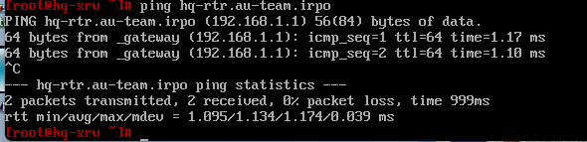

1.11 Настройте часовой пояс на всех устройствах согласно месту проведения экзамена.
Крайне просто задание. Для его выполнения воспользуемся утилитой timedatectl с использованием команды set-timezone.
На каждой виртуальной машине вводим в консоль следующую команду:
timedatectl set-timezone Asia/Yekaterinburg
Проверяем, применились ли настройки, выполнив команду timedatectl
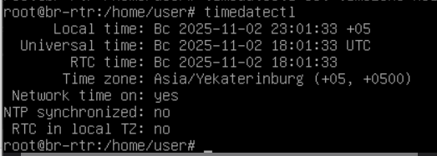
Поздравляю, задание выполнено и первый модуль подошел к концу.

МОДУЛЬ 2

2.1 Настройте контроллер домена Samba DC на сервере BR-SRV
Для выполнения этого задания нам потребуется установить пакет task-samba-dc, включающий для себя все необходимые утилиты для разворачивания домена на линукс.
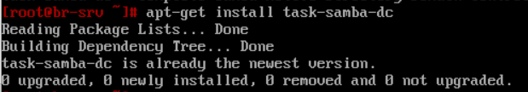
После этого обязательно нужно удалить стандартный конфигурационный файл smb.conf, для этого выполним команду rm -f /etc/samba/smb.conf
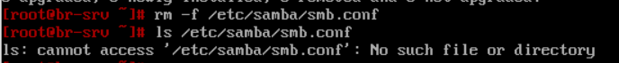
Теперь можем начинать инициализацию домена. Для этого выполним команду samba-tool domain provision. В процессе создания домена нам потребуется отвечать на некоторые вопросы:
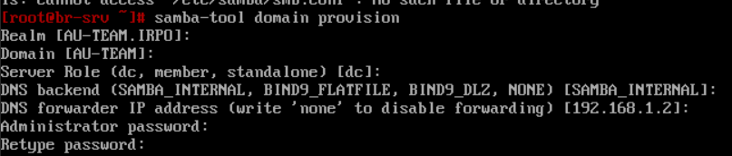
- Realm AU-TEAM.IRPO – указываем полное имя домена заглавными буквами;
- Domain AU-TEAM – указываем короткое (NetBios) имя домена;
- Server Role dc – указываем, что наш сервер выступает в роли контроллера домена (dc – domain controller);
- DNS backend SAMBA_INTERNAL – указываем тип DNS сервера, в нашем случае встроенный днс самбы, он самый удобный;
- DNS forwarder 192.168.1.2 – Перенаправляет пакеты для внешнего доступа на HQ-SRV;
- Также два раза вводим пароль администратора домена.
После недолгого ожидания мы увидим такие строки, они означают, что домен создан успешно
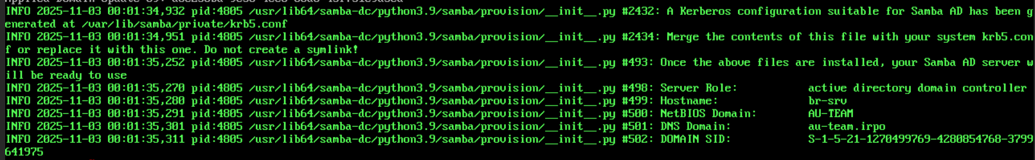
После этого в любом удобном вам текстовом редакторе открываем конфиг /etc/samba/smb.conf, которой вновь создался и заполнился после создания домена и в [global] дописываем строку interfaces = 192.168.4.2, 127.0.0.1
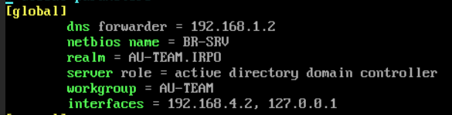
Перезагружаем samba командой systemctl restart samba и заодно сразу включим в автозагрузку командой systemctl enable --now samba.
Сейчас можем проверить, нормально ли функционирует домен, для этого выполним команду samba-tool domain info 127.0.0.1
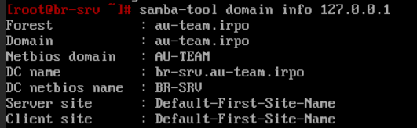
Если вывод такой – значит пока все нормально, двигаемся дальше
Далее копируем конфиг Kerberos, который создался автоматически при создании домена, командой cp /var/lib/samba/private/krb5.conf /etc/krb5.conf
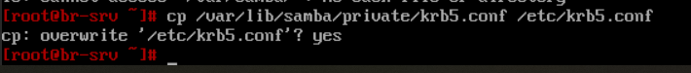
После чего перезагружаем службу командой systemctl restart samba и добавляем в автозапуск systemctl enable --now samba
Теперь вводим HQ-CLI в домен. Для этого на машине выполним команду acc и у нас откроется интерфейс Alterator.
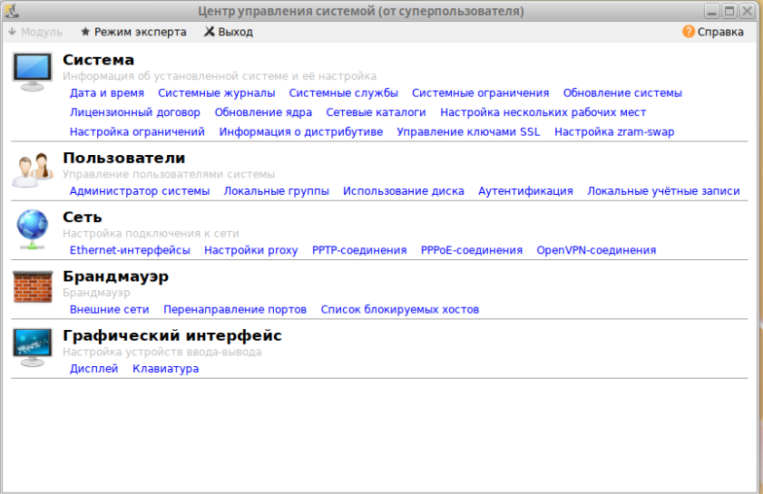
В этом интерфейсе переходим в Аутентификация, там выбираем «Домен Active Directory» и заполняем поле домена au-team.irpo, а также ставим флажок «Восстановить файлы конфигурации по умолчанию»
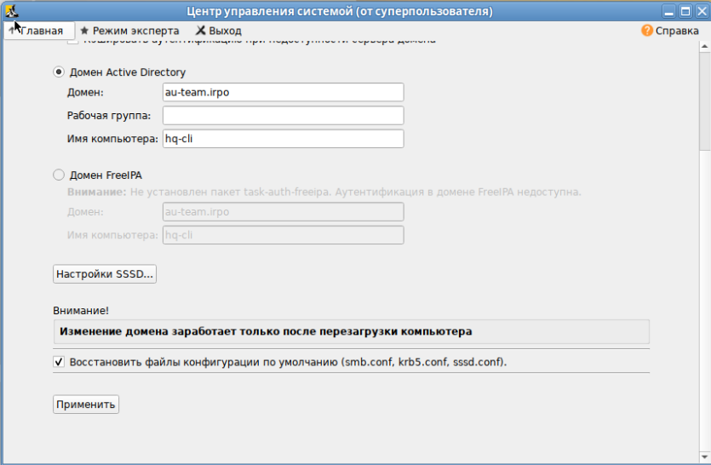
Нажимаем «применить» и в появившемся окне вводим пароль, указанный при создании домена, после чего жмакаем «ОК»
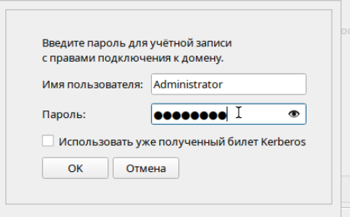
И должны увидеть вот такое вот чудо
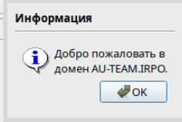

После ввода HQ-CLI в домен, нам требуется создать 5 доменных пользователей. Для этого перейдем обратно на BR-SRV и выполним команду samba-tool user create hquser(1-5) P@ssw0rd
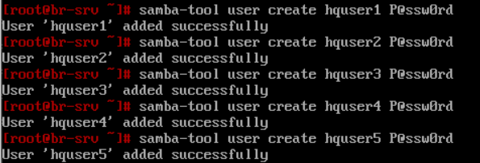
Можем проверить, точно ли пользователи создались, выполнив команду samba-tool user list
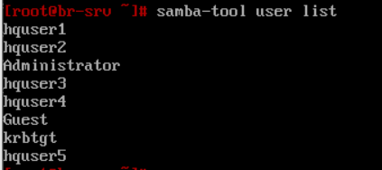
Пользователи созданы, теперь нужно создать группу hq. Для этого выполняем команду samba-tool create group add hq. После успешного создания группы добавляем в нее пользователей. Это можно сделать одной командой samba-tool group addmembers hq hquser1,hquser2,hquser3,hquser4,hquser5
Сейчас с HQ-CLI проверим вход в систему из-под созданных пользователей. Перед началом нужно перезагрузить виртуальную машину.
При выборе учетной записи вводим hquser1 и пароль от этой учетной записи
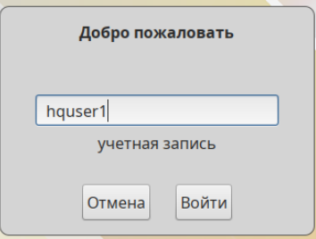
Теперь дадим пользователям группы hq возможность выполнять команды cat,grep и id с sudo на HQ-CLI. Для этого создаем файл /etc/sudors.d/hq командой touch /etc/sudoers.d/hq, открываем его любым удобным редактором и вводим в него строку
%hq ALL= NOPASSWD: /usr/bin/cat, /bin/grep, /usr/bin/id
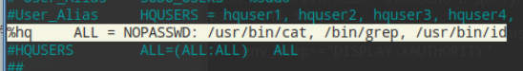
После чего меняем права на sudo командой chmod 4755 /usr/bin/sudo
Далее вновь авторизуемся от пользователя hquser1 и выполняем команду sudo -l, которая покажет нам, какие команды мы можем запускать от sudo без ввода пароля
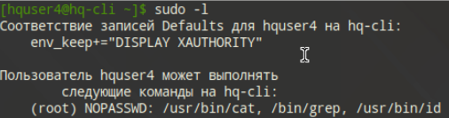

2.2 Сконфигурируйте файловое хранилище на сервере HQ-SRV
В данном задании мы настроим программный RAID уровня 0. Для этого в proxmox перейдем в hardware на HQ-SRV и добавим 2 диска, каждый объемом 1ГБ.
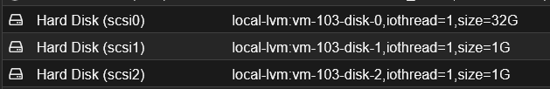
Теперь определим их названия в самой системе, для этого в консоли выполним команду lsblk
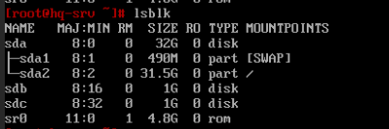
Можем увидеть, что диски называются sdb и sdc (в вашем случае могут отличаться, смотрите внимательно).
Далее выполняем команду mdadm --create /dev/md0 --level=0--raid-device=2 /dev/sdb /dev/sdc
Где:
- /dev/md0 – путь и название рейд массива;
- --level=0 – Уровень рейда, который мы будем использовать;
- --raid-device = 2 – кол-во дисков, который будут объединены в массив;
- --dev/sdb /dev/sdc – диски, которые мы собираемся объединить.
Теперь выполняем команду mdadm --detail --scan > /etc/mdadm.conf для сохранения всех данных массива в файл
Дальше нам нужно создать раздел на нашем рейд массиве. Для этого выполним команду fdisk /dev/md0. У нас запустится утилита, в которую по мере продвижения нам нужно будет отправлять команды
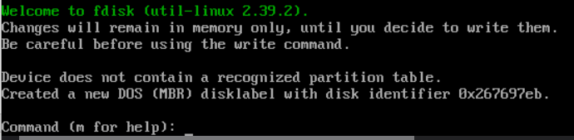
После запуска утилиты отправляем следующие команды:
- Command > N – new partition – создаем новый раздел;
- Partition type > P – Primary – выбираем тип Primary для раздела;
- Потом 3 раза жмем энтер, там нам ничего менять не нужно.
- Command > w – записывает таблицу разделов на диск, применяет все изменения и завершает работу fdisk
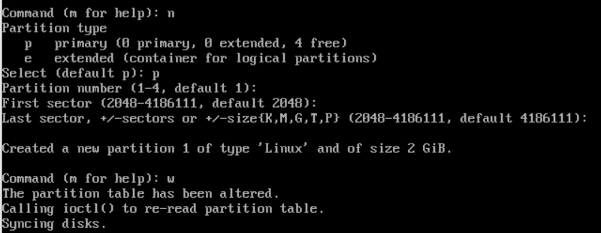
После этого, отправляем команду w, которая записывает таблицу разделов на диск, применяет все изменения и завершает работу fdisk.
Сейчас нам нужно переформатировать раздел в файловую систему ext4. Для выполняем команду mkfs.ext4 /dev/md0p1
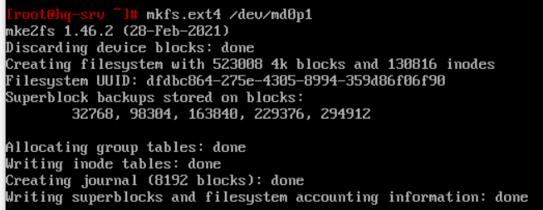
Последний шагом нужно куда-то монтировать наш массив. Для этого создадим директорию /raid/ командой mkdir /raid/ и введем команду mount /dev/md0p1 /raid
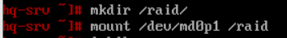
Проверяем командой lsblk
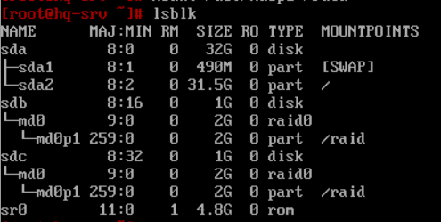
Дальше настроим автоматическое монтирование. Для этого откроем конфиг /etc/fstab и впишем в него строку /dev/md0p1 /raid ext4 defaults 0 2
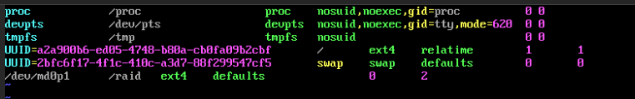
Где:
/dev/md0p1 – что монтируем;
/raid – куда монтрируем;
Ext4 – тип файловой системы;
Default – Стандартная опция монтирования (обьединяет rw, suid, dev, exec, auto, nouser, async;
0 – Опция для dump;
2 – опция для fsck
Теперь для проверки размонтируем все командой umount -a, монтируем вновь командой mount -a и проверим при помощи lsblk, монтировался ли наш массив
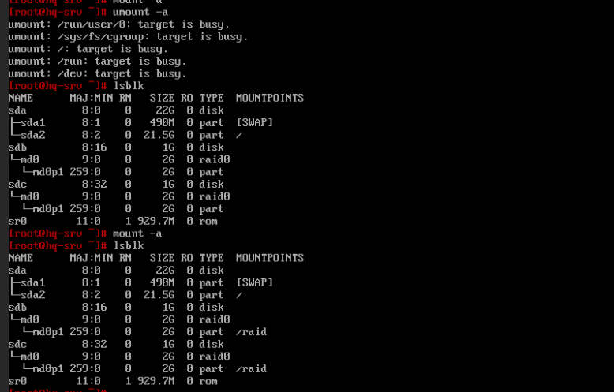
Можем увидеть, что массив монтировался успешно
*Для полной автоматизации можно добавить команду mount -a в crontab командой echo “@reboot mount -a” | crontab –

2.3 Настройте сервер сетевой файловой системы (nfs) на HQ-SRV.

Первым делом на требуется установить пакет nfs-server, для этого в консоль вводим apt-get install nfs-server. После установки создаем директорию /raid/nfs, которая у нас будет использоваться как общая и сразу выдаем ей права 777 командой chmod 777 /raid/nfs
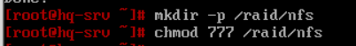
После этого откроем конфигурационный файл /etc/exports и впишем туда строку /raid/nfs 192.168.2.0/28(rw,no_subtree_check)
Где:
- /raid/nfs – директория, которую расшариваем;
- 192.168.2.0/28 – подсеть, которой разрешен доступ;
- Rw – права доступа на чтение и запись;
- No_subtree_check – отключаем проверку поддиректорий для повышения производительности.
Теперь применяем конфигурацию, введя команду exportfs -a, а также сразу проверим командой exportfs -v
После этого перезагружаем юнит nfs-server, а также добавляем его в автозагрузку
*ВАЖНО! Если вы настраивали nat так, как это делал я, то скорее всего вам придется добавить еще одно правило iptables на HQ-RTR, т.к. он по какой-то причине маскарадит пакеты с источником ens18.200 и назначением ens18.100. Что бы это исправить, добавьте на HQ-RTR следующее правило: iptables -t nat -I POSTROUTING -s 192.168.2.0/28 -d 192.168.1.0/27 -j ACCEPT. Скорее всего, это моя ошибка, позже исправлю настройку NAT на более правильную.
Теперь перейдем к настройке с клиента, которым у нас выступает HQ-CLI. Инсталлируем на него пакет nfs-clients и создадим директорию /mnt/nfs/ командой mkdir -p /mnt/nfs/. После этого, пытаемся вручную монтировать nfs, для этого вводим команду mount -t nfs HQ-SRV:/raid/nfs /mnt/nfs
*у вас не должно быть никакого вывода, если вы не ставили флаг -v
Также, выполним команду df -h, чтобы убедиться, что nfs монтировался как надо и куда надо
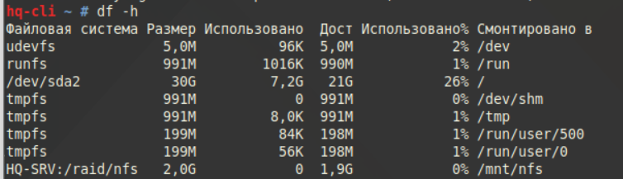
Можем увидеть, что монтирование произошло успешно. Теперь настроим автомонтирование. Делать это мы будем при помощи конфигурационного файла /etc/fstab, откроем его в любом удобном текстовом редакторе и в конец допишем строчку HQ-SRV:/raid/nfs /mnt/nfs nfs defaults 0 0
Обратите внимание, что для отступов используется Tab, а не Space.
После добавления этой строки первым делом размонтируем /mnt/nfs командой umount /mnt/nfs, сразу после чего введем команду mount -a
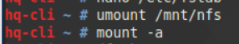
Теперь проверим, произошло ли автоматическое монтирование, для этого введем df -h
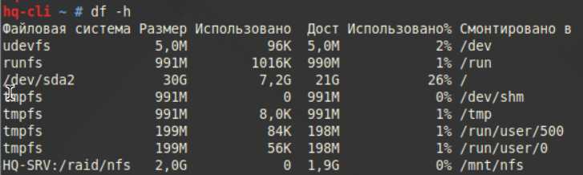
Можем увидеть, что все монтировалось как надо. Последним шагом проверим создание файлов в общей папке, для этого на клиенте создадим в директории /mnt/nfs любой файл при помощи команды touch
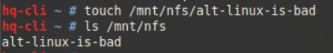
Теперь на сервере в директории /raid/nfs проверим наличие этого файла при помощи команды ls
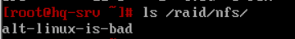
*Для полной автоматизации можно также добавить mount -a в crontab командой echo “@reboot mount -a” | crontab –

2.4 Настройте службу сетевого времени на базе сервиса chrony на маршрутизаторе ISP

На ISP обновляем пакеты командой apt-get update, после чего устанавливаем пакет chrony командой apt-get install chrony. После установки в любом текстовом редакторе откроем конфиг по пути /etc/chrony/chrony.conf и изменим следующим образом:
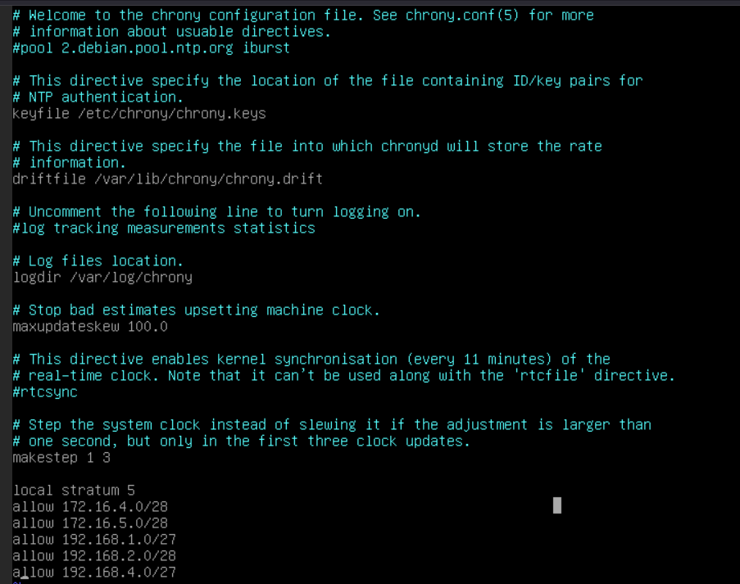
А точнее:
Закомментируем строки pool и rtcsync, поскольку они будут нам мешать.
Добавим в конце конфига строки:
Local stratum 5 // указывает 5 уровень иерархии (что бы это ни значило:)
Allow 172.16.4.0/28 // разрешает доступ к NTP серверу данной подсети
Allow 172.16.5.0/28
Allow 192.168.1.0/27
Allow 192.168.2.0/28
Allow 192.168.4.0/27
*Можно использовать Allow 0.0.0.0/0 для разрешения использования из любых подсетей
Перезагружаем службу командой systemctl restart chronyd.
Действия, которые требуется выполнить на каждом устройстве:
Прописываем команду timedatectl set-ntp false, чтобы ISP у нас был главным сервером времени. После этого открываем конфиг по пути /etc/chrony.conf (Alt linux), либо /etc/chrony/chrony.conf (Astra linux), комментируем строки rtcsync и pool pool.ntp.org.iburst, а также дописываем строку server 172.16.4.1 iburst
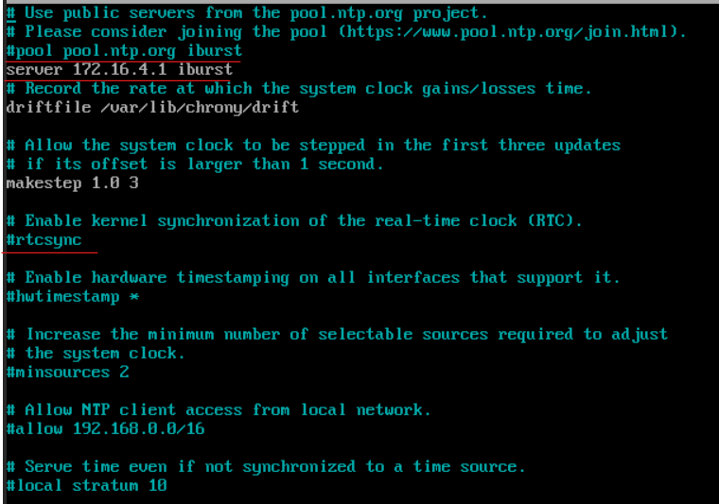
После чего перезагружаем командой systemctl restart chronyd.

2.5 Сконфигурируйте ansible на сервере BR-SRV

Для начала нам потребуется на BR-RTR, HQ-RTR и HQ-CLI установить и настроить ssh.
Теперь можем приступить к настройке самого ansible на BR-SRV. Для начала скачиваем пакеты ansible и sshpass командой apt-get install ansible sshpass. Потом открываем конфигурационный файл /etc/ansible/hosts и дописываем строки как на скрине:
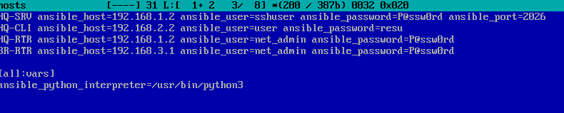
Далее открываем конфиг /etc/ansible/ansible.cfg и в блок [default] (если его нет, создайте) допишем строки inventory = /etc/ansible/hosts и host_key_checking = False
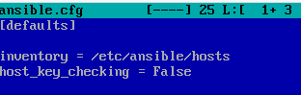
Сейчас можем проверить работоспособность ansible, выполнив в терминале команду ansible all -m ping
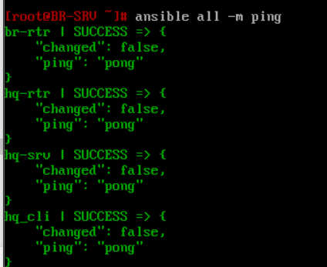

2.6 Разверните веб приложение в docker на сервере BR-SRV

Первым делом установим пакеты docker compose и engine при помощи команды apt-get install docker-engine docker-compose и сразу пропишем systemctl enable --now docker. После этого, нам требуется подключить образ Additional.iso к виртуалке BR-SRV, для этого в Proxmox перейдем в пункт hardware BR-SRV, нажмем add и в появившемся меню выберем CD/DVD Drive
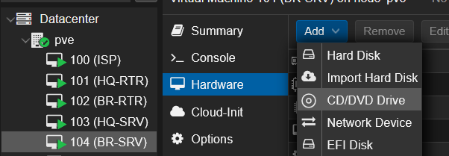
Там выберем хранилище local и образ Additional.iso и нажмем Add. После чего, перезагружаем виртуалку и диск отобразится все в том же пункте hardware
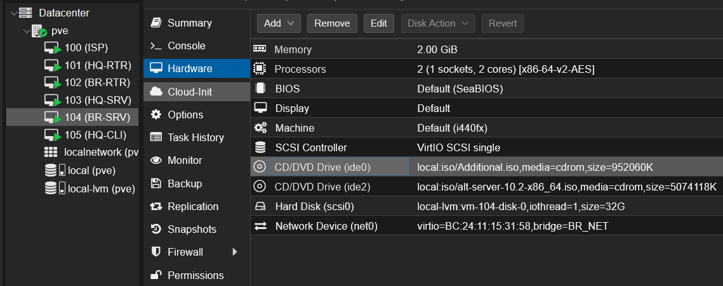
После этого на виртуалке введем lsblk и посмотрим доступные блочные устройства в системе.
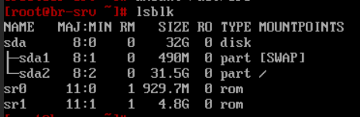
Смотрим по размеру, какое именно устройство является нашим образом, в моем случае он называется sr0, в вашем случае может называться иначе. Когда мы узнали, как он называется, можем монтировать его в систему, перед этим создав директорию /mnt/add_cd командой mkdir /mnt/add_cd, после чего монтируем образ, введя команду mount /dev/sr0 /mnt/add_cd (если выдает ошибку, используйте mount -t auto -o ro /dev/sr0 /mnt/add_cd).
Теперь копируем из образа директорию докер в домашнюю директорию командой cp -r /mnt/add_cd/docker ~/docker/ и сразу посмотрим содержимое этой директории командой ls -lah docker/
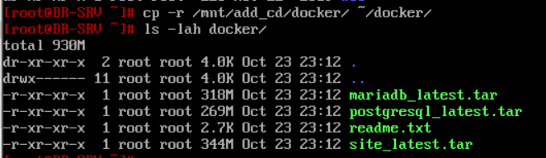
Нам потребуются архивы site_latest.tar и образ субд mariadb_latest.tar. Импортируем их в докер при помощи команд docker image load -i /root/docker/site_latest.tar и docker image load -I /root/docker/mariadb_latest.tar
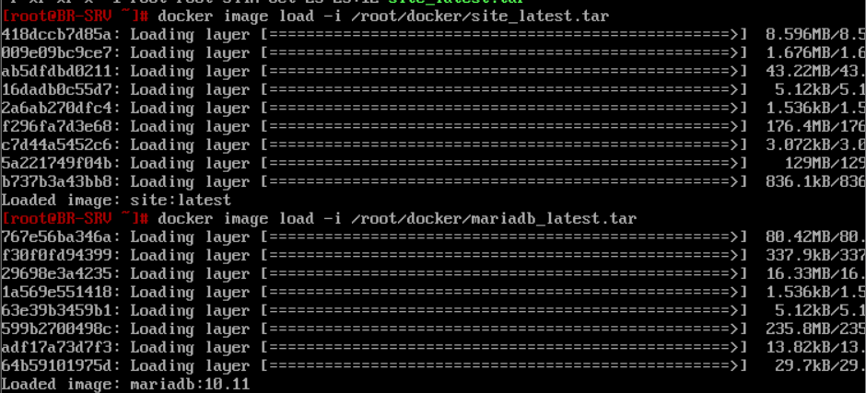
После чего смотрим чего мы там наимпортировали командой docker images
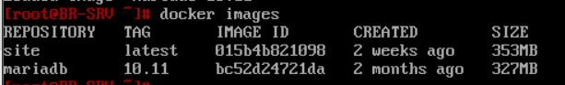
Теперь создаем директорию testapp при помощи командой mkdir testapp и перейдем в нее командой cd testapp. В ней создаем конфигурационный файл docker-compose.yaml и заполняем по подобию:
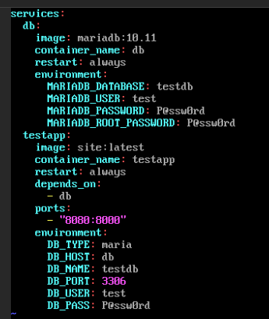
*Будьте внимательны, поскольку это файл yaml, тут очень важны отступы, они должны быть точь-в-точь как на скриншоте.
Теперь запускаем стек контейнеров docker compose up -d и смотрим список запущенных контейнеров командой docker ps
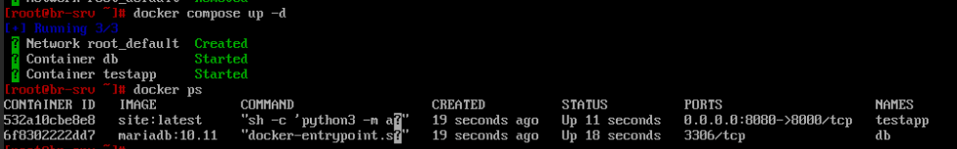
Проверяем работоспособность. Для этого переходим на HQ-CLI, открываем браузер и вводим в поисковую строку айпи адрес BR-SRV с указанием порта 8080, хвала богам, мы попали на сайт
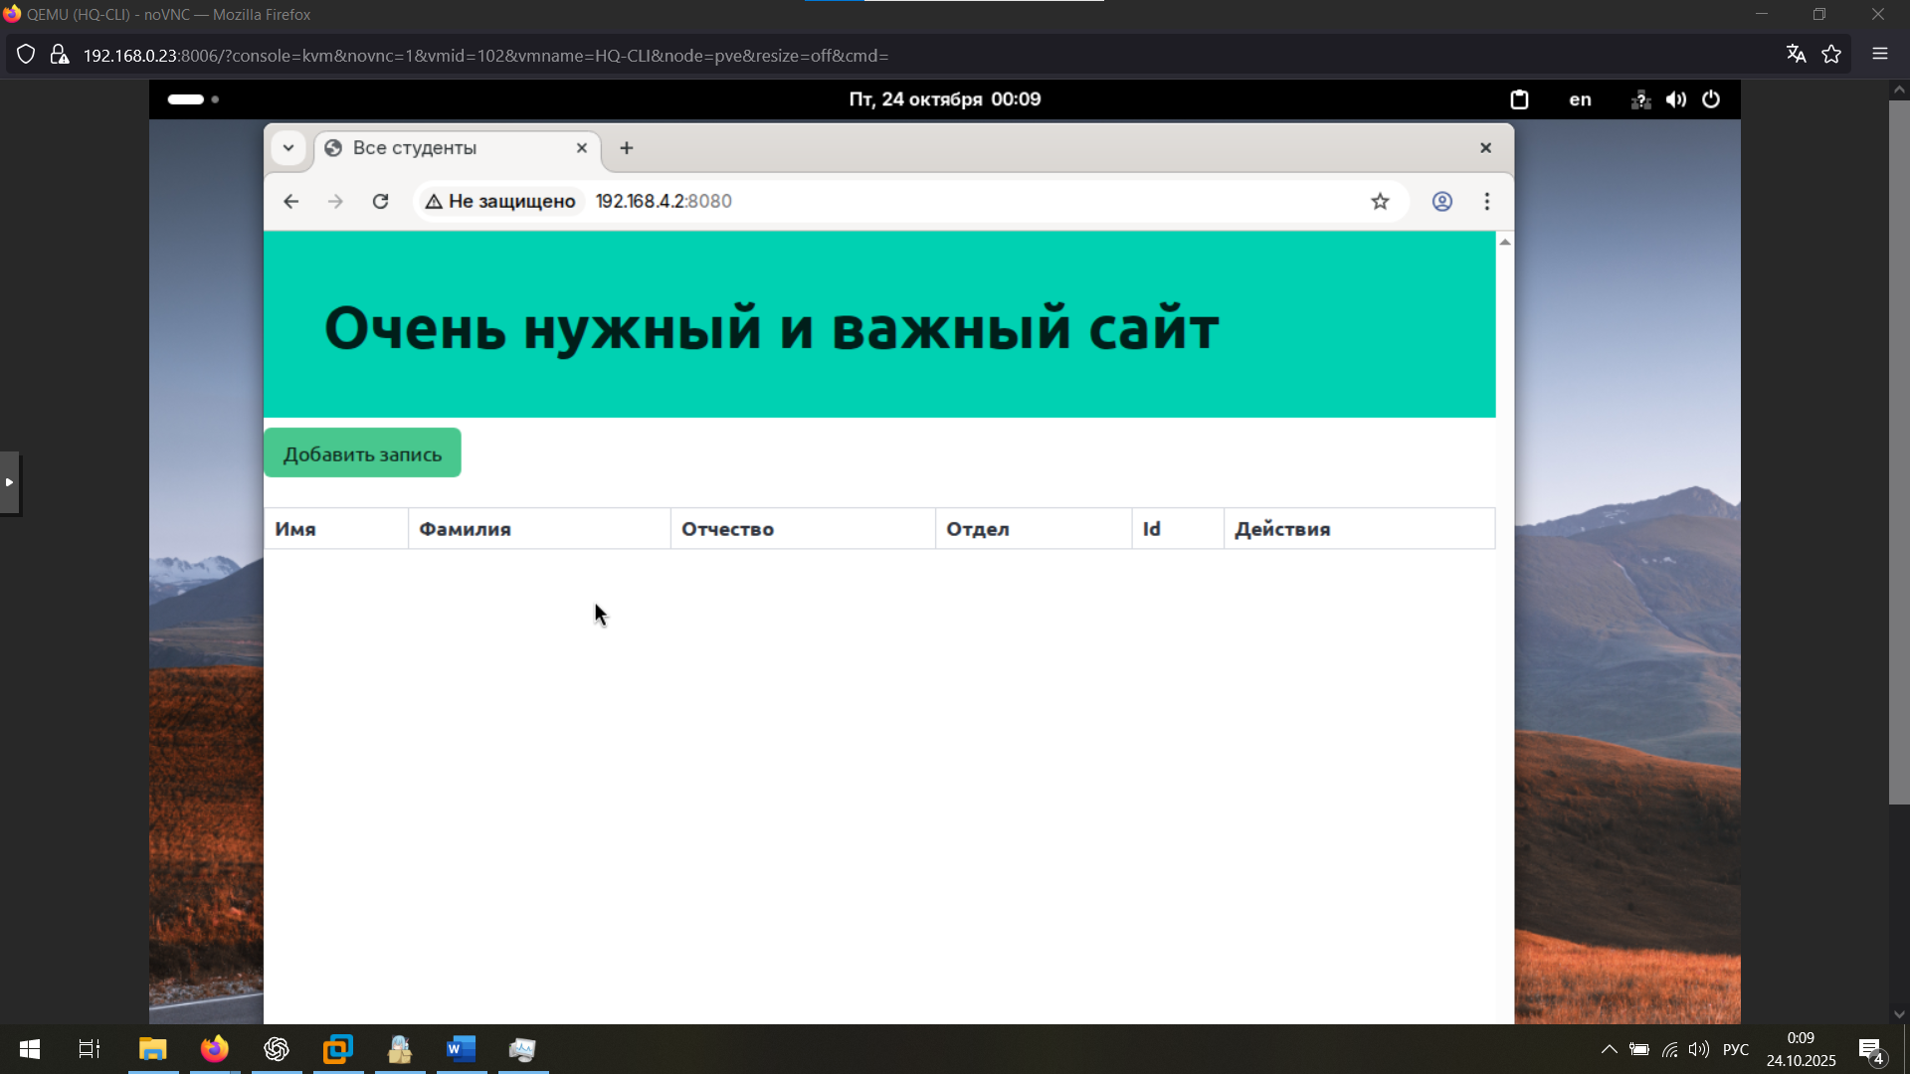
Для теста попробуем внести пару записей и обновить сайт
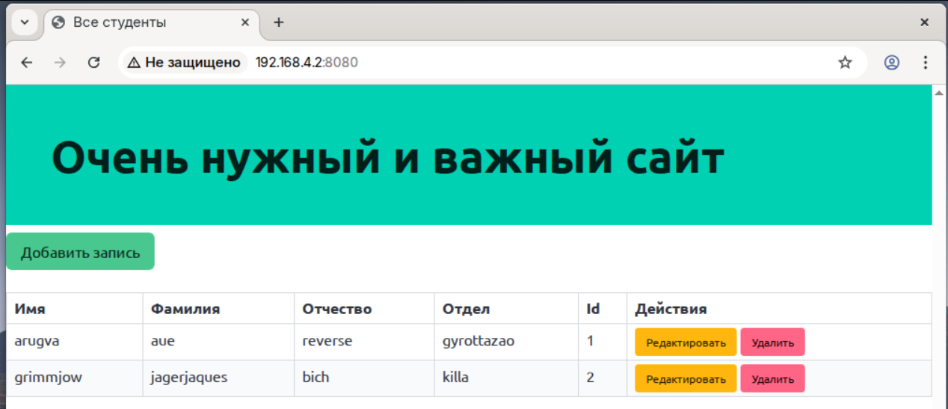

2.7 Разверните веб приложение на сервере HQ-SRV

Первым делом нам требуется установить кучу пакетов, а конкретно apache2 mariadb php8.2 apache2-mod_php8.2 php8.2-mysqli
После установки всех пакетов, добавим службы httpd2 и mariadb в автозагрузку командами systemctl enable --now httpd2 и systemctl enable --now mariadb.
Сейчас подключаем по такой же схеме как в прошлой задании подключаем образ с сайтом. После того, как добавили его в Proxmox, вводим команду lsblk и определяем его имя. Когда узнали имя, можем создать директорию для монтирования командой mkdir -p /mnt/add_cd. После этого вводим команду mount -t auto -o ro /dev/sr0 /mnt/add_cd.
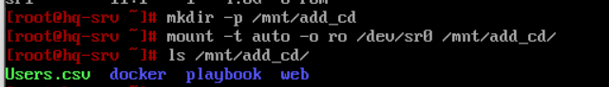
Теперь вводим команду cp -r /mnt/add_cd/web /root/web, чтобы копировать содержимое /mnt/add_cd/web в директорию /root/web.
Сейчас можем приступить к инициализации базы данных, для этого введем команду mariadb_secure_installation. В процессе установки нам будут задавать вопросы, на все отвечаем Y и один раз введем пароль для администратора P@ssw0rd.
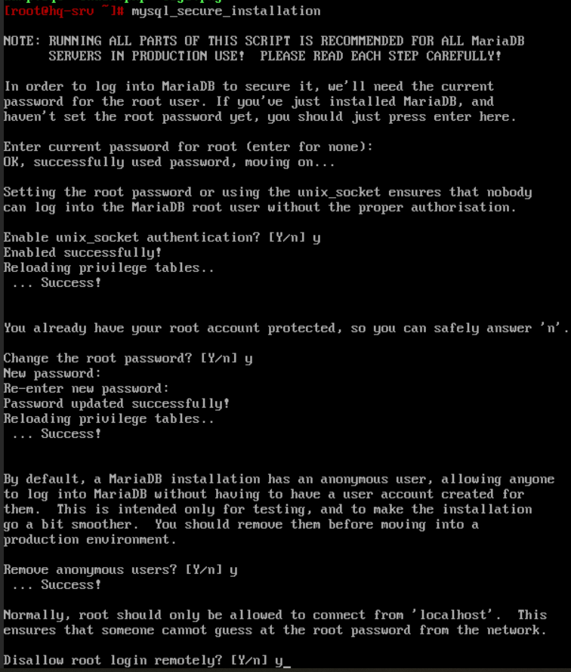
Далее вводим команду mysql что бы войти в систему управления базой данных, там вводим команду CREATE DATABASE webdb; что бы создать базу данных.
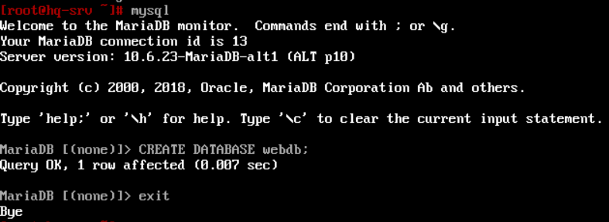
Когда база данных создана, нам требуется импортировать в нее дамп из директории /web/, которую мы копировали ранее. Что бы это сделать, введем в терминал команду mysql webdb < /root/web/dump.sql.
После этого входим в субд при помощи команды mysql и вводим команды:
CREATE USER ‘webc’@’%’ IDENTIFIED BY ‘P@ssw0rd’; // Создаем пользователя
GRANT ALL PRIVILEGES ON webdb.* TO ‘webc’@’%’; // Выдаем все права в базе webdb пользователю webc
FLUSH PRIVILEGES; // Применяем изменения
Exit // Выходим из субд
После этого открываем файл /root/web/index.php и приводим первые 5 строк к следующему виду:
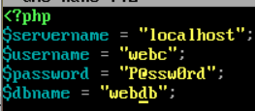
Теперь нам нужно скопировать Index.php и logo.png в директорию /var/www/html/ . Для этого выполняем команды cp /root/web/index.php /var/www/html и cp /root/web/logo.png /var/www/html/logo.png, а также удаляем из директории /var/www/html файл index.html командой rm -f /var/www/html/index.html
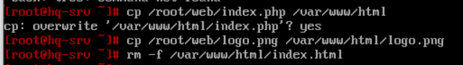
В итоге директория /var/www/html должна выглядеть следующим образом
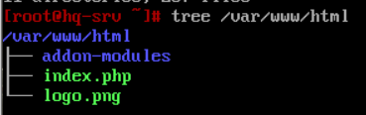
Что бы apache мог работать с php8.2 нам требуется включить модуль mod_php8.2 при помощи команды a2enmod mod_php8.2 и перезагрузить службу httpd2 командой systemctl restart httpd2
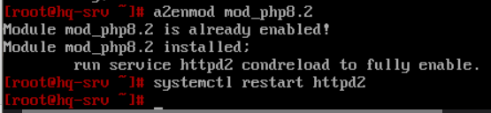
Теперь apache сможет исполнять PHP скрипты версии 8.2
Настройка сервера завершена, теперь с HQ-CLI пробуем зайти на сайт. Для этого в поисковой строке браузера введем адрес HQ-SRV
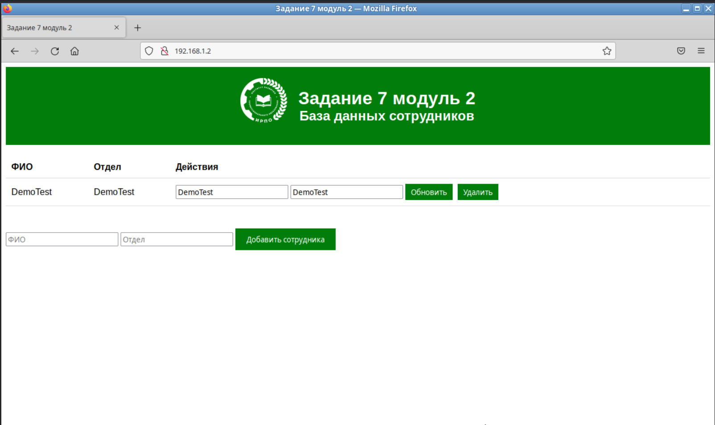
Для теста попробуем добавить пару записей и обновить сайт
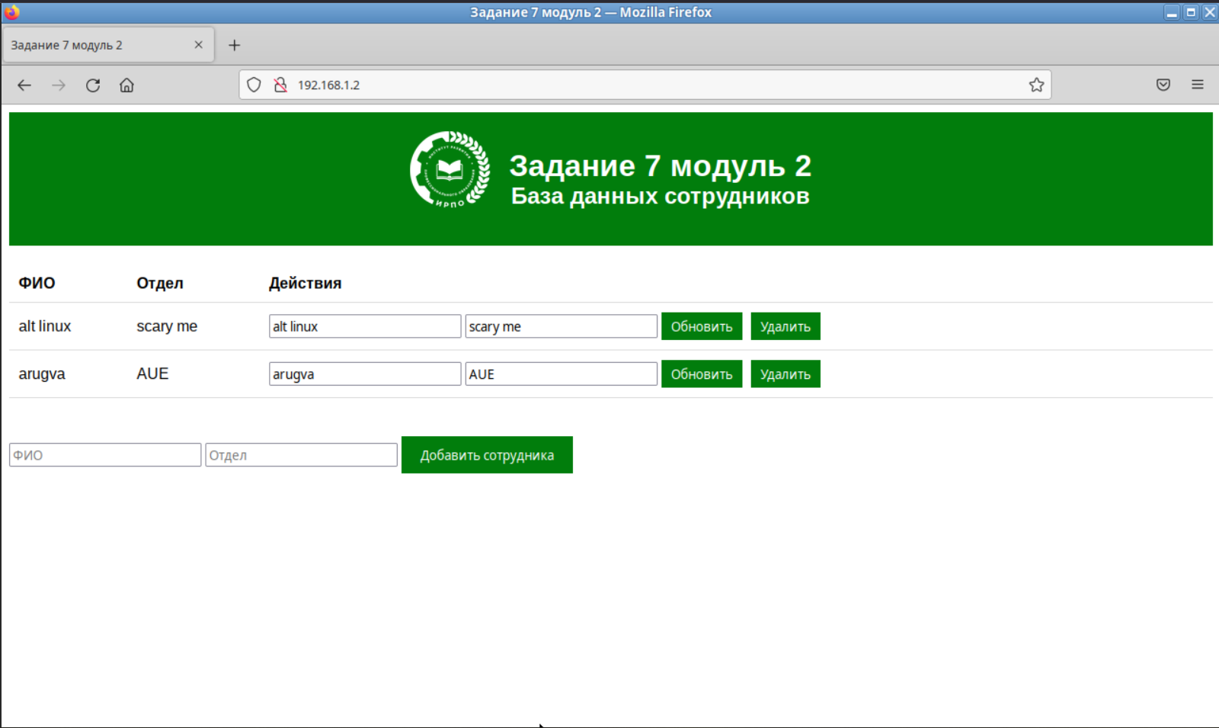
Записи сохранились после обновления сайта, а значит все работает отлично.

2.8 На маршрутизаторах сконфигурируйте статическую трансляцию портов
Нам требуется выполнить проброс портов на HQ-RTR и BR-RTR, чтобы веб приложения и ssh на серверах были доступны извне. Для выполнения этого задания воспользуемся крутой утилитой iptables.
2.8.1 Пробросьте порт 8080 в порт приложения testapp BR-SRV на
маршрутизаторе BR-RTR, для обеспечения работы приложения testapp
извне.
В консоль на BR-RTR вводим следующее правило iptables:
Iptables -t nat -A PREROUTING -d 172.16.5.2 -p tcp --dport 8080 -j DNAT --to-destination 192.168.4.2:8080
2.8.2 Пробросьте порт 2026на маршрутизаторе BR-RTR в порт 2026 сервера BR-SRV, для подключения к серверу по протоколу ssh из внешних сетей.
На BR-RTR выполним вводим то же самое правило, что и предыдущее, но изменим порт с 8080 на 2026:
Iptables -t nat -A PREROUTING -d 172.16.5.2 -p tcp --dport 2026 -j DNAT --to-destination 192.168.4.2:2026
В сторону BR настройка завершена, можем посмотреть добавленные правила введя команду iptables -L -n -v -t nat
Можем увидеть, что правила появились в цепочке PREROUTING, как и должно быть.
Также, если вы не хотите потерять эти правила при перезагрузке устройства, сохраните их в файл командой iptables-save > /etc/iptables.rules
2.8.3 Пробросьте порт 8080 в порт веб приложения на HQ-SRV на маршрутизаторе HQ-RTR, для обеспечения работы веб приложения извне
Для этого на HQ-RTR введем в консоль команду:
Iptables -t nat -A PREROUTING -d 172.16.4.2 -p tcp --dport 8080 -j DNAT --to-destination 192.168.1.2:8080
2.8.4. Пробросьте порт 2026 на маршрутизаторе HQ-RTR в порт 2026 сервера HQ-SRV, для подключения к серверу по протоколу ssh из внешних сетей
Для выполнения этого задания в консоль HR-RTR следующее правило iptables:
Iptables -t nat -A PREROUTING -d 172.16.4.2 -p tcp --dport 2026 -j DNAT --to-destination 192.168.1.2:2026
Теперь проверим добавленные правила, введя команду iptables -n -v -L -t nat
Также сохраним правила iptables при помощи команды iptables-save > /etc/iptables.rules
На этом выполнение задания окончено.

2.9 Настройте веб-сервер nginx как обратный прокси-сервер на ISP.

Reverse proxy – принимает запросы от клиентов и отправляет их на нужные серверы. Нам требуется сделать так, чтобы при обращении к ISP по доменным именам (web и docker) у нас открывались соответствующие сайты.
Для выполнения этого задания нам потребуется установить nginx командой apt-get install nginx.
После установки открываем конфигурационный файл по пути /etc/nginx/sites-available/default (либо /etc/nginx/sites-available.d/default.conf, если есть) и заполняем по следующему подобию:
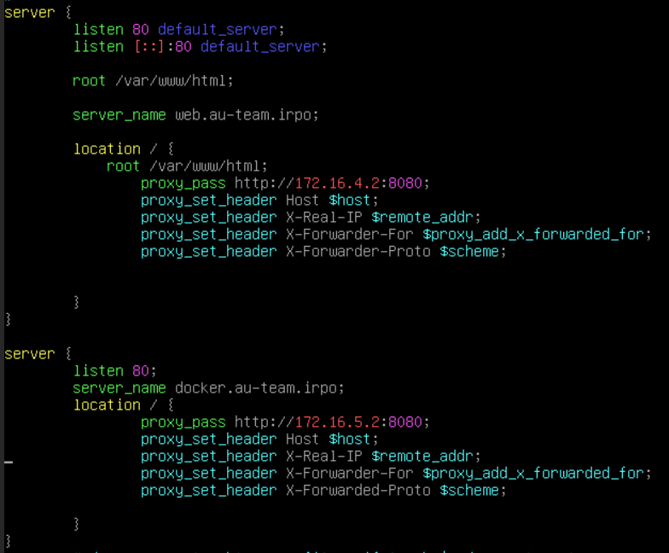
server{
listen 80; //слушает порт 80
server_name docker.au-team.irpo; //домен для которого работает
location / { //обрабатывает все запросы к корню
proxy_pass http://172.16.5.2:8080; // перенаправляет запросы на сервер
proxy_set_header Host $host; //передает оригинальный домен
proxy_set_header X-Real-IP $remote_addr; //реальный IP клиента
proxy_set_header X-Forwarder-For $proxy_add_x_forwarded_for; //цепочка прокси
proxy_set_header X-Forwarded-Proto $scheme; //протокол

*! На самом деле, оказалось, что в конфиге достаточно строк
server{
listen 80;
server_name docker.au-team.irpo;
location / {
proxy_pass http://172.16.5.2:8080; и
server{
listen 80;
server_name web.au-team.irpo;
location / {
proxy_pass http://172.16.4.2:8080
Остальное пишется по желанию)
После заполнения конфигурации проверим конфиг на синтаксические ошибки, для этого выполним встроенную в nginx команду nginx -t
Ошибок нет, все отлично, перезагружаем службу командой systemctl restart nginx.
Теперь нам нужно создать символьную ссылку в директории /etc/nginx/sites-ebabled на файл с прокси nginx. Для этого выполняем команду ln -s /etc/nginx/sites-available/default /etc/nginx/sites-enabled/default (Если выдаст ошибку, что файл уже существует, все нормально, значит конфиг каким-то чудоМ заполнился сам).
Остался последний шаг перед проверкой работоспособности. Переходим на HQ-SRV, идем в конфиг /etc/httpd2/conf/ports-enabled/http.conf и ставим LISTEN 8080
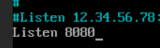
После чего перезагружаем apache командой systemctl restart httpd2.
Сейчас можем переходить на HQ-CLI, открываться в браузер и вводить в поисковую строку адреса http://web.au-team.irpo и http://docker.au-team.irpo
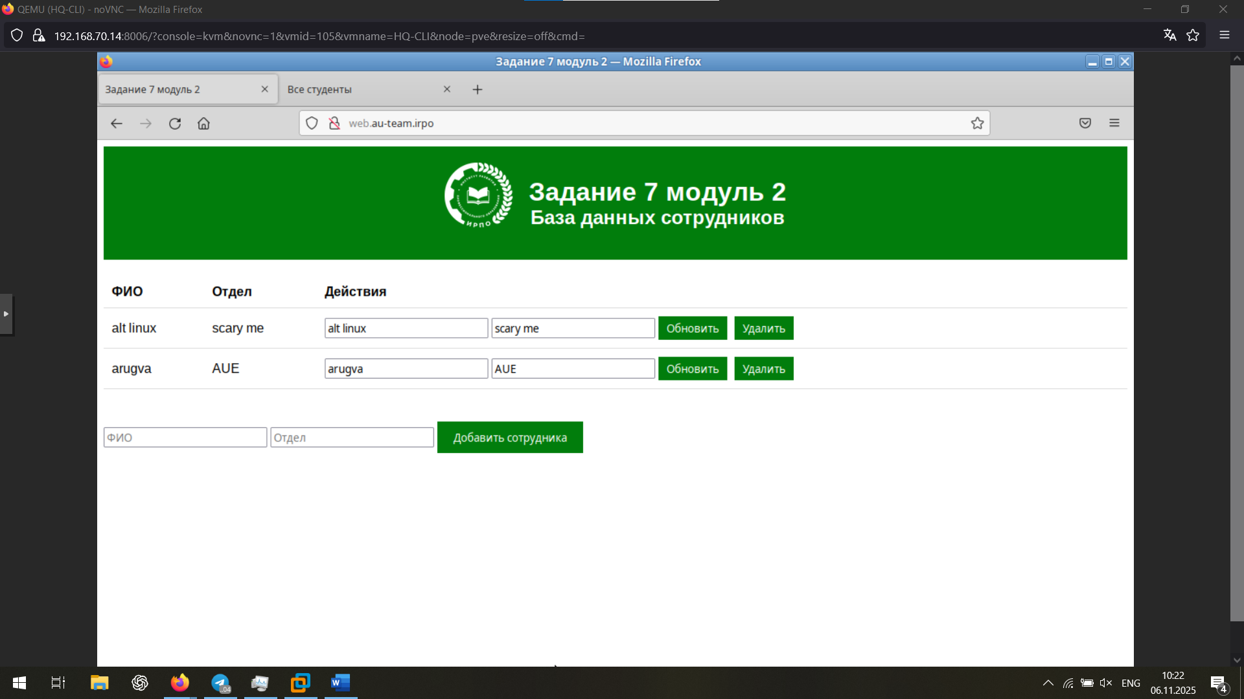
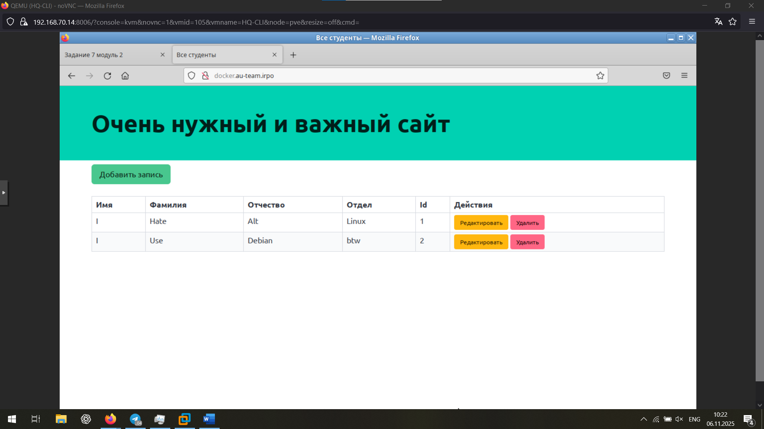
Поздравляю, у нас все работает. Двигаемся далее.

2.10 На маршрутизаторе ISP настройте web-based аутентификацию

В этом задании нам нужно настроить web-аутентификацию для web.au-team.irpo. Для этого на ISP установим пакет apache2-utils командой apt-get install apache2-utils.
После установки создаем пользователя WEBc командой htpasswd -c /etc/nginx/.htpasswd WEB и два раза вводи пароль P@ssw0rd
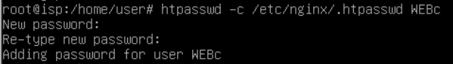
Теперь открываем конфиг /etc/nginx/sites-available/default и в блок с сервером web.au-team.irpo дописываем две строки:
- auth_basic “Web-authorization”;
- auth_basic_user_file /etc/nginx/.htpasswd;
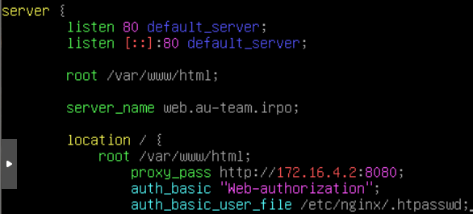
После чего перезапускаем nginx командой systemctl restart nginx.
Теперь можем проверить авторизацию. Для этого с HQ-CLI зайдем на сайт web.au-team.irpo
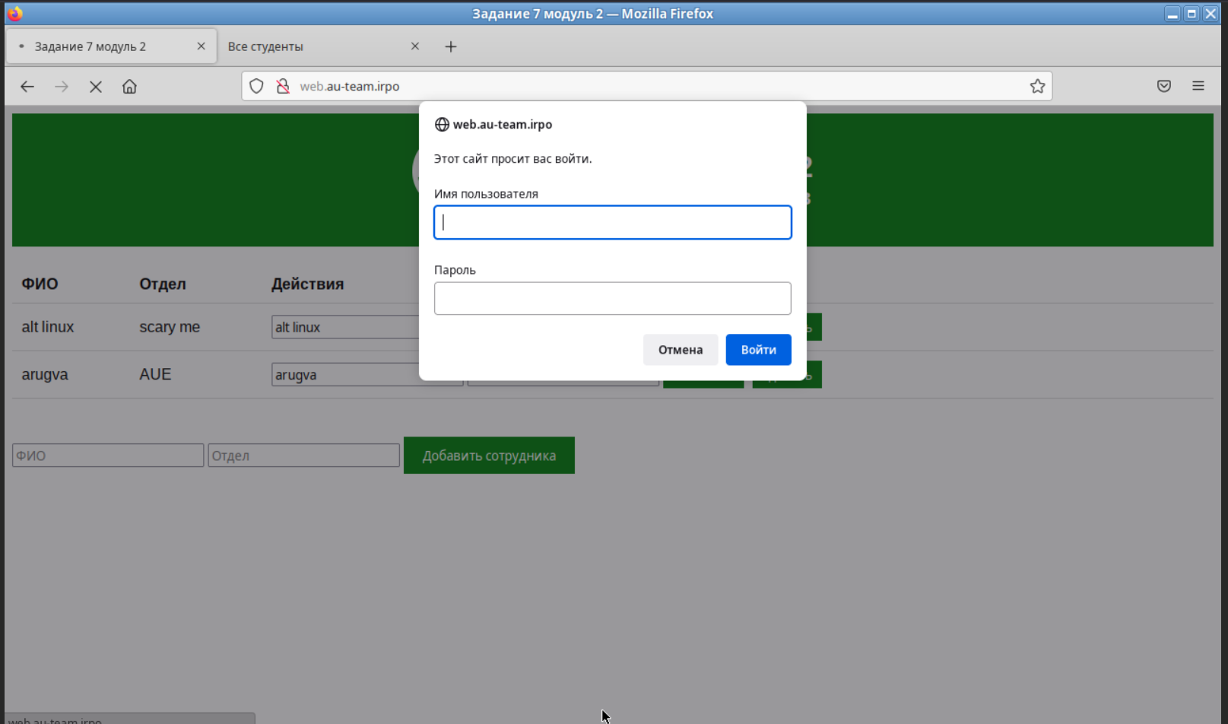
Сразу при входе на сайт у нас появляется окошко для ввода логина и пароля. Вводим логин WEB и пароль P@ssw0rd
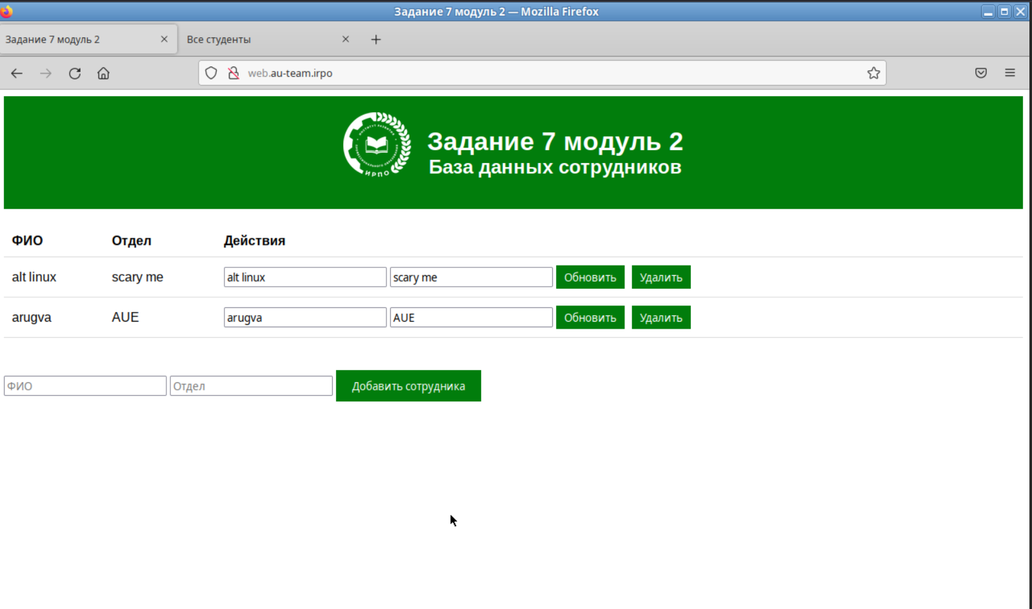
После этого нас пускает на сайт.
ДАЛЬШЕ ВЫПОЛНЯЕМ САМОЕ СЛОЖНОЕ ЗАДАНИЕ ВСЕГО ДЕМОЭКЗАМЕНА.

2.11 Удобным способом установите приложение Яндекс Браузер на HQ-CLI

В консоли на HQ-CLI вводим команду apt-get install yandex-browser-stable
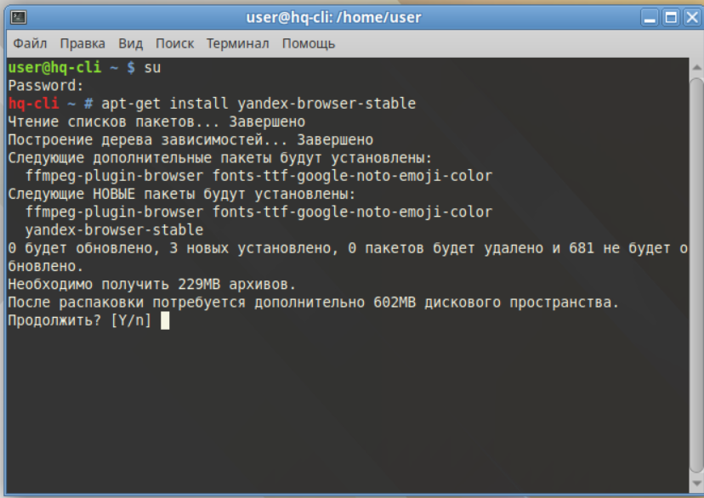
Нажимаем y и ждем….
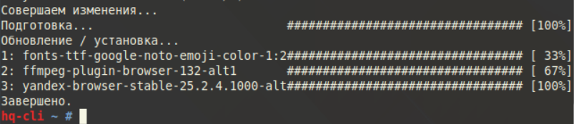
После утомительного ожидания, мы наконец то можем открыть наш любимый, великий и неподражаемый Яндекс Браузер командой yandex-browser-stable --no-sandbox
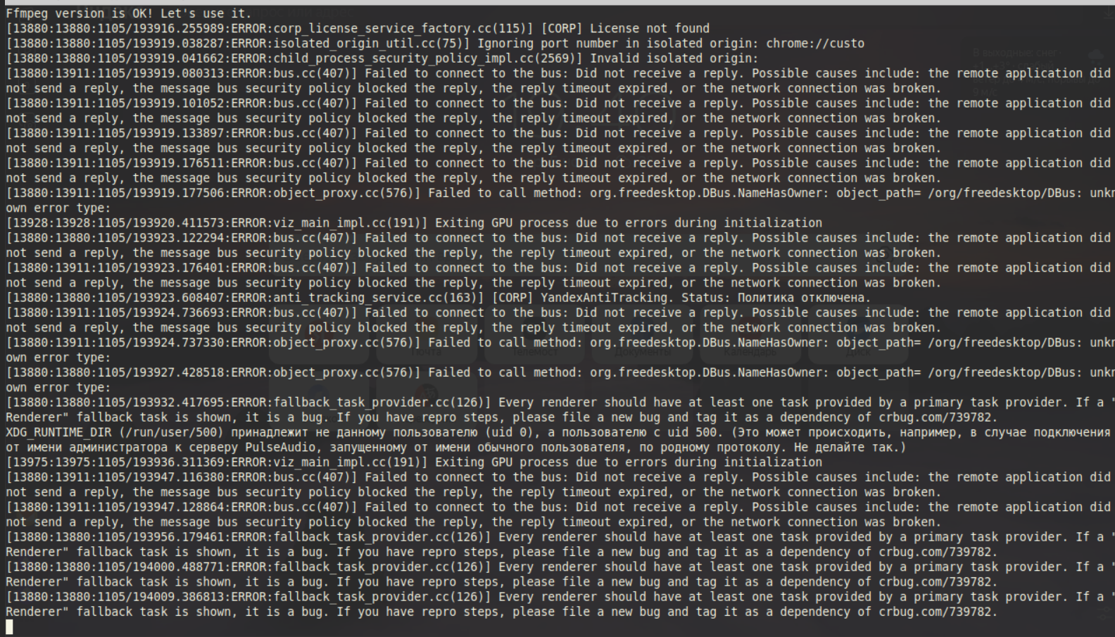
Забавно, что в консоли при этом куча ошибок))
Лицезреем Яндекс
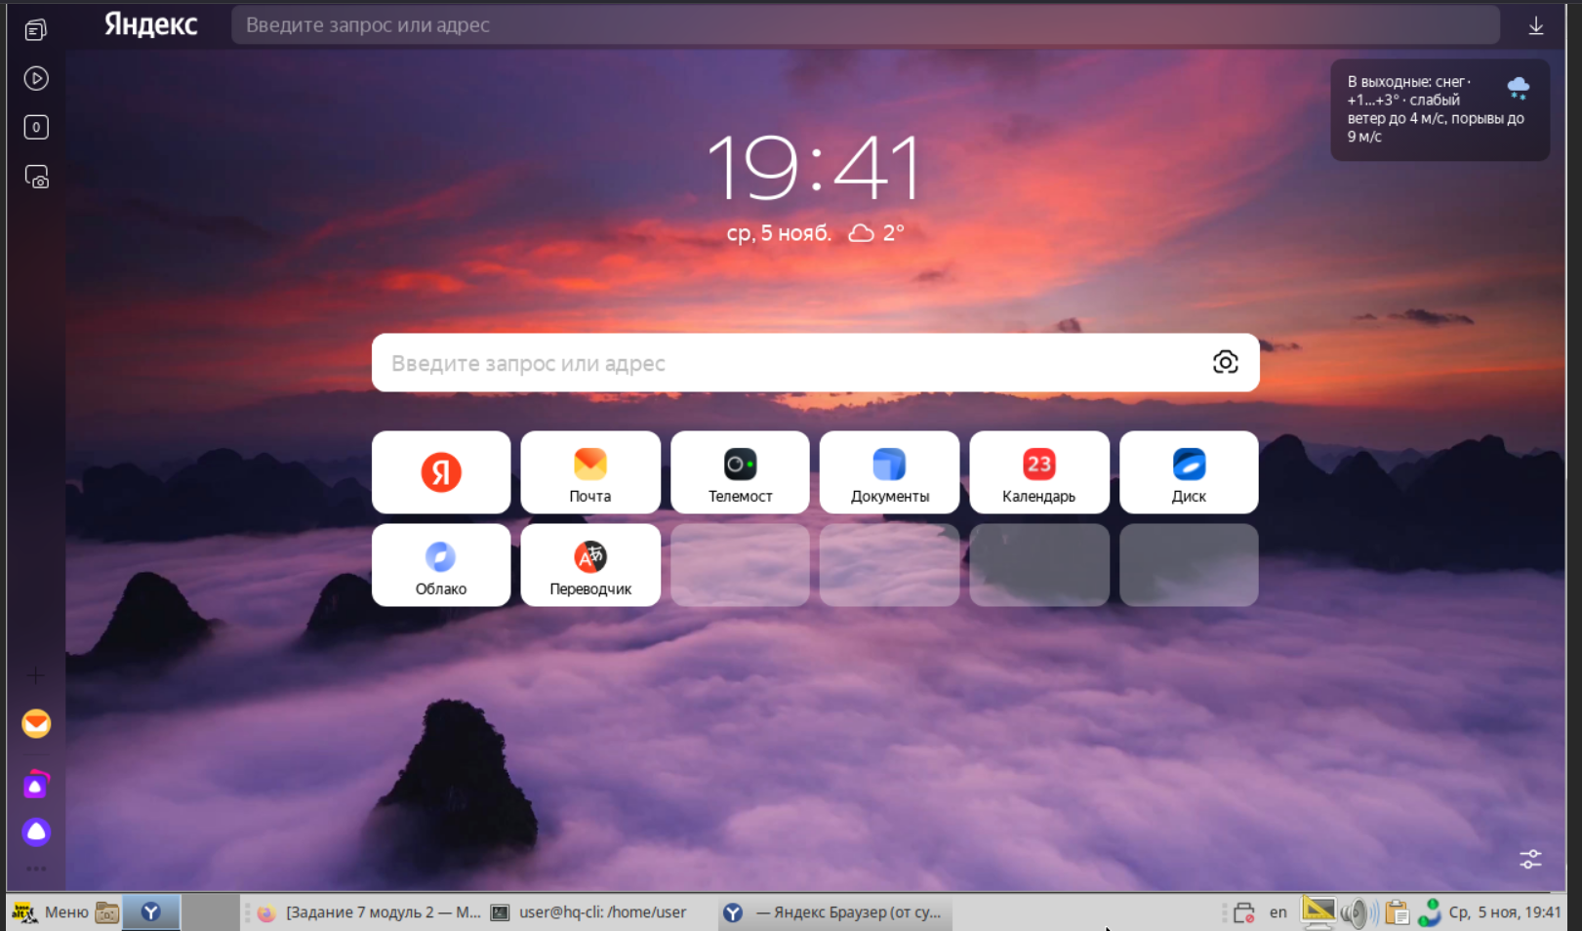
На этом второй модуль завершен.

- МОДУЛЬ

3.1 Выполните импорт пользователей в домен au-team.irpo
На этом задании у меня возникли большие вопросы к тем, кто его составлял, поскольку нет буквально ни одного нормального человеческого способа импортировать пользователей в samba dc. Лично у меня было всего 2 варианта: добавлять всех пользователей вручную, либо написать bash-скрипт, который будет добавлять пользователей. В итоге мой выбор, конечно же, пал на второй вариант, ведь если добавлять такое количество пользователей вручную, можно сойти с ума.
Сначала, скопируем файл с пользователями в директорию /root/. Для этого вводим команду cp /mnt/add_cd/Users.csv /root/etc/users.csv
После этого создадим и откроем в текстовом редакторе скрипт /root/import.sh и заполним следующим образом:
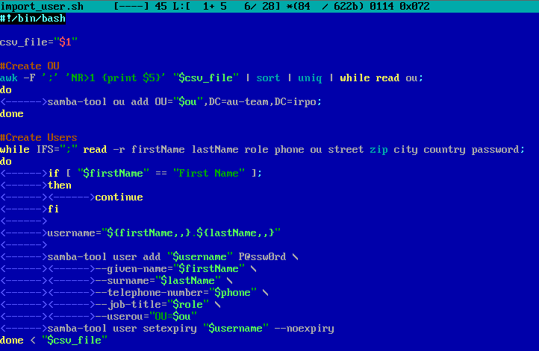
После этого нам нужно запустить скрипт. Для этого перейдем в директорию root командой cd /root/, сделаем файл скрипта исполняемым командой chmod +x import.sh и запустим скрипт ./import.sh
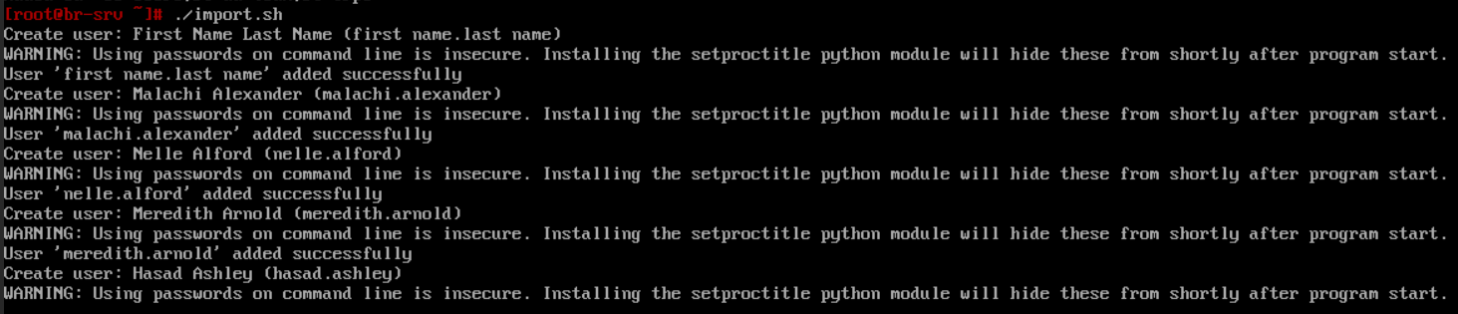
У нас начинают добавляться пользователи. Это надолго, ожидание может занять до 30 минут.
После мучительного ожидания мы увидим вывод «import finished succesfully»

3.2 Выполните настройку центра сертификации на базе HQ-SRV

Для начала на HQ-SRV установим пакет с поддержкой ГОСТ командой apt-get install openssl-gost-engine -y. После этого включим поддержку ГОСТ командой control openssl-gost enabled. Теперь можем создать ключ, для этого введем команду openssl genpkey -algorithm gost2012_256 -pkeyopt paramset:TCB -out ca.key и сразу создадим сертификат командой openssl req -new -x509 -md_gost12_256 -days 30 -key ca.key -out ca.cer (при создании вводим только Organization name – au-team.irpo и Common name – hq-srv.au-team.irpo)
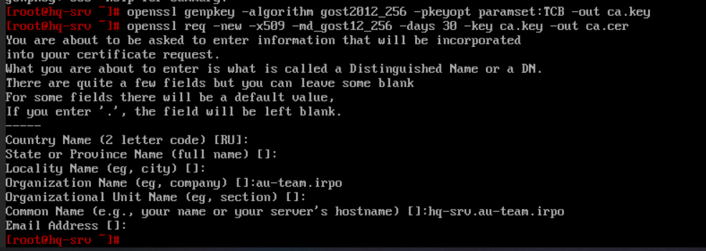
Создаём закрытые ключи по алгоритму ГОСТ веб-серверов:
для web.au-team.irpo:
openssl genpkey -algorithm gost2012_256 -pkeyopt paramset:A -out web.au-team.irpo.key
для docker.au-team.irpo:
openssl genpkey -algorithm gost2012_256 -pkeyopt paramset:A -out docker.au-team.irpo.key
Создаём запросы на подпись ранее созданном УЦ:
для web.au-team.irpo:
openssl req -new -md_gost12_256 -key web.au-team.irpo.key -out web.au-team.irpo.csr
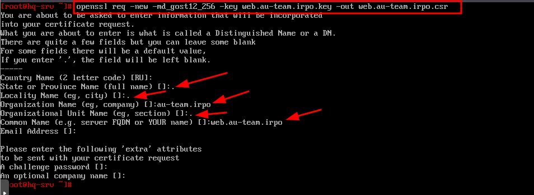
для docker.au-team.irpo:
openssl req -new -md_gost12_256 -key docker.au-team.irpo.key -out docker.au-team.irpo.csr
Подписываем запрос в ранее созданном УЦ:
для web.au-team.irpo:
openssl x509 -req -in web.au-team.irpo.csr -CA ca.cer -CAkey ca.key -CAcreateserial -out web.au-team.irpo.cer -days 30
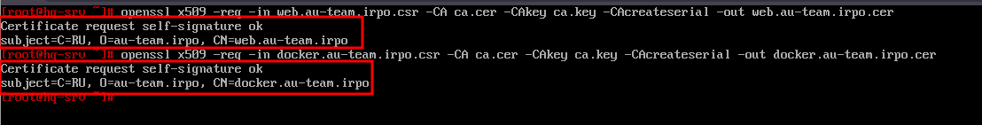
ISP:
apt-get install openssh-server
nano /etc/ssh/sshd_config
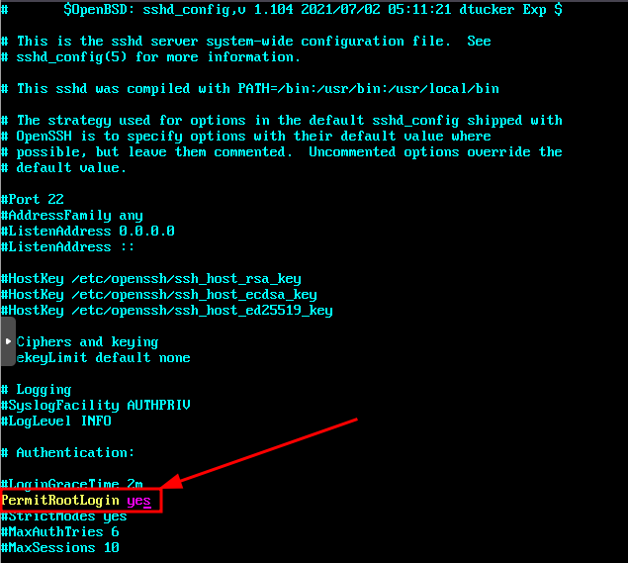
Перезагружаем службу sshd для применения изменений:
systemctl restart sshd
HQ-SRV:
Передаём необходимые файлы на ISP:
scp {web,docker}.au-team.irpo.{key,cer} root@172.16.1.1:~/
ISP:
Проверить наличие файлов ключей и сертификатов:
Создаём каталог /etc/nginx/ssl и копируем туда файлы ключей и сертификатов:
mkdir /etc/nginx/ssl
cp web.au-team.irpo.* /etc/nginx/ssl
cp docker.au-team.irpo.* /etc/nginx/ssl
nano /etc/nginx/sites-available/default
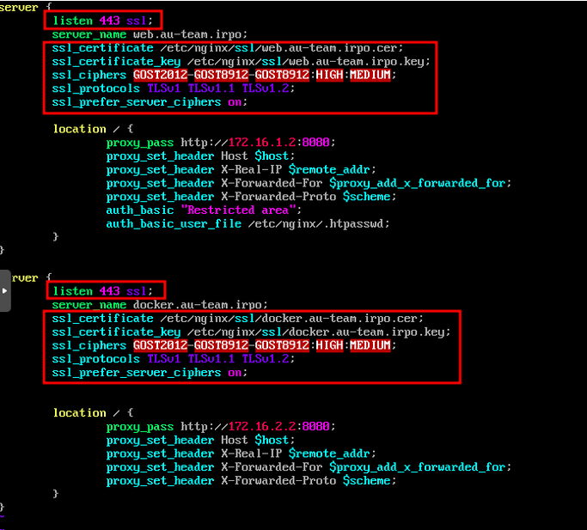
Проверить наличие ошибок в конфигурационных файлах:
nginx -t
Результат:
Чтобы устранить подобную ошибку и чтобы nginx в результате успешно перезапустил свою службу, необходимо установить пакет с поддержкой ГОСТ:
-----------------------------------------------------------------------------------------------------------------------------------
Если на ISP debian-подобная система:
apt-get install libengine-gost-openssl (аналог openssl-gost-engine для debian подобных систем)
Включите поддержку ГОСТ через control-скрипт:
openssl engine gost -t
Далее необходимо настроить сам openssl чтобы он мог поддерживать GOST
nano /etc/ssl/openssl.cnf
Настроим openssl на работу с gost-engine, для этого в конфигурационный файл /etc/ssl/openssl.cnf в глобальном разделе, перед первым заголовком раздела заключенным в квадратные скобки, добавляем:
openssl_conf=openssl_def
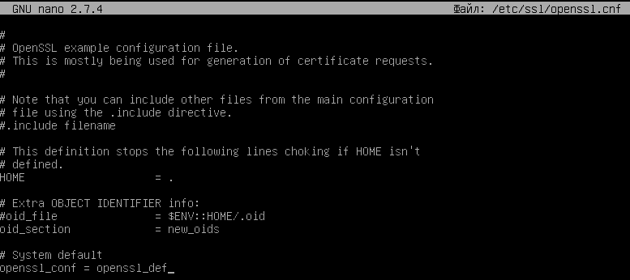
В конец того же файла добавляем следующие параметры:
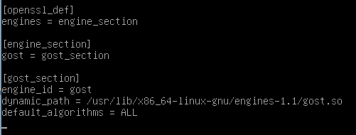
—--------------------------------------------------------------------------------------
Если на ISP ALT подобная система:
apt-get install -y openssl-gost-engine
Включите поддержку ГОСТ через control-скрипт:
control openssl-gost enabled
—------------------------------------------------------------------------------------------------------------------------------------
Проверка
Выведем список доступных криптографических движков, в выводе должен присутствовать GOST:
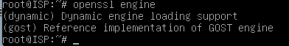
Перепроверить наличие ошибок в конфигурационных файлах:
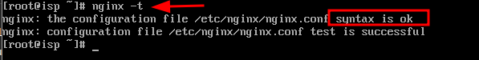
Перезапустить службу nginx:
systemctl restart nginx
HQ-SRV:
Передаём на HQ-CLI корневой сертификат УЦ (ca.cer):
scp ca.cer user@192.168.200.2:~/
HQ-CLI:
Проверить наличие переданного сертификата:
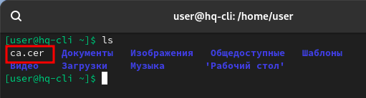
Для установки корневых сертификатов необходимо поместить файлы сертификатов в /etc/pki/ca-trust/source/anchors/ и обновить общесистемный список доверенных CA (из-под суперпользователя root):
cp /home/user/ca.cer /etc/pki/ca-trust/source/anchors/ && update-ca-trust
Проверить наличие сертификата в браузере:
Яндекс:
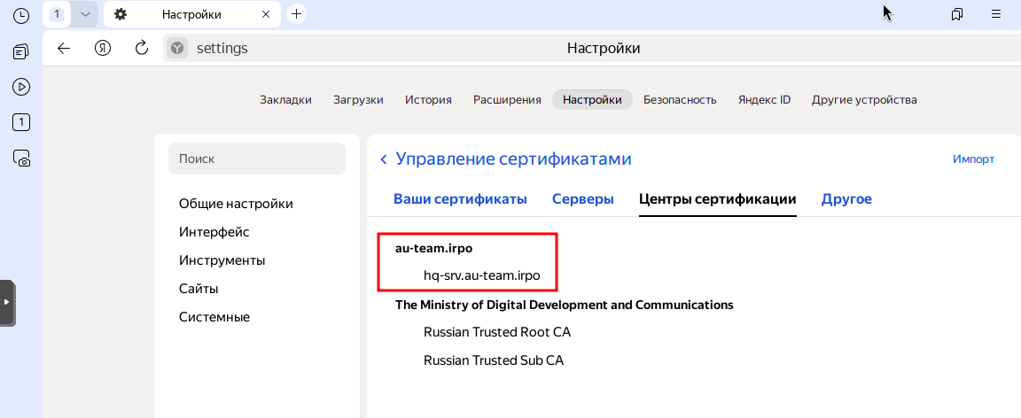
При попытке подключиться к нашим веб-ресурсам будет возникать следующая ошибка:

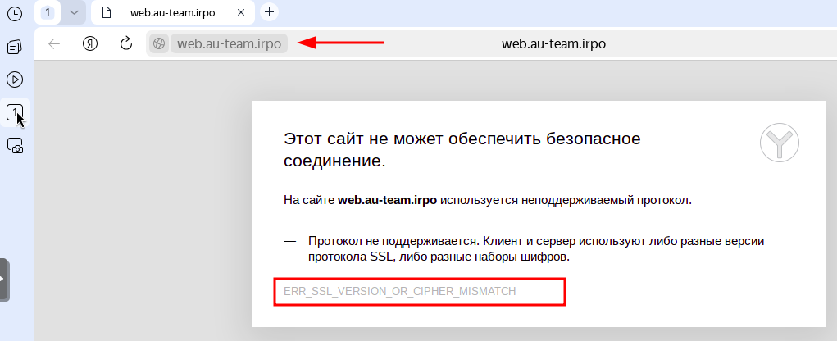
Решение: устанавливаем КриптоПро CSP:
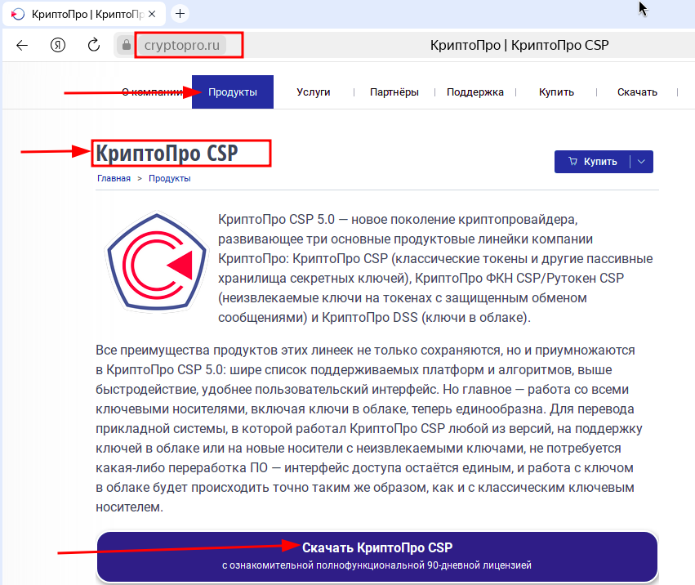
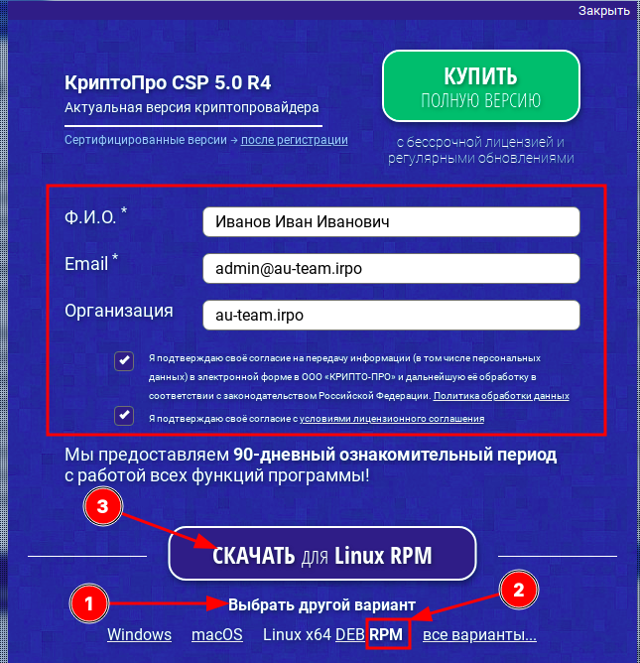
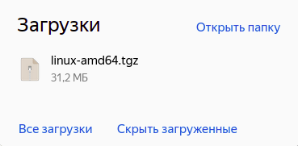
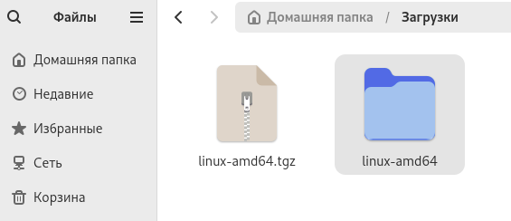
Из-под суперпользователя перейти в дирректорию с распакованным архивом:
cd /home/user/Загрузки/linux-amd64
Установите пакет cryptopro-preinstall:
apt-get install -y cryptopro-preinstall
Запустить скрипт установки:
./install_gui.sh
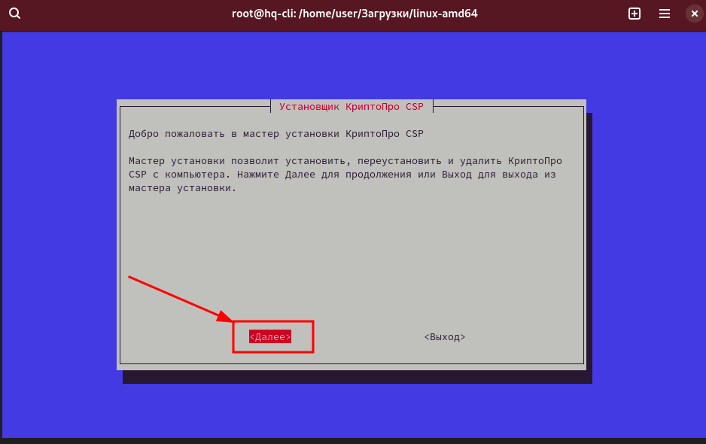
Выбераем Импортировать корневые сертификаты из ОС. Выбираем её через Пробел и нажимае Enter.
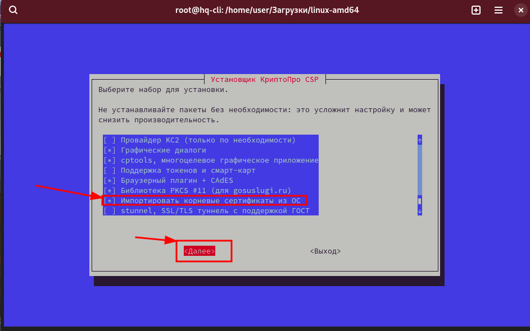
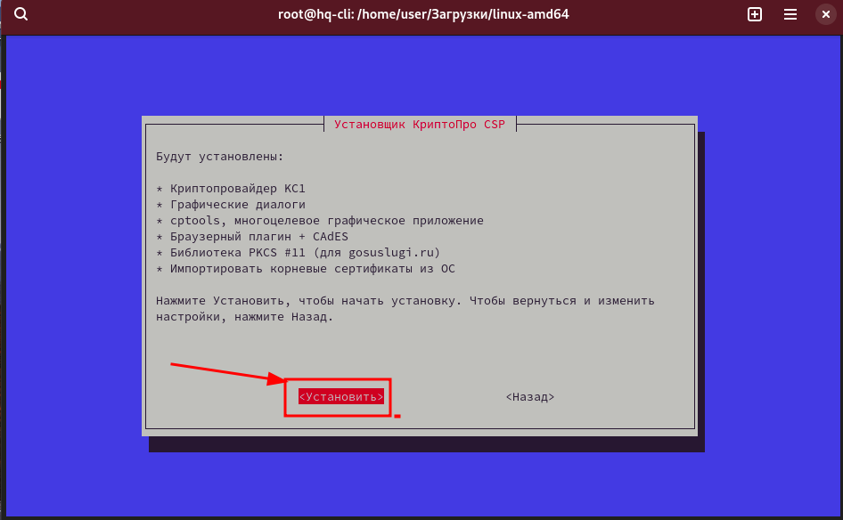
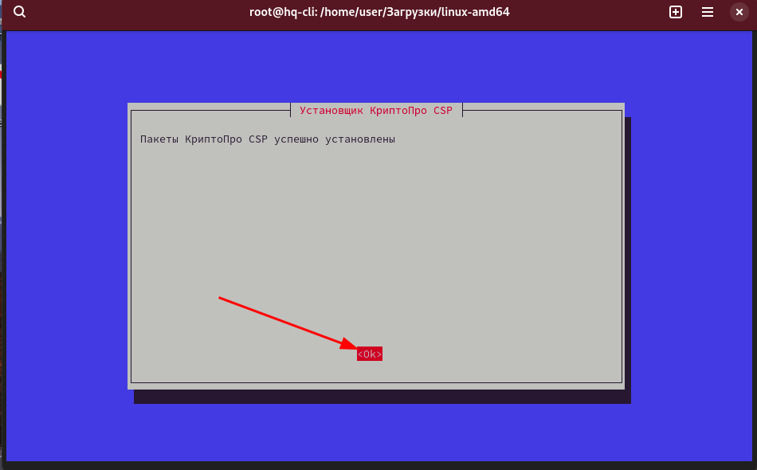
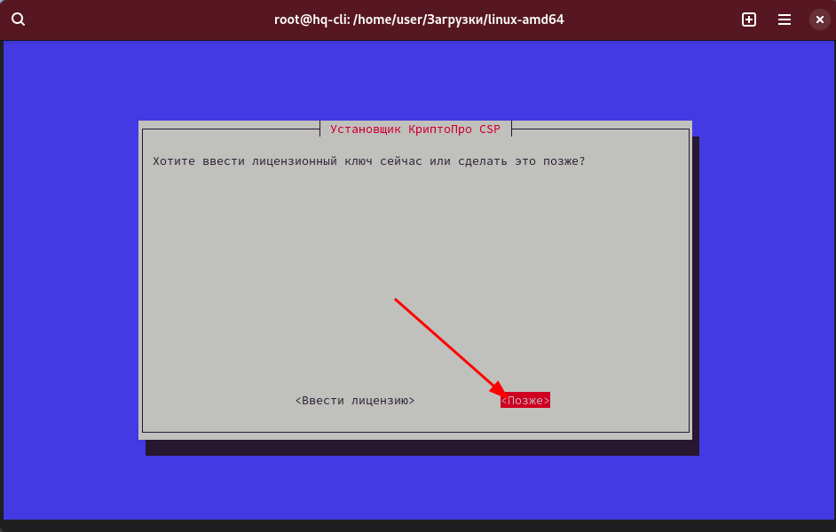
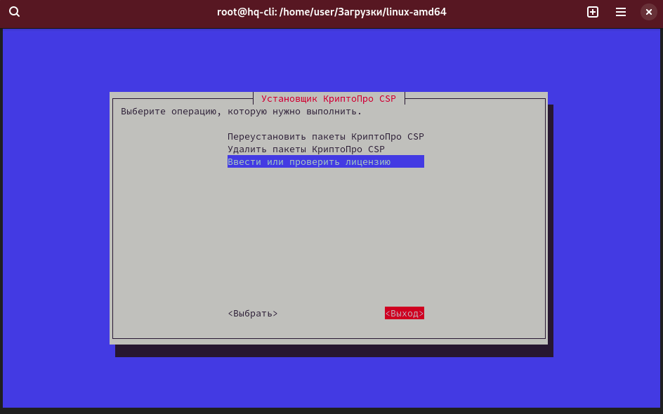
Можно запустить КриптоПРО SCP и проверить наличие нашего УЦ:
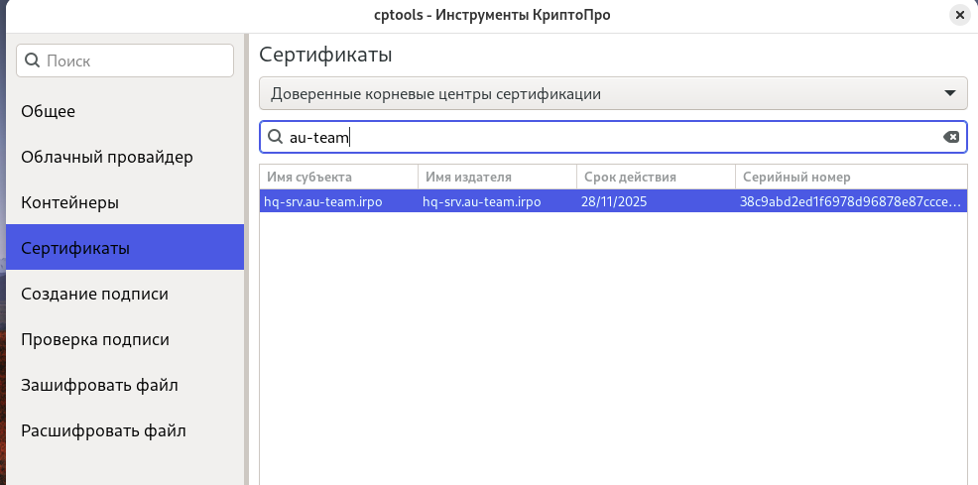
После чего проверить доступ до веб-ресурсов:
https://web.au-team.irpo:
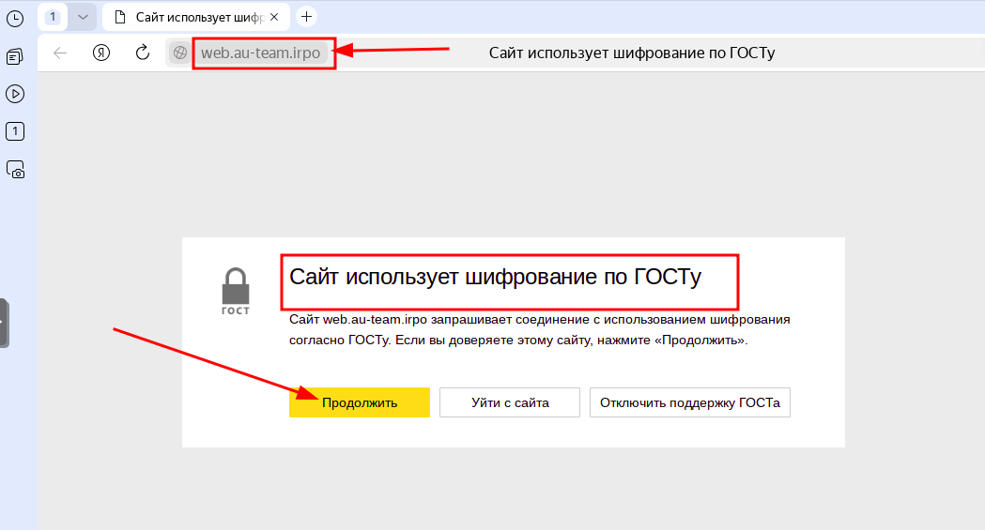
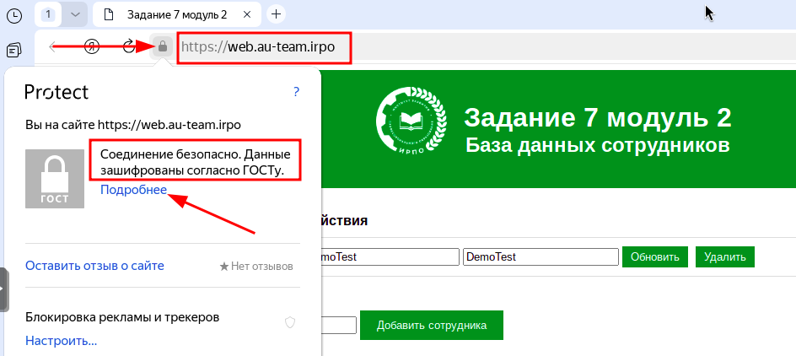
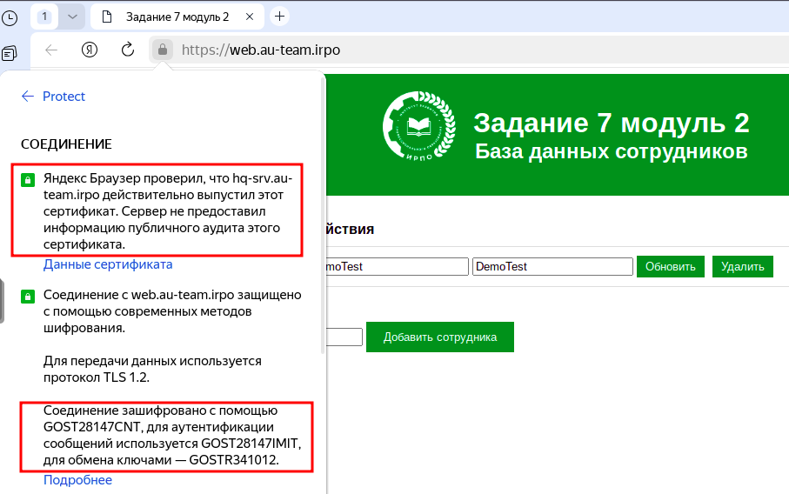
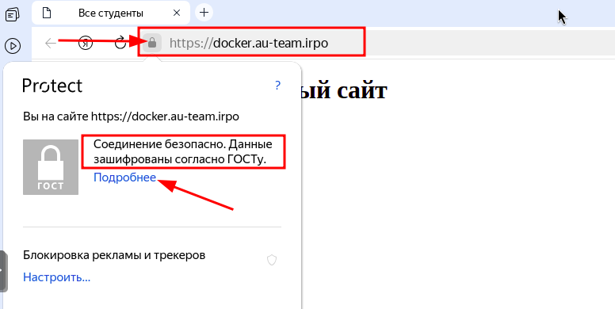

НО (проблемы в исходном коде приложения):
Описанное ниже - не является призывом к действию! Просто попытка дойти до истины (редактирование запущенного контейнера - никчему хорошему не приведёт!)
для подключения https://docker.au-team.irpo - возникают проблемы со стилями (именно при подключению по HTTPS):
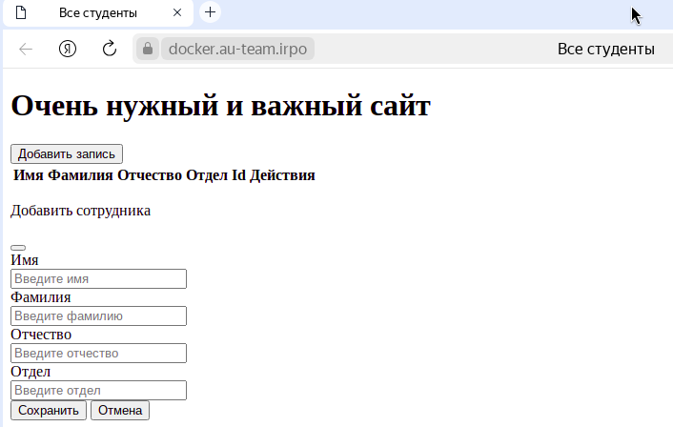
если перейти в режим отладки (F12), то можно увидеть что файл стилей не может быть загружен (проблема на стороне исходного кода веб-приложения):
можем попытаться войти внутрь контейнера с нашим приложением на BR-SRV:
docker exec -it testapp ash
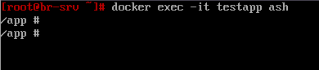
проблема кроется в файле app/site/site.html, а именно в строке:
vi app/site/site.html
Нажмите Insert для перехода в режим редактирования
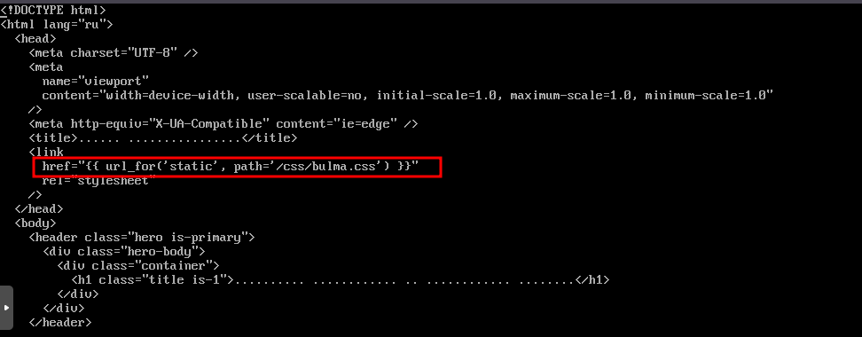
если данную строку привести к следующему виду:
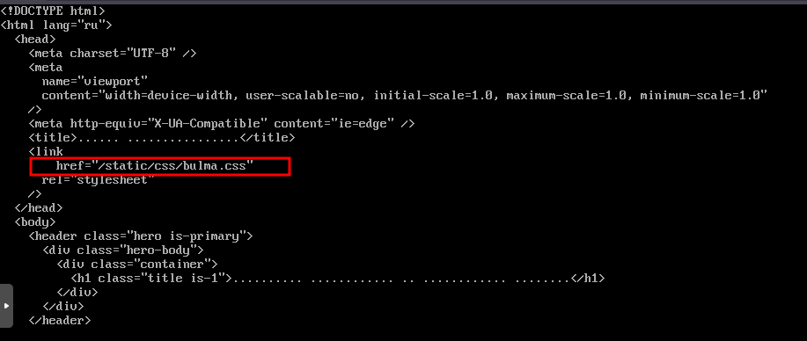
Для выхода из редактора нажмите esc, далее напишите :wq
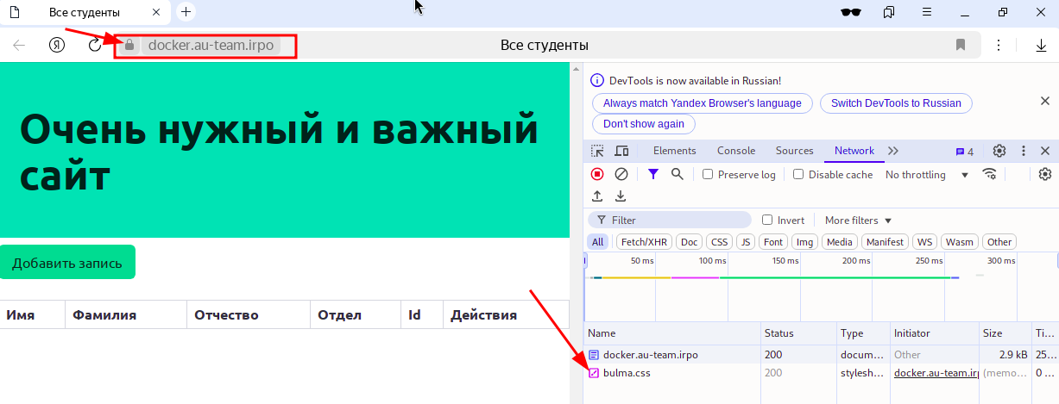

3.3 Перенастройте ip-туннель с базового до уровня туннеля, обеспечивающего шифрование
Инсталлируем на оба роутера пакеты strongswan, включающие ipsec.
Открываем конфиг /etc/ipsec.conf и приводим к следующему виду:
На HQ-RTR:
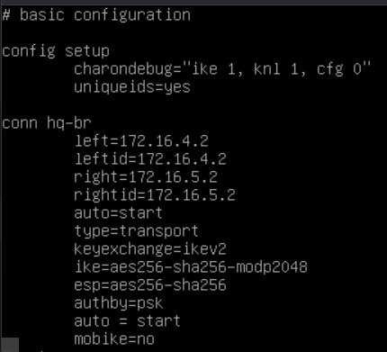
Где:
- config setup - начало секции базовых настроек;
- charondebug='like 1, knl 1, cfg 0' - уровень отладки разных компонентов;
- uniquoids=yes - использование уникальных идентификаторов для подключений;
- conn hq-bn - определение подключения с именем "hq-bn";
- left=172.16.4.2 - локальный IP-адрес;
- leftid=172.16.4.2 - идентификатор локальной стороны;
- right=172.16.5.2 - удаленный IP-адрес;
- rightid=172.16.5.2 - идентификатор удаленной стороны;
- auto=start - автоматический запуск подключения;
- type=transport - транспортный режим (без инкапсуляции);
- keyexchange=ikev2 - использование IKEv2 протокола;
- ike=aes256-sha256-modp2048 - параметры IKE: AES256, SHA256, группа DH 2048;
- esp=aes256-sha256 - параметры ESP: AES256, SHA256;
- authby=psk - аутентификация с помощью предварительного ключа;
- mobike=no - отключение функции MOBIKE (может сильно помешать).
На BR-RTR:
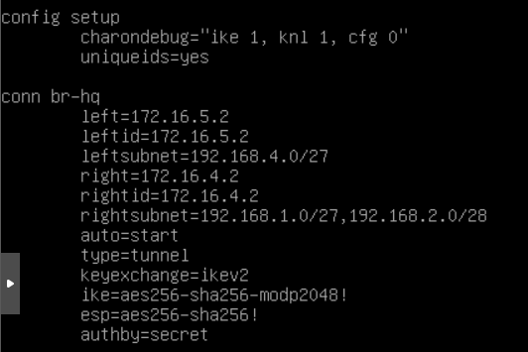
После чего на обоих роутерах в конфиг /etc/ipsec.secrets добавляем строку
172.16.4.2 172.16.5.2 : PSK “P@ssw0rd”
И перезагружаем strongswan командой systemctl restart strongswan.
Активируем подключение командой ipsec up hq-br
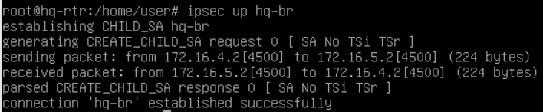
Должно вывести established successfully.
Теперь в несколько шагов проверим, реально ли работает защищенный туннель. Сперва вводим команду ip xfrm state, вывод должен быть примерно таким:
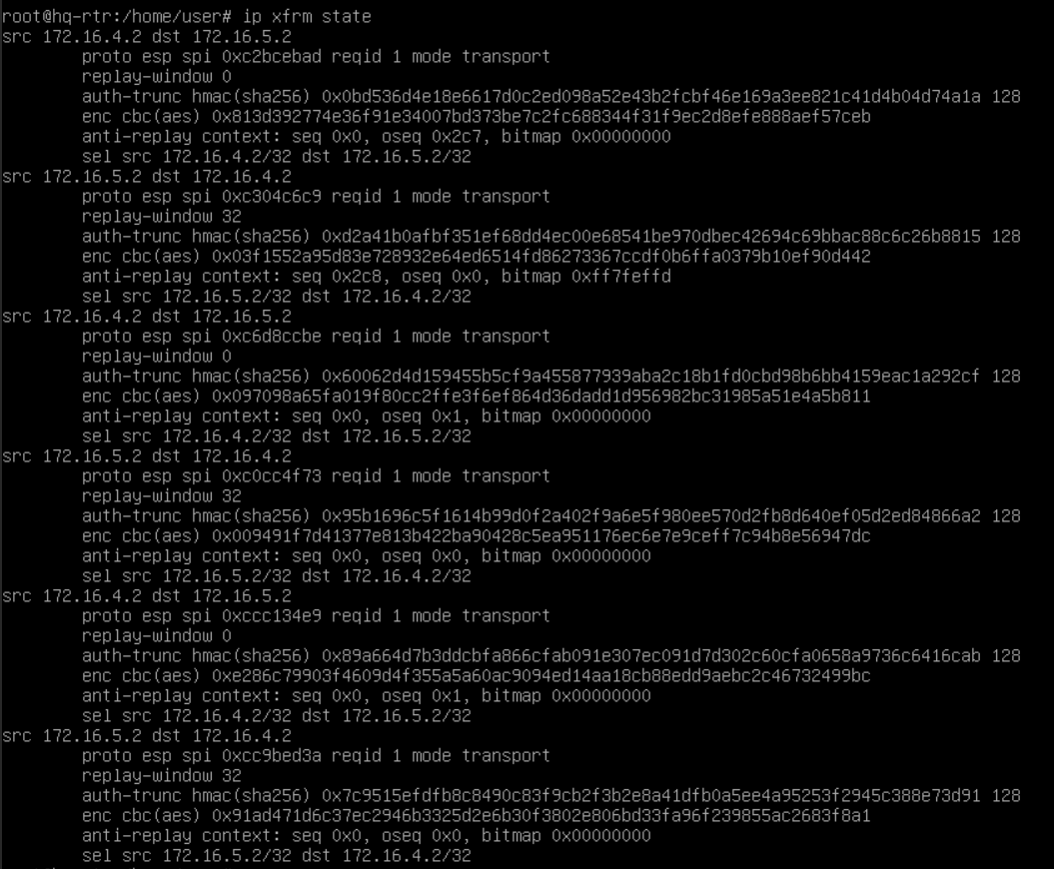
Теперь вводим команду ipsec statusall
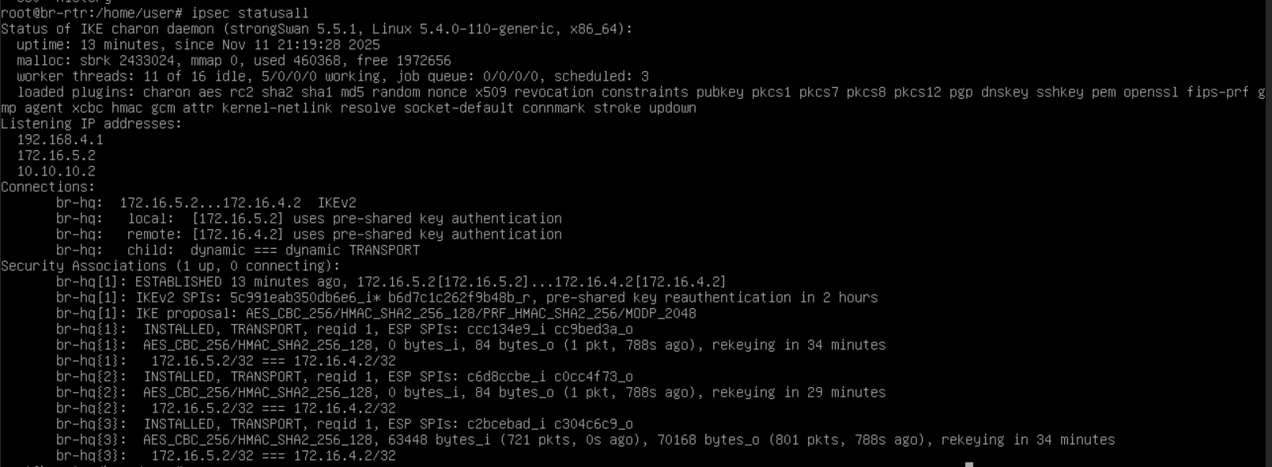
Последим шагом, посмотрим пакеты, которые отправляются по gre туннелю. Для этого введем tcpdump -ni eth0*, после чего откроем второе окно терминала, нажав сочетание клавиш alt+ctrl+f1 (/f2/f3) и во втором окне запустим ping по туннелю и вернемся в первое окно терминала. Вывод в tcpdump должен быть таким:
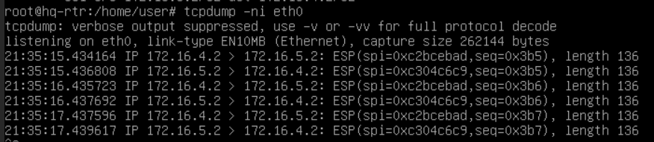
*eth0 – имя интерфейса, который смотрит наружу.
Теперь, нужно проверить работу ospf, для этого на любом роутере вводим команду vtysh, после чего вводим show ip ospf neighbor, там должен отобразиться второй роутер как сосед

3.4 Настройте межсетевой экран на маршрутизаторах HQ-RTR и BR-RTR на

сеть в сторону ISP

Для настройки фаервола, будем использовать ufw, поскольку он будет самым простым вариантом. Обычно, он уже предустановлен в ОС, но, если же у вас его нету, скачайте и установите командой apt-get install ufw.
После этого начнем добавлять правила на HQ-RTR, поочередно выполняем команды:
ufw allow in on eth0 proto tcp to any port 80 //HTTP
ufw allow in on eth0 proto tcp to any port 443 // HTTPS
ufw allow in on eth0 proto tcp to any port 53 // DNS TCP
ufw allow in on eth0 proto udp to any port 53 // DNS UDP
ufw allow in on eth0 proto udp to any port 123 // NTP
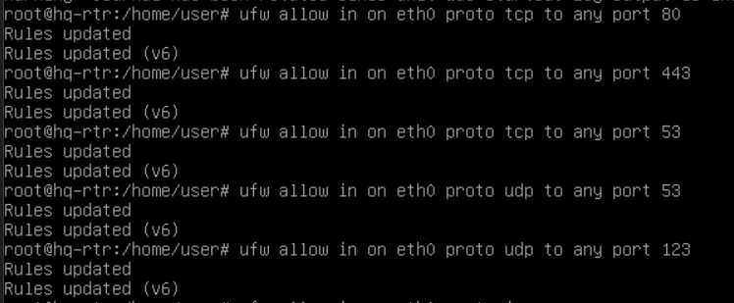
Также, добавим правила
ufw allow in on eth1 proto tcp to any port 2026 // ssh
ufw route allow in on eth1 out on eth0 // маршрутизация
ufw route allow in on eth0 out on eth1 // маршрутизация
После чего включаем ufw командой ufw enable и смотрим добавленные правила командой ufw status
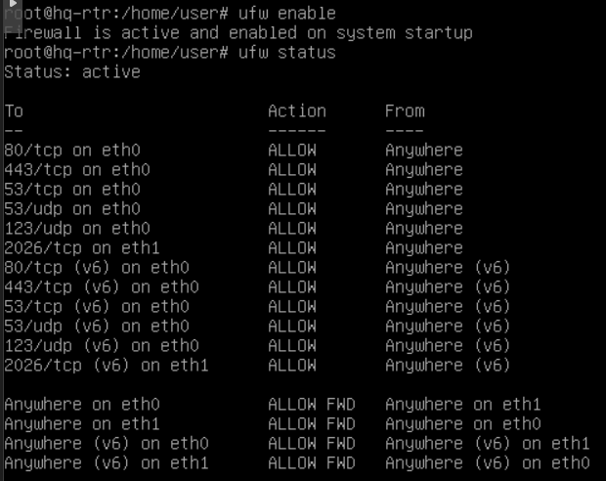
Все отлично, так что время настроить фаервол на BR-RTR. Вводим команды:
sudo ufw allow in on eth1 proto tcp to any port 80 // http
sudo ufw allow in on eth1 proto tcp to any port 443 // https
sudo ufw allow in on eth1 proto tcp to any port 53 // dns tcp
sudo ufw allow in on eth1 proto udp to any port 53 // dns udp
sudo ufw allow in on eth1 proto udp to any port 123 // ntp
sudo ufw allow in on eth0 proto tcp to any port 2026 // ssh
sudo ufw route allow in on eth1 out on eth0 // маршрутизация
sudo ufw route allow in on eth0 out on eth1 // маршрутизация
И проверяем правила
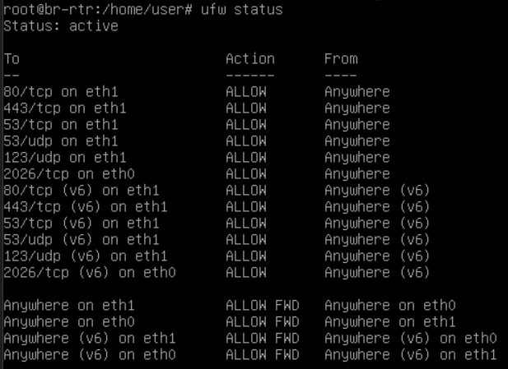

3.5 Настройте принт-сервер cups на сервере HQ-SRV

Для начала установим пакеты cups cups-pdf командой apt-get install cups cups-pdf, после чего сразу пропишем systemctl enable –now cups. После этого открываем конфиг /etc/cups/cupsd.conf, находим блоки <Location /> и <Location /admin> и в каждый из них добавляем строку Allow from all
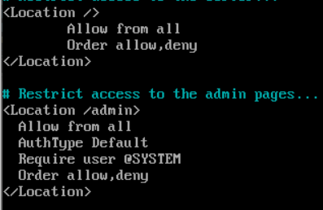
А также находим строку Listen и вводим значение 0.0.0.0:631
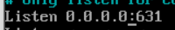
После этого перезагружаем cups командой systemctl restart cups и переходим на HQ-CLI для проверки. Там в поисковую строку браузера вводим 192.168.1.2:631 и попадаем на страницу cups
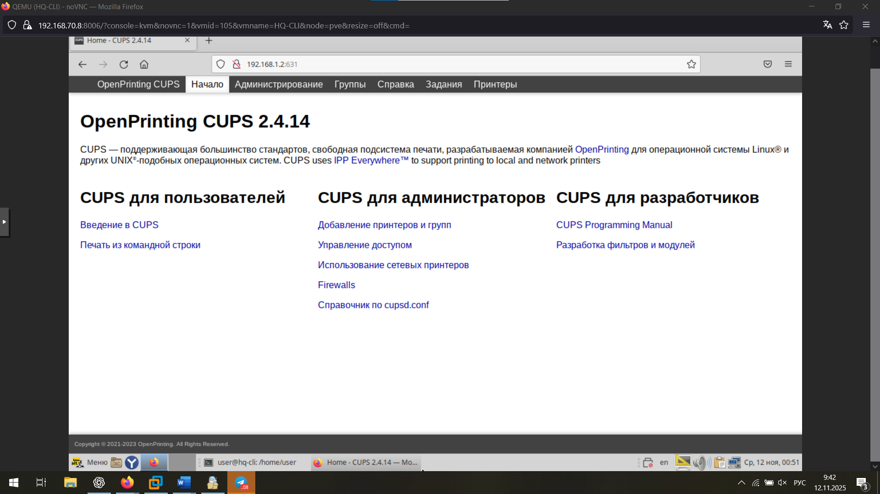
Если страница открылась, значит все нормально. Теперь переходим в системные настройки и ищем там вкладку «Параметры печати», тут у нас должен был отобразиться принтер cups-pdf
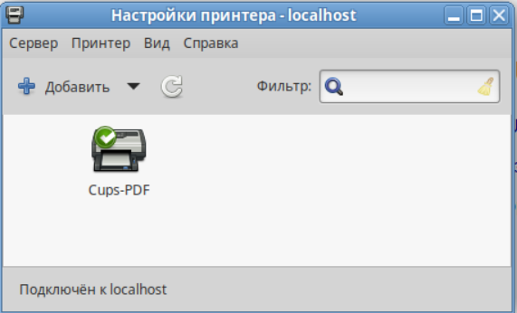
Если у вас он не отобразился автоматически, нажмите кнопку «Добавить» и введите URI «ipp://192.168.1.2:631/printers/Cups-PDF».
Теперь перейдем обратно на HQ-SRV. Выполним тестовую печать. Для этого вводим команду echo “tEsT” | lp -d Cups-PDF
Проверим, сохранился ли файл в директории /var/spool/cups-pdf/print/ командой ls
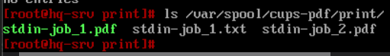
Так, файл вроде сохранился, но нужно ведь как-то проверить его содержимое? К сожалению, я не нашел рабочих способов сделать это с ОС без графической оболочки (по крайней мере cat у меня не сработал, может у вас сработает, попробуйте) , поэтому передадим файл на HQ-CLI и посмотрим уже оттуда. Вначале, копируем файл /var/spool/cups-pdf/print/stdin-job_1.pdf в директорию tmp (для удобства), после чего переходим на HQ-CLI и вводим команду scp -P 2026 sshuser@hq-srv:/tmp/stdin-job_1.pdf /home/user/Рабочий\ стол
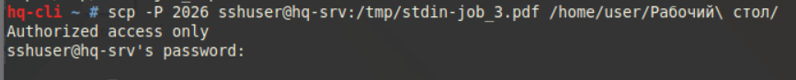
*Перед этим может потребоваться выдать права chmod 777 на /tmp/stdin-job_4.pdf.
Теперь, на рабочем столе у нас должен был появится pdf-файл, откроем его, нажав два раза лкм
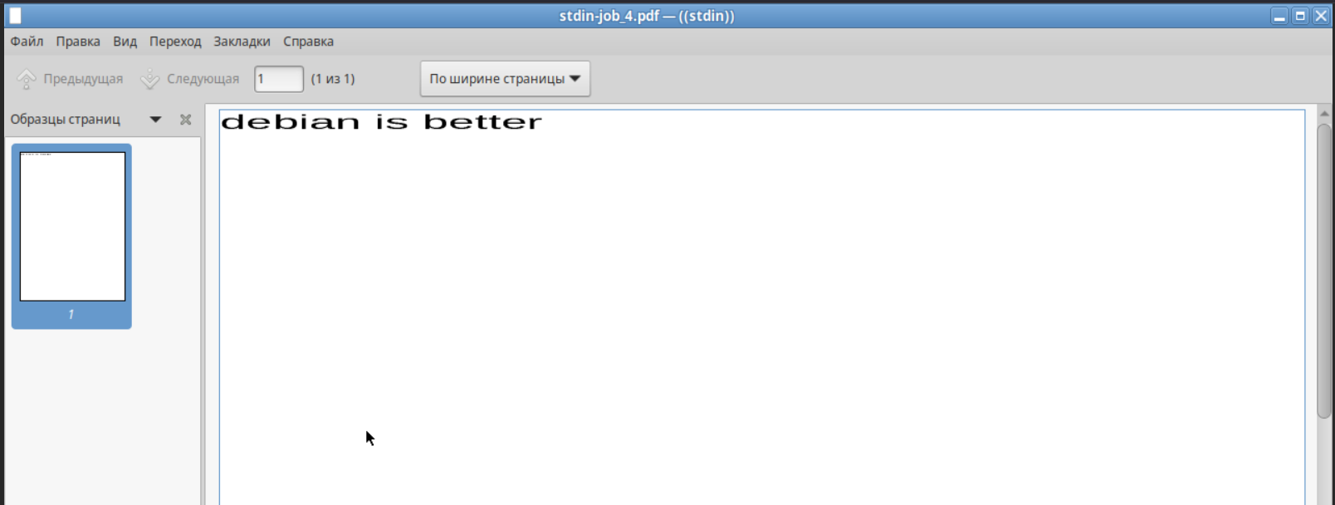
Можем увидеть, что файл в формате пдф создан и даже открывается(!). Теперь нам нужно распечатать что-нибудь с клиента. Для начала, на HQ-SRV вводим команду cupsctl --remote-any и перезагружаем cups.

Теперь с клиента пробуем распечатать, вводим команду echo “test” | lp -h hq-srv -d Cups-PDF и смотрим, появился ли файл на сервере.
*У меня почему-то для клиента создалась отдельная директория ANONYMOUS, хотя общий Out стоит в /print/
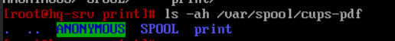

Файл появился, значит все работает.

3.6 Реализуйте логирование при помощи rsyslog на устройствах HQ-RTR,

BR-RTR, BR-SRV

Сервер логирования у нас располагается на HQ-SRV. Инсталлируем на него пакеты rsyslog командой apt-get install rsyslog, после чего открываем конфиг /etc/rsyslog.conf и заполняем следующим образом:
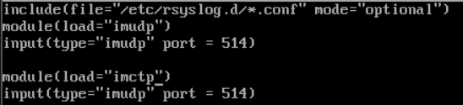
Здесь:
- Module(load=”imudp”) – загружаем модуль для приема логов по UDP;
- Input(type=”imudp” port = 514 – настраивает входной интерфейс для приема логов по udp на порту 514;
- input(type="imtcp" port = 514) – настраивает входной интерфейс для приема логов по tcp на порту 514.
После этого, создаем конфиг /etc/rsyslog.d/10-remote.conf и заполняем:
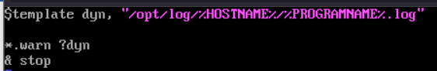
Здесь:
- template dyn, "/opt/log/%HOSTNAME%/%PROGRAMNAME%.log" – создать шаблон "dyn" для путей сохранения логов;
- *.warn ?dyn – применять шаблон "dyn" ко логам, уровень важности которых не ниже warn
- stop – Останавливать дальнейшую обработку после этого правила
Теперь настраиваем клиентов – BR-SRV, HQ-RTR, BR-RTR. На все устройства инсталлируем пакеты rsyslog-classic. Также, на всех устройствах открываем конфигурационный файл /etc/systemd/journald.conf и раскомметируем строку ForwardToSyslog=no и поменяем ее значение на yes
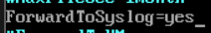
*Главное, не делайте этого на HQ-SRV, поскольку тогда он будет клиентом самому себе.
Создаем конфигурационный файл /etc/rsyslog.d/09-cli.conf и вписываем строку «*.* @192.168.1.2:514»
*Можно поставить @@, чтобы использовался протокол TCP, а не UDP.
После этого перезагружаем службу syslog командой systemctl restart syslog. Для проверки на любом из клиентов введем команду logger -p user.err “TEST”
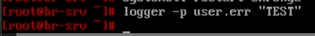
после чего проверим директорию /opt/log/ на HQ-SRV
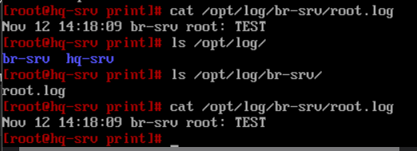
Также, попробуем отправить сообщение уровня ниже warning, например, info. Для этого все на том же клиенте введем команду logger -p user.info “TEST info”
И также смотрим директорию /opt/log/br-srv
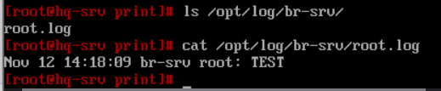
Ничего нового не появилось, значит фильтрация работает как надо.
Теперь нам нужно настроить ротацию логов. Для этого на HQ-SRV создаем конфиг /etc/logrotate.d/remote.logs и заполняем:
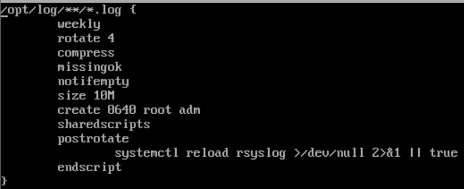
Здесь:
- opt/log/**/*.log - цель обработки, ротируются все файлы, входящие в поддиректории /opt/log/** и имеющие .log в конце;
- weekly - ротация раз в неделю;
- rotate 4 - хранить 4 архивных копии;
- compress - сжимать старые логи (gzip);
- missingok - не ошибка если файл отсутствует;
- notifempty - не ротировать пустые файлы;
- size 10M - ротировать если размер достиг 10 МБ;
- create 0640 root adm - создавать новые файлы с правами 640, владелец root:adm;
- sharedscripts - выполнять скрипты один раз для всех логов;
- postrotate - скрипт после ротации:
  - systemctl reload rsyslog - перезагрузка rsyslog для использования новых файлов.
Для проверки выполняем команду logrotate -d /etc/logrotate.d/remote.logs, смотрим вывод:
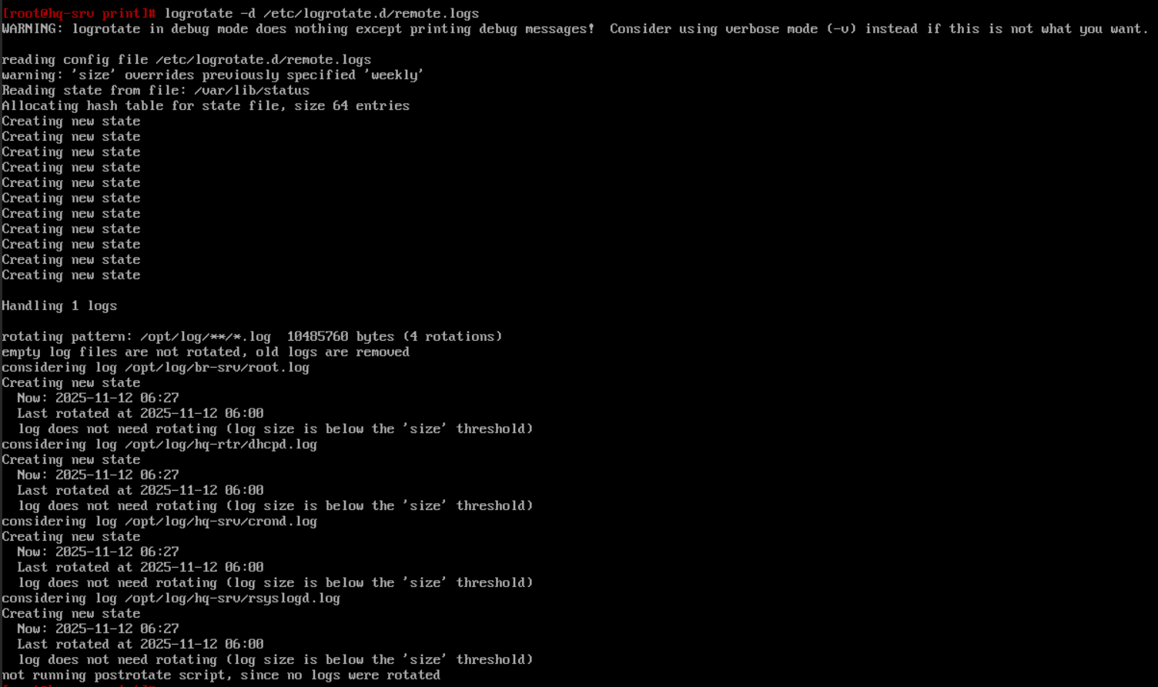
Все нормально, теперь пробуем принудительно ротировать наши логи, для этого используем команду logrotate -f /etc/logrotate.d/remote-logs
После этого смотрим директории логов клиентских машин командой ls /opt/log/br-srv
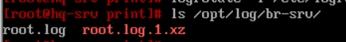
Можем увидеть, что у нас появился архив с логами root, значит ротация сработала как надо.

3.7 На сервере HQ-SRV реализуйте мониторинг устройств с помощью открытого программного обеспечения

Для реализации мониторинга будем использовать Grafana и Prometheus, поскольку на мой взгляд на данный момент это самое удобное, быстроразворачиваемое и ваще круто ПО.
Первым делом, нам требуется скачать и установить пакеты графаны и прометеуса. Для этого используем команду apt-get install Grafana Prometheus Prometheus-node_exporter, сразу после установки пропишем systemctl enable --now Prometheus, systemctl enable --now grafana-server и systemctl enable --now prometheus. После этого открываем yml-файл конфигурации прометеуса по пути /etc/prometheus/prometheus.yml, находим в нем блок scrape_configs и меняем следующим образом:
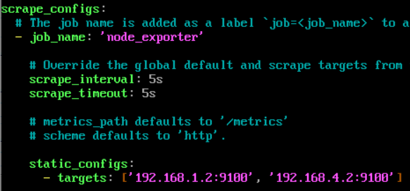
После чего перезапускаем прометеус командой systemctl restart prometheus.
Настройка клиентов:
Устанавливаем пакет apt-get install prometheus-node_exporter, сразу пишем systemctl enable --now prometheus-node_exporter, ну и как бы все, можете еще проверить статус командой systemctl status Prometheus-node_exporter.service
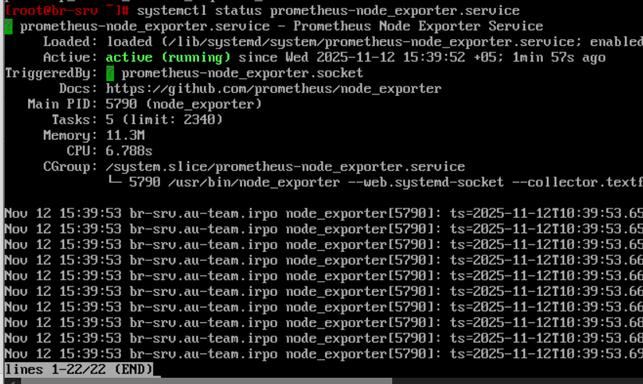
Сейчас можем заходить на HQ-CLI и в поисковой строке браузера вводить 192.168.1.2:3000 (3000 – дефолтный порт графаны). Мы попадем на страницу графаны, где нам нужно сначала войти по дефолтным данным admin admin, после чего нас сразу заставят сменить пароль
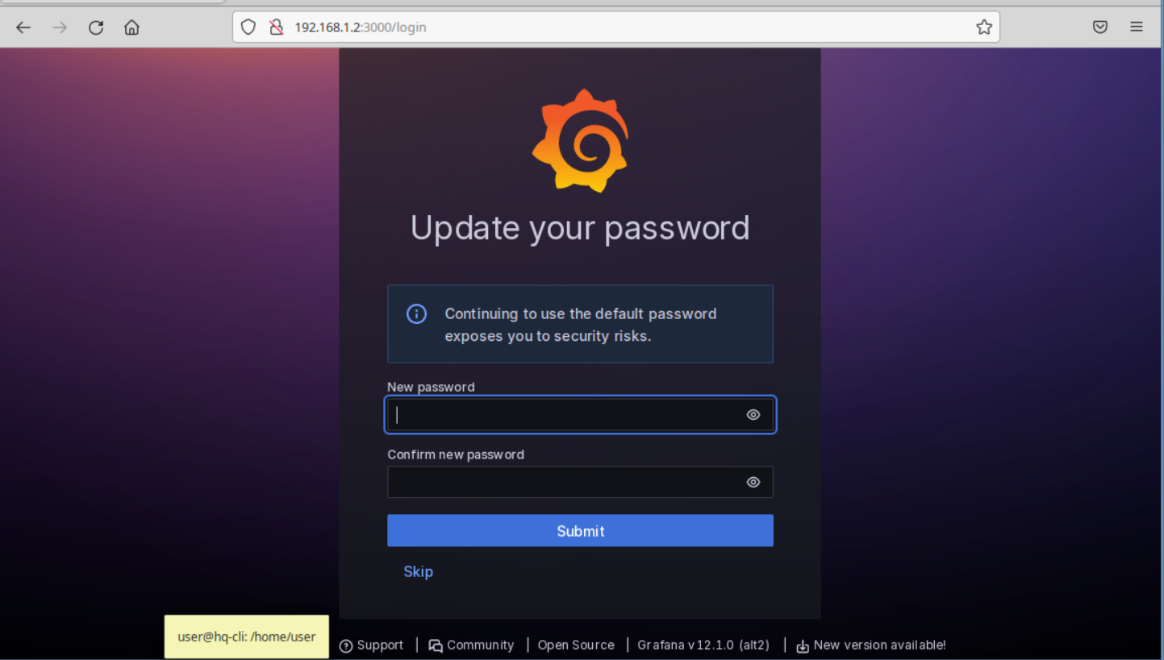
Когда у нас загрузится сайт, в левом верхнем углу нажимаем на значок графаны, в появившемся меню выбираем Data Sources > Add data source, у нас появится выбор источника метрик, выбираем Prometheus
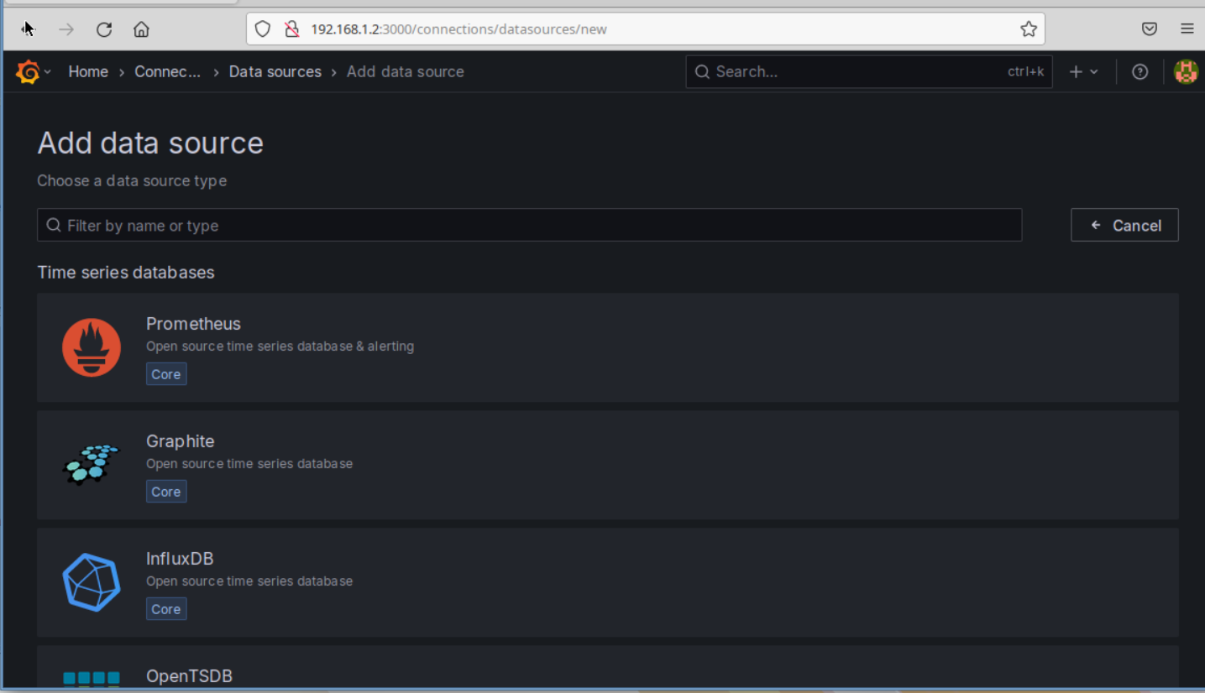
После этого в поле connection нам нужно будет ввести URI сервера Prometheus, вводим 192.168.1.2:9090
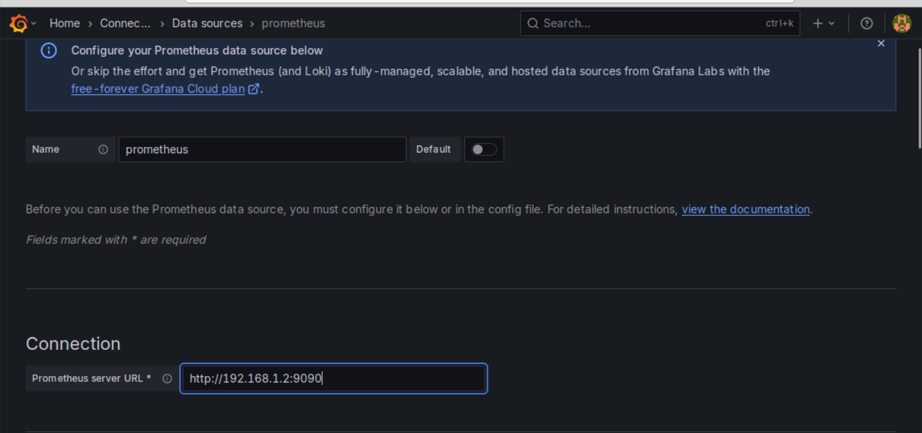
Листаем в низ страницы и жмем «Save&test» и у нас должны появится зеленая плашка с надписью Successfully quired the Prometheus API, на этой плашке будет ссылка “building a dashboard”, жмем на нее
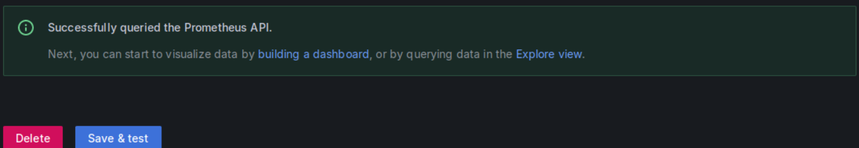
Нас перекинет на страницу, где можно будет выбрать дашборд, нажимаем “Import dashboard”, там вводим id дашборда 1860
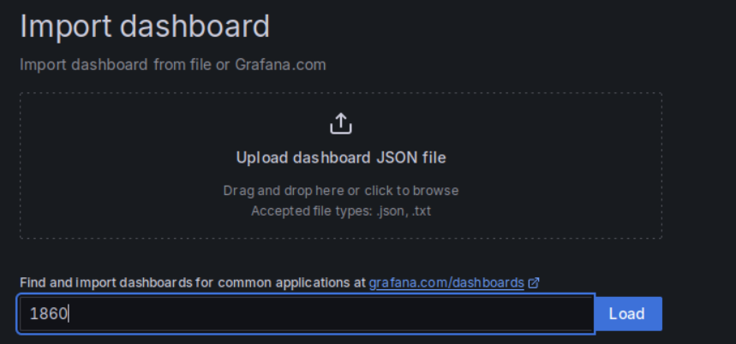
Пока у нас очень долго грузится страница дашборда, можно успеть настроить DNS так, чтобы графана открывалась по доменному имени mon.au-team.irpo. Для этого на HQ-SRV открываем конфигурацию прямой зоны ДНС по пути /etc/bind/db.au-team.irpo и добавляем одну запись:
mon IN A 192.168.1.2
Перезагрузим бинд командой systemctl restart bind, после чего с hq-cli попробуем войти на сайт по доменному имени, введя в поисковую строку браузера http://mon.au-team.irpo:3000
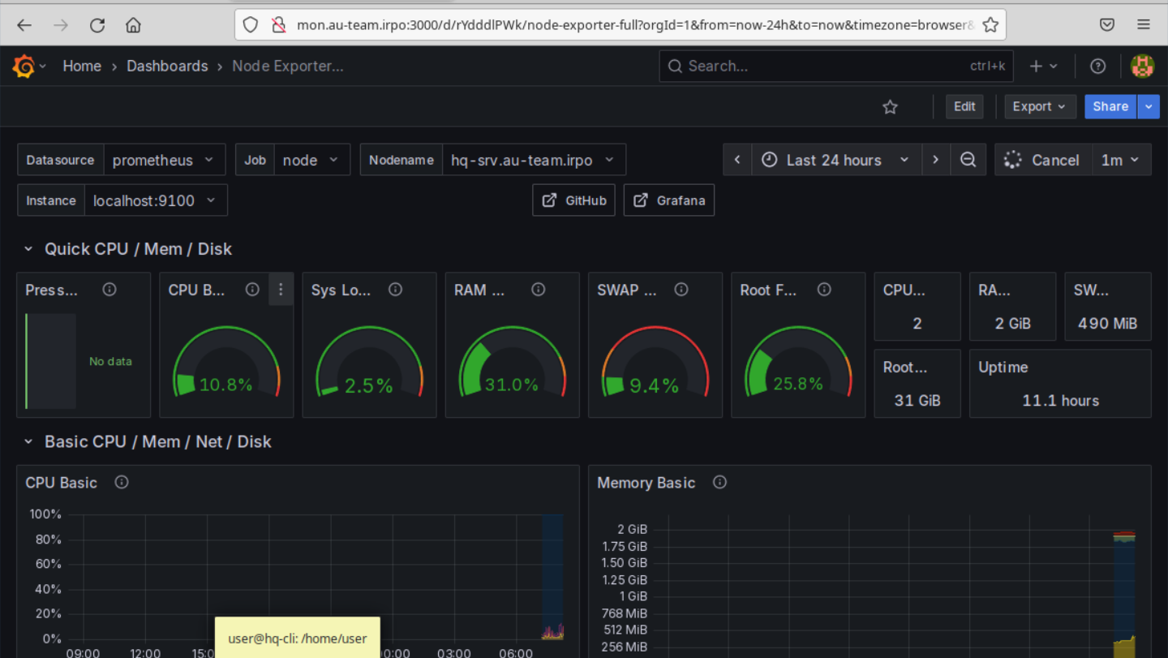
На этом скриншоте можем увидеть, что вход по доменному имени работает, а также, что метрики собираются отлично.
Осталось только разрешить доступ к нему исключительно из подсети HQ. Для этого на hq-srv вводим следующие правила iptables:
- Iptables -A INPUT -p tcp --dport 3000 -s 192.168.1.0/27 -j ACCEPT
- Iptables -A INPUT -p tcp --dport 3000 -s 192.168.2.0/28 -j ACCEPT
- Iptables -A INPUT -p tcp --dport 3000 -j DROP
На BR-SRV я выполнил команду curl 192.168.1.2:3000 до и после внесения правил, итог:
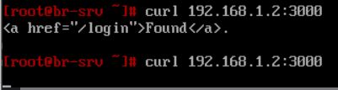
А значит правила работают и задание завершено.

3.8 Реализуйте механизм инвентаризации машин HQ-SRV и HQ-CLI через Ansible на BR-SRV

*Для выполнения этого задания у вас обязательно должно быть выполнено задание номер 5 из второго модуля
Для начала создаем директорию поддиректорию pc-info в директории /etc/ansible/ командой mkdir -p /etc/ansible/pc-info
А также создаем директорию /etc/ansible/playbook командой mkdir -p /etc/ansible/playbook
Теперь копируем из образа Additional.iso файл get_hostname_address.yml в директорию /etc/ansible/playbook командой cp /mnt/add_cd/playbook/get_hostname_address.yml /etc/ansible/playbook/inv.yml
После этого открываем файл /etc/ansible/playbook/inv.yml и заполняем:
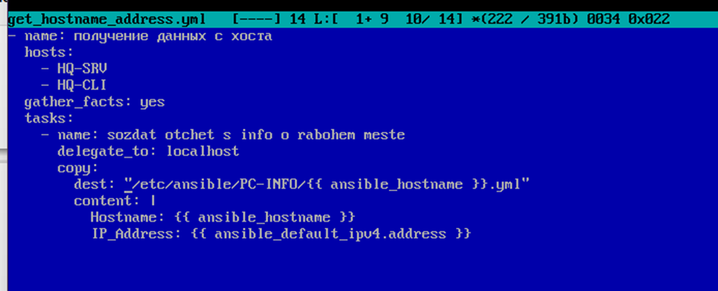
После этого, проверяем работоспособность плейбука командой ansible-playbook /etc/ansible/playbook/inv.yml
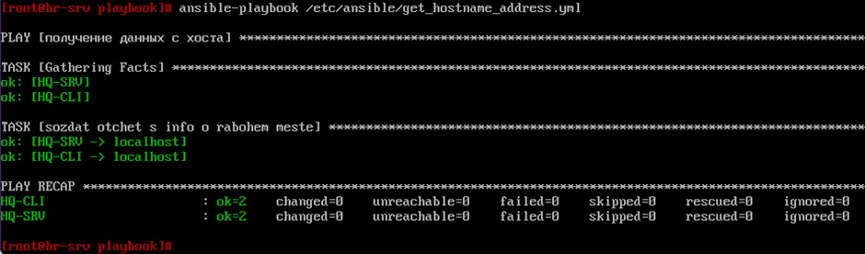
Также проверим директорию pc-info командой ls /etc/ansible/pc-info
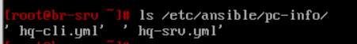

3.9 На HQ-SRV настройте программное обеспечение fail2ban для защиты ssh

Для начала установим пакет fail2ban командой apt-get install fail2ban, после чего копируем введем systemctl enable --now fail2ban. Теперь копируем /etc/fail2ban/jain.conf в /etc/fail2ban/jail.local, после чего открываем jail.local и в блок [sshd] (если нету, создайте) добавляем строки:
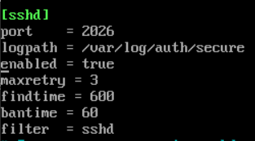
Port = 2026 // указываем порт, на котором работает ssh;
Logpath = /var/log/auth/secure // указываем путь к файлу логов аутентификации;
*У вас может быть другой файл с логами, зависит от версии дистрибутива, будьте внимательны.
enabled = true // включение fail2ban для это сервиса;
maxretry = 3 //максимум 3 неудачные попытки входа;
findtime = 600 // за период 600 секунд (10 минут);
bantime = 60 / блокировка на 60 секунд (1 минута);
filter = sshd // использует фильтр для анализа SSH-логов.
После этого перезагружаем fail2ban командой systemctl restart fail2ban и смотрим статус командой fail2ban-client status sshd
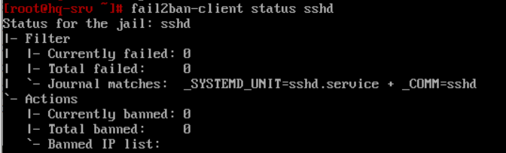
Теперь подключаемся с любого другого устройства, подключаемся по ssh к HQ-SRV и 3 раза вводим неправильный пароль
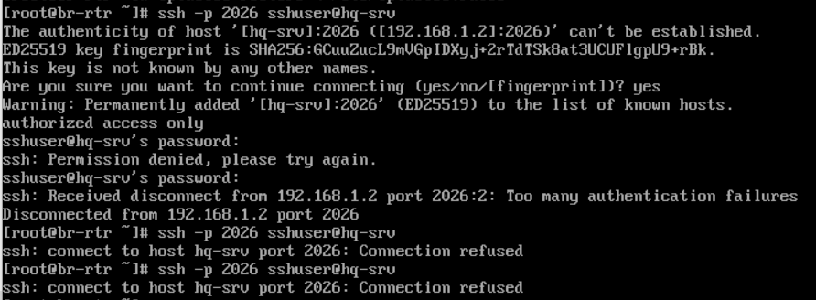

3.10 Настройка резервного копирования директории сервера HQ-SRV.

Установим дистрибутив Кибер-бакап:
На HQ-CLI: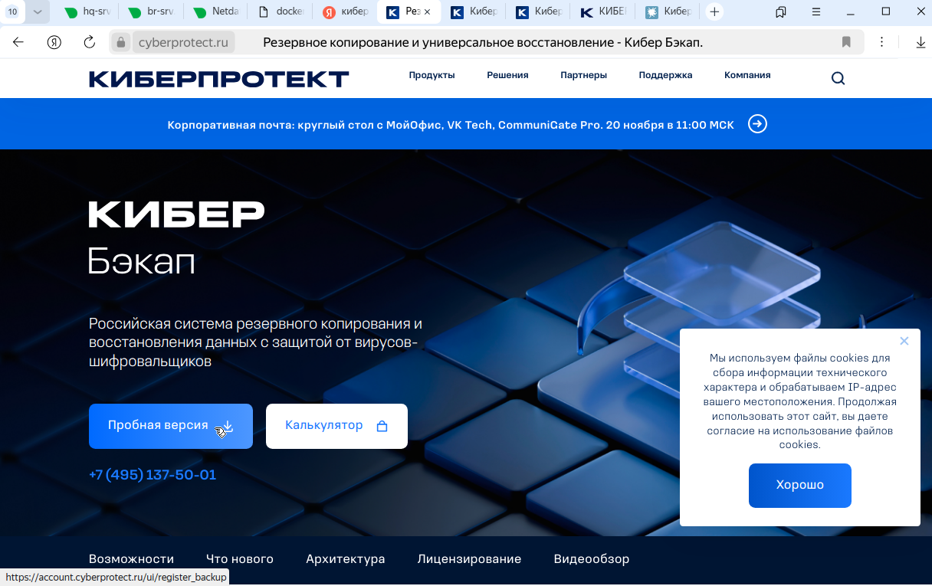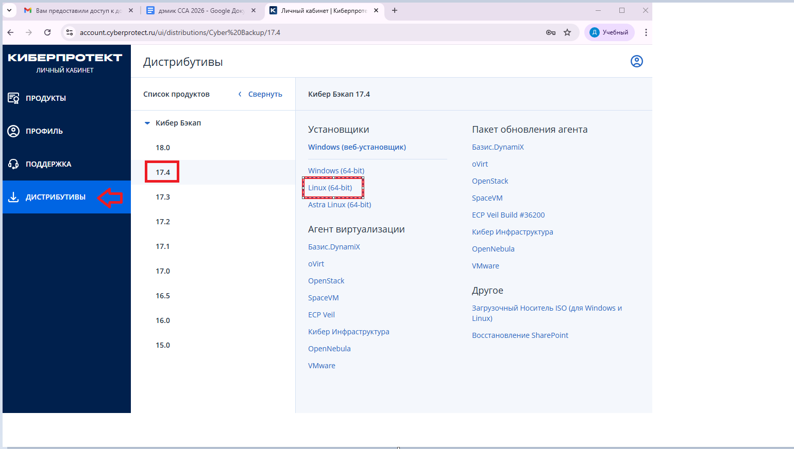
Теперь надо перекинуть файл на HQ-SRV:
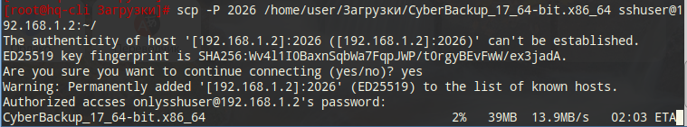
Перед установкой обязательно обновите ядро:
apt-get update
apt-get dist-upgrade
update-kernel
apt-get install kernel-headers-modules-std-def
apt-get install gcc
apt-get install make
Перезагружаем сервер:
reboot
И вводим
apt-get install kernel-headers-modules-std-def
apt-get install gcc
apt-get install make
Выдаём права на выполнение скачанного файла:
chmod +x /usr/sshuser/CyberBackup_17_64-bit.x86_64
И запускаем файл установки:
/usr/sshuser/CyberBackup_17_64-bit.x86_64
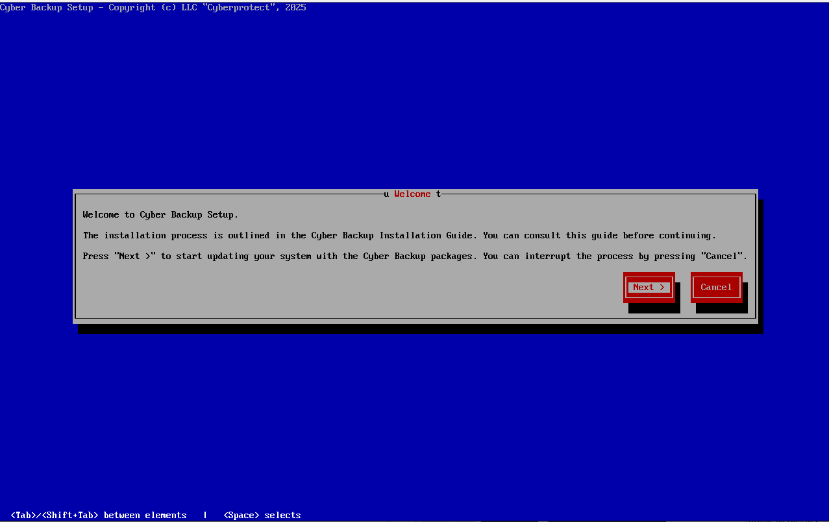

Принимаем условия лицензионного соглашения.
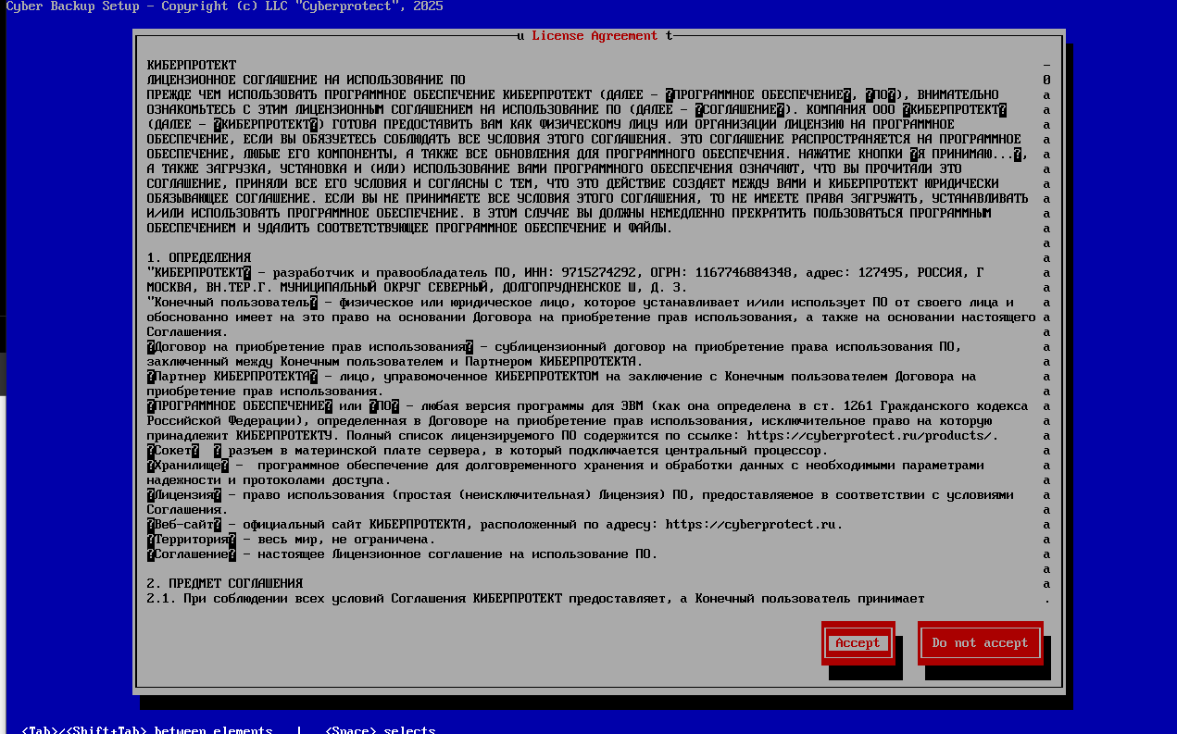
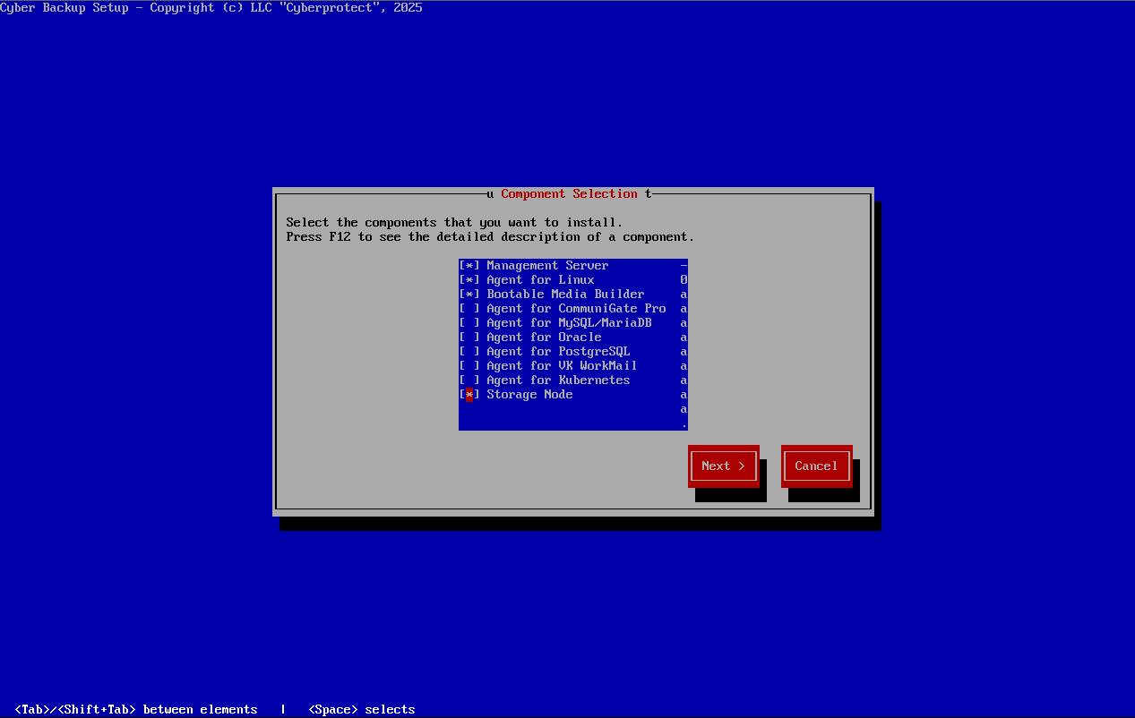
Следующим шагом выбираем компоненты, которые требуется установить:
- Сервер управления (Management server) - ядро системы, отвечает за управление планом резервного копирования агентов на клиентских системах, включает в себя веб-консоль и встроенную БД (SQLite)
- Агент для Linux (Agent for Linux)
- Мастер создания загрузочных носителей (Bootable Media Builder)
- Узел хранения (Storage Node) - отвечает за хранение резервных копий.
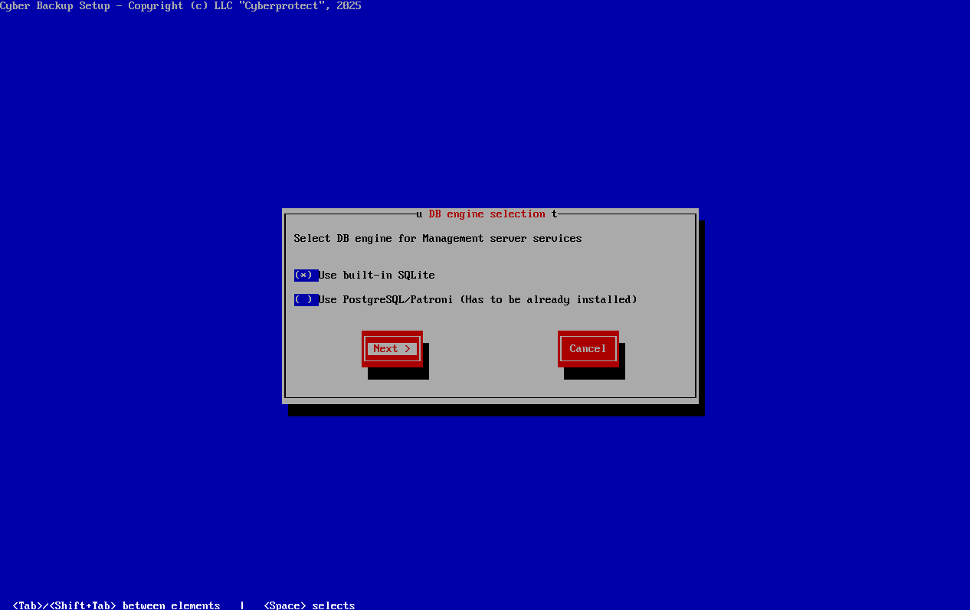
Выбираем систему управления базами данных для сервера управления - SQLite.
Указываем порты. Сперва тот, который будет использоваться в веб-браузере для доступа к серверу управления (по умолчанию 9877). Потом, который будет использоваться для обмена данными между компонентами программы (по умолчанию 7780).
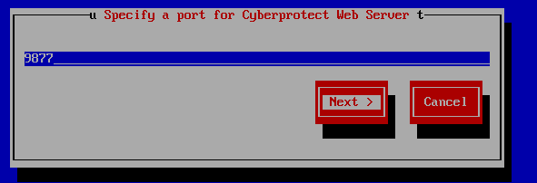
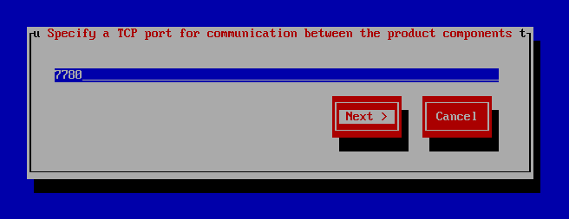

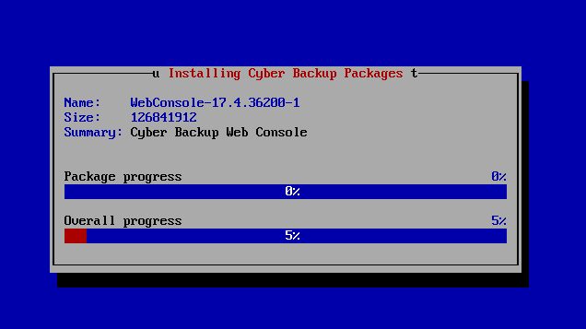
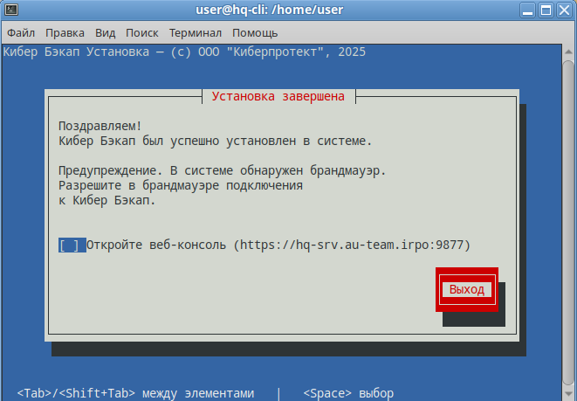
Авторизируемся под привилегированном пользователем 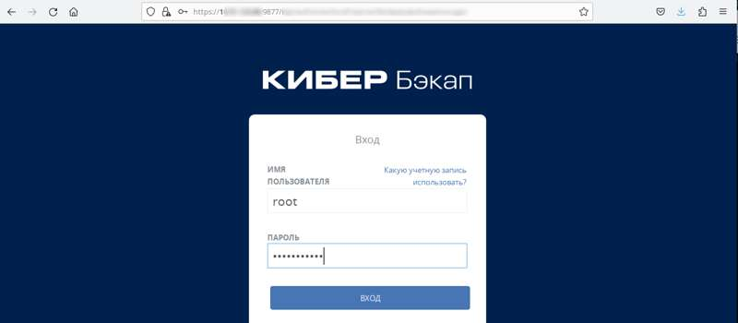
Мы попадаем в веб-интерфейс:
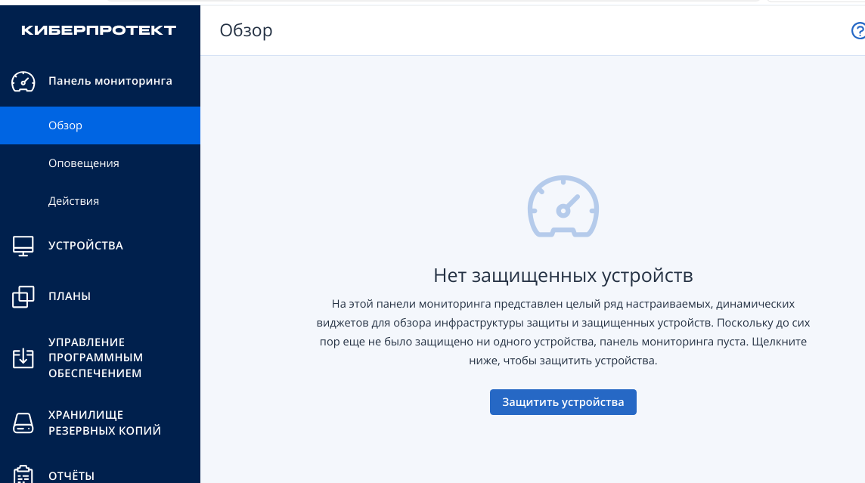
Настроим пользователя с правами администратора:
Для этого мы создадим пользователя:
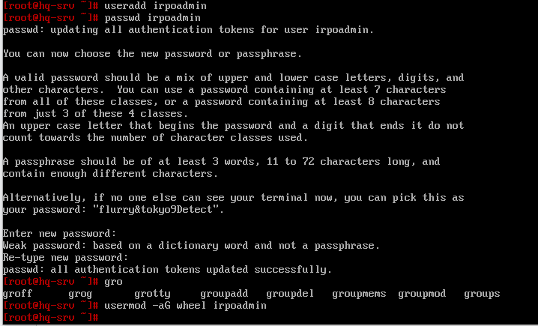
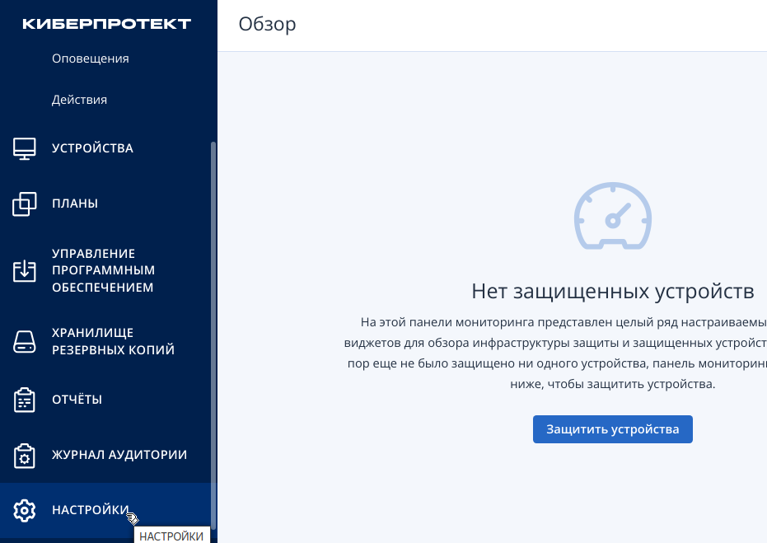
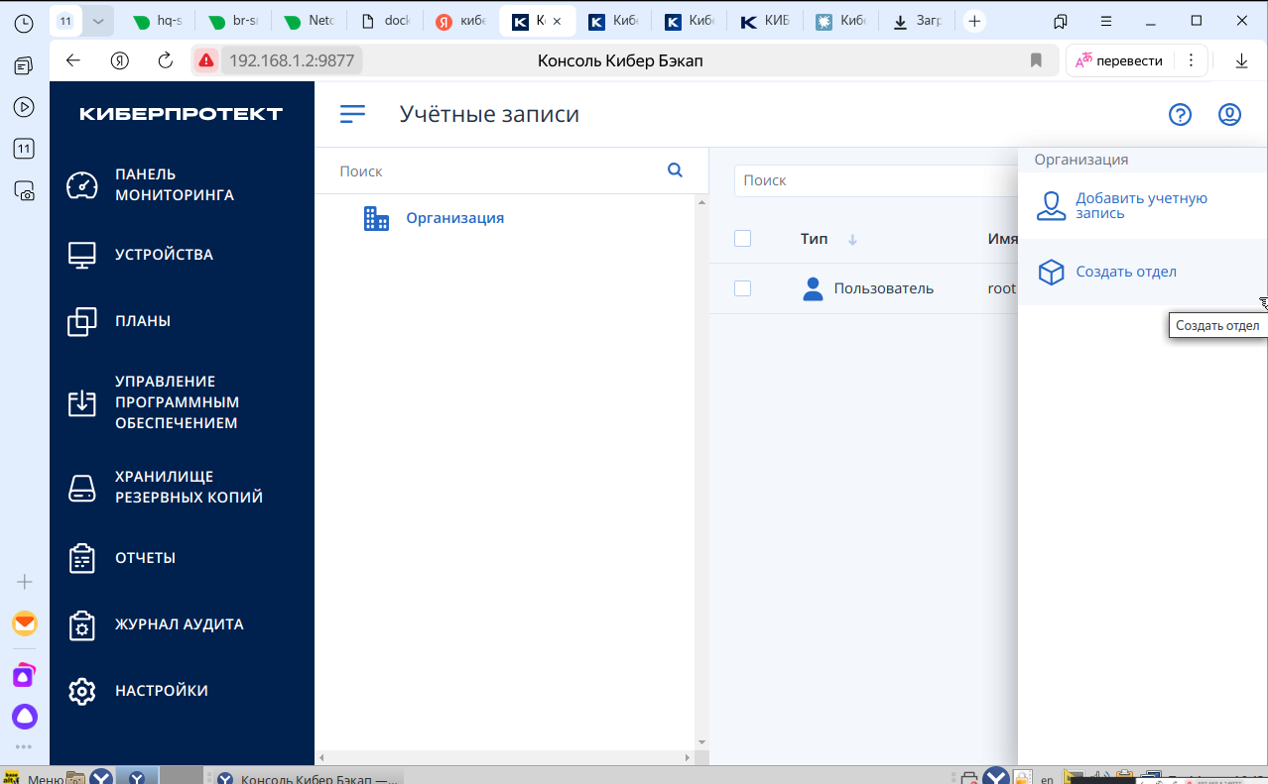
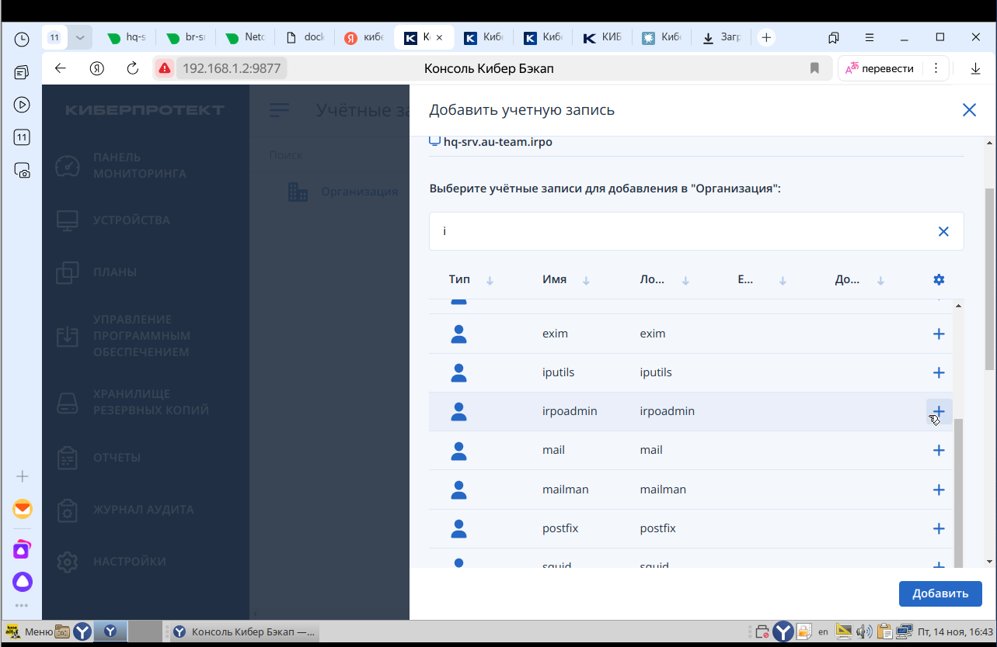
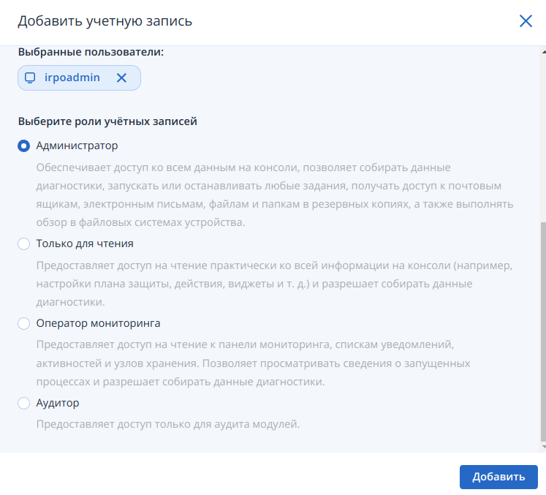
Нажимаем добавить
Теперь вернямся на HQ-SRV и впишем имя пользователя в файл /etc/security/acronisagent.conf
mcedit /etc/security/acronisagent.conf
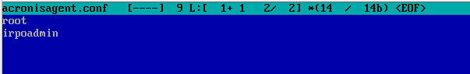
Проверка:
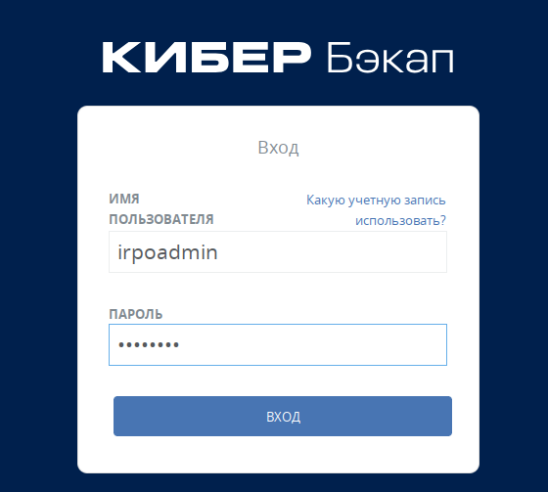
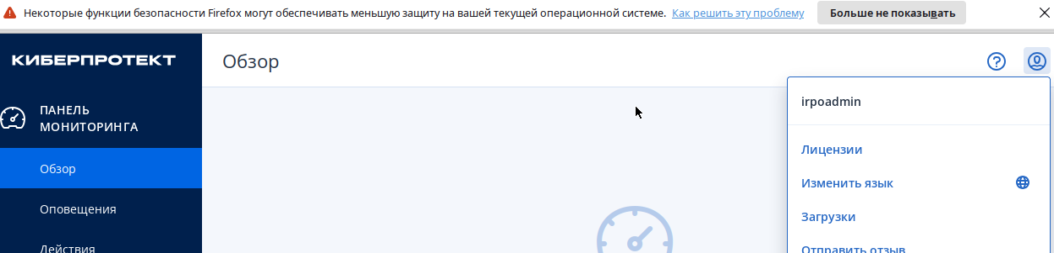

Теперь добавим Агента на HQ-CLI:
HQ-CLI:
Перед установкой обязательно обновите ядро:
apt-get update
apt-get dist-upgrade
update-kernel
apt-get install kernel-headers-modules-std-def
apt-get install gcc
apt-get install make
Перезагружаем сервер:
reboot
Добавляем права на выполнение
Запускаем:
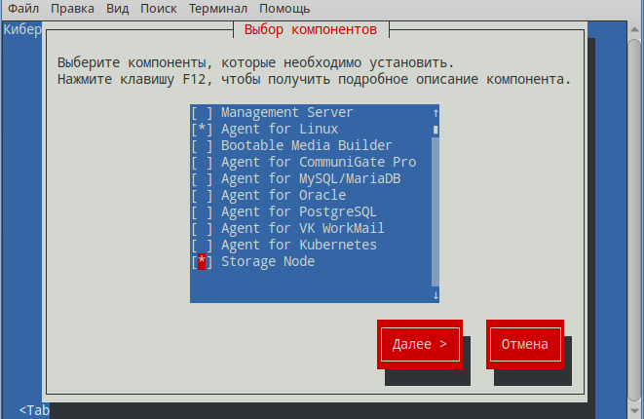
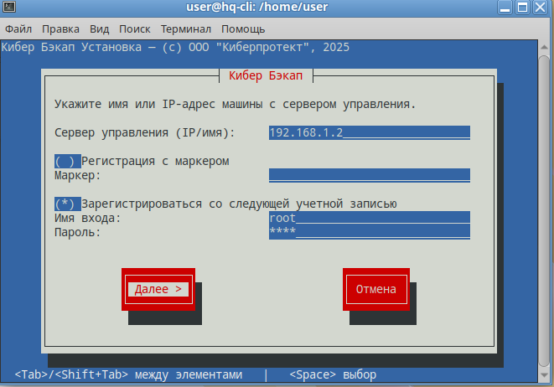
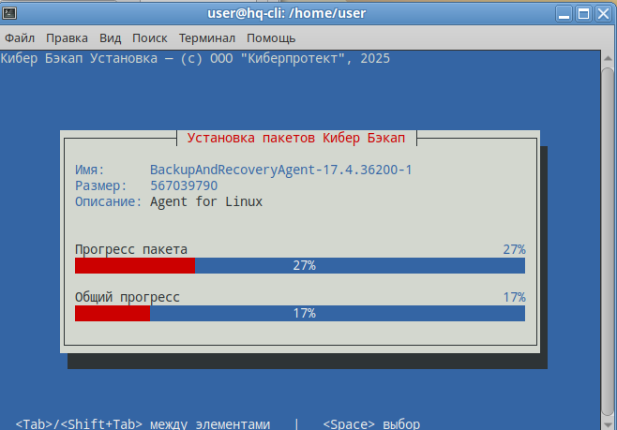

На узле хранилища HQ-CLI создайте директорию /backup:
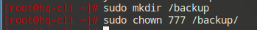
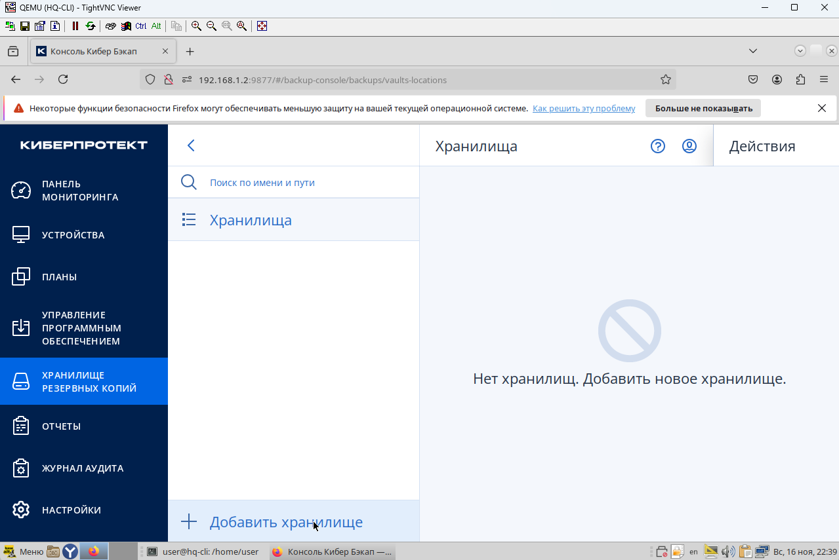

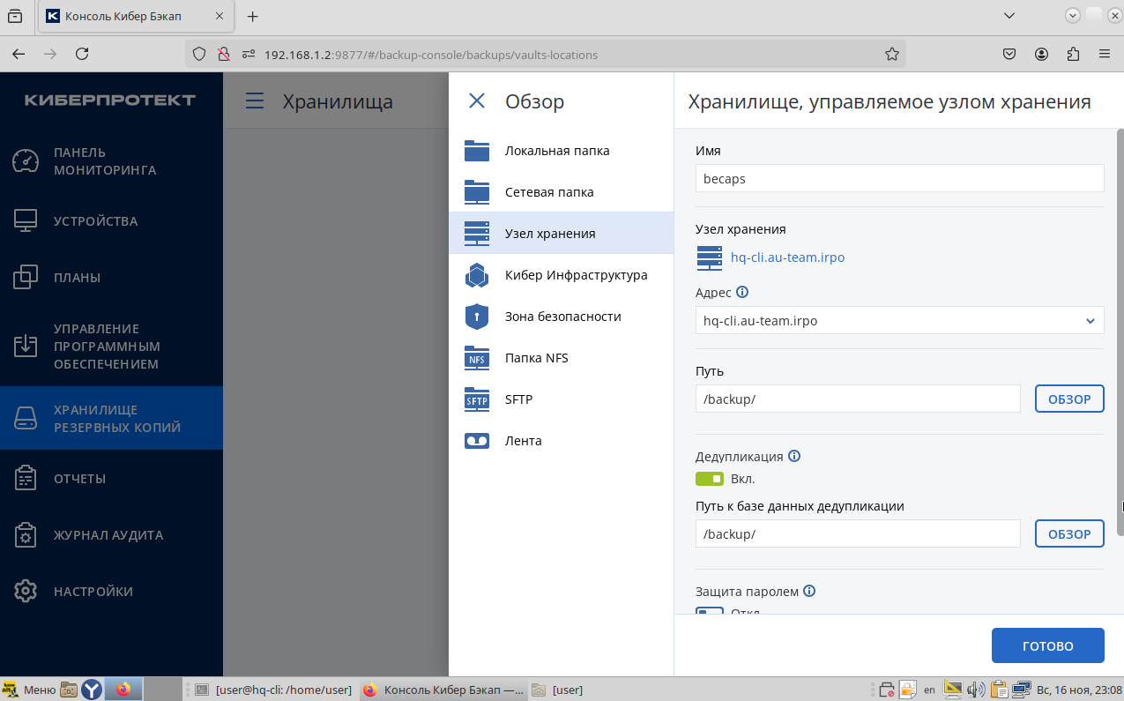
Теперь создадим две плана резервного копирования для сервера HQ-SRV
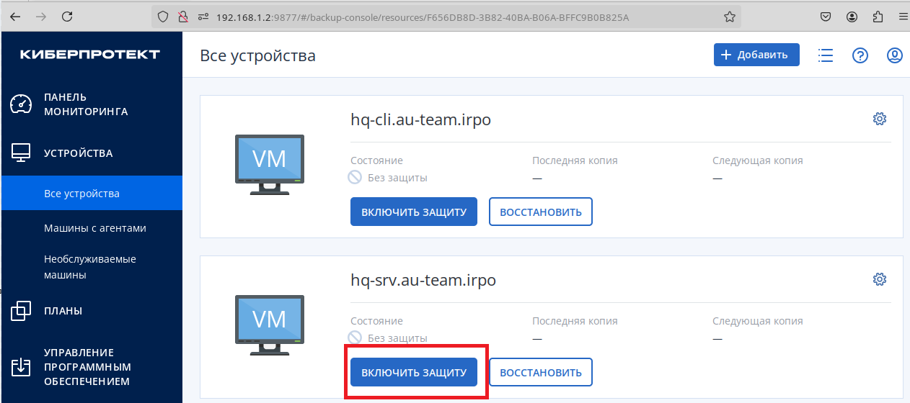
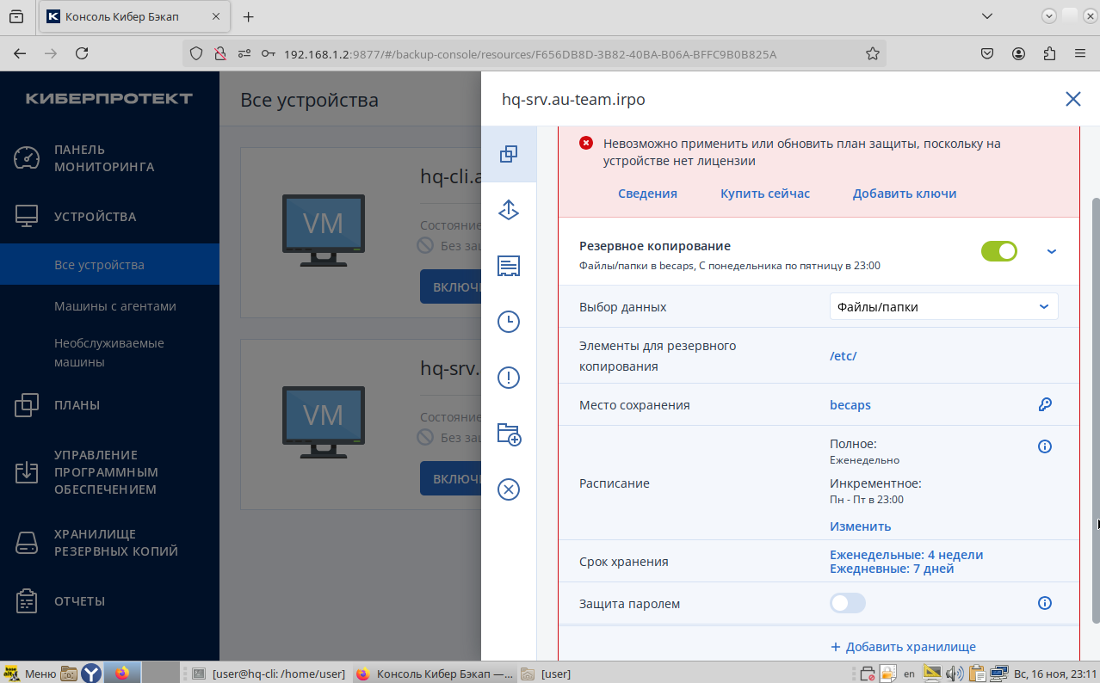
Для решения вопроса с лицензией необходимо её активировать для этого:
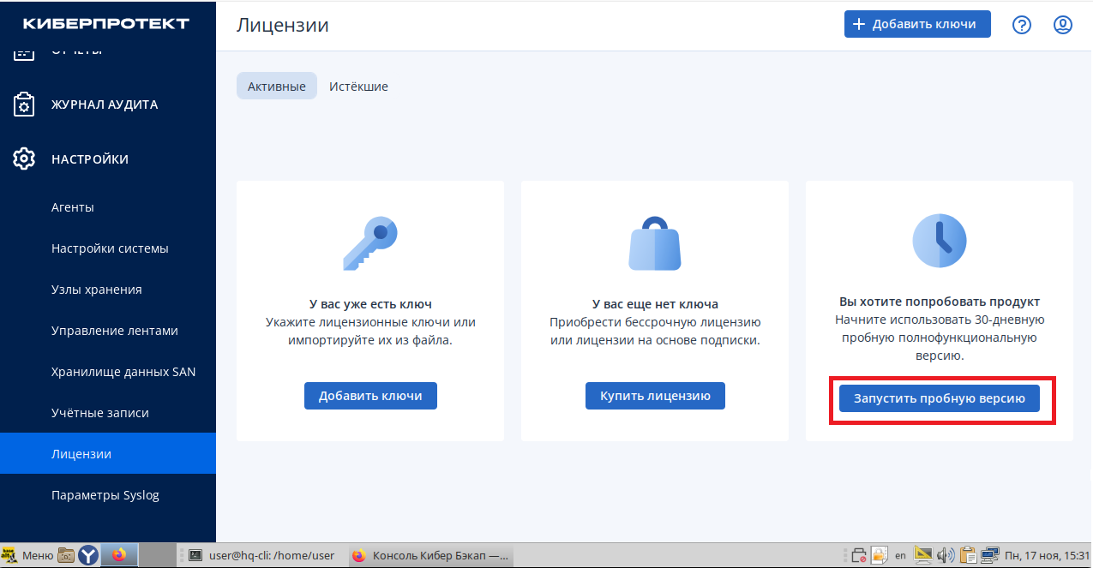

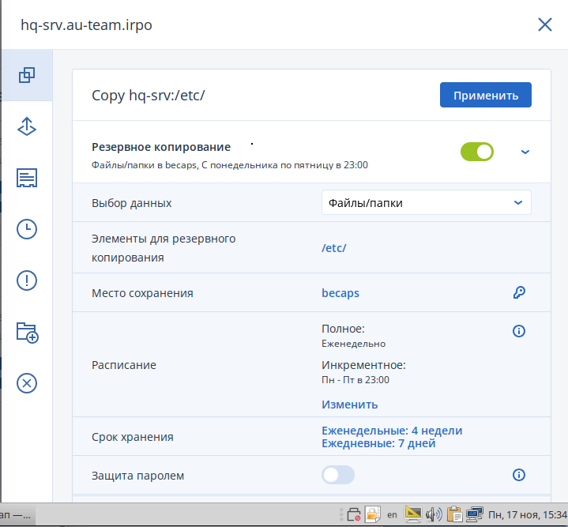
Так мы реализовали план номер 1, перейдём к плану 2 в котором нам необходимо реализовать резервное копирование БД webdb.
У меня это директория “/var/lib/mysql/db/webdb”
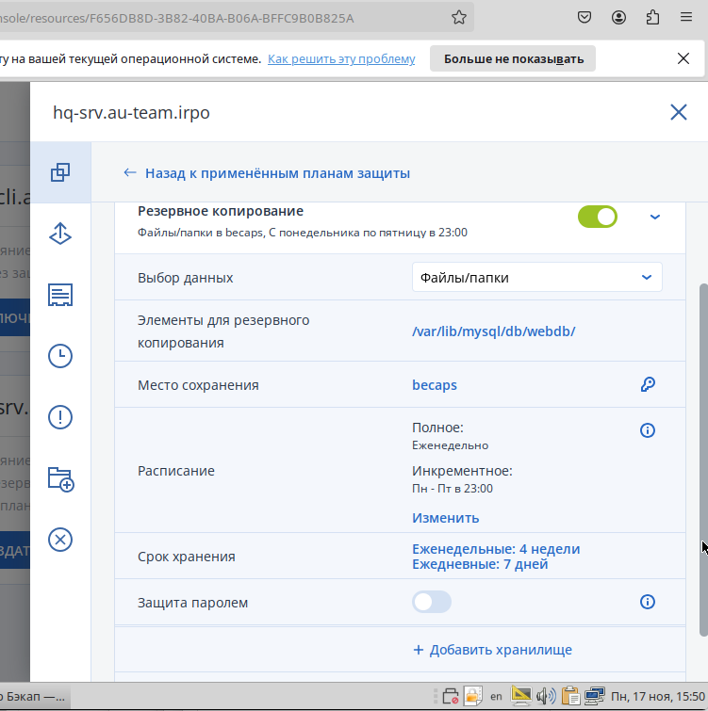
Так и теперь чтобы выполнить резервное копирование прямо сейчас:

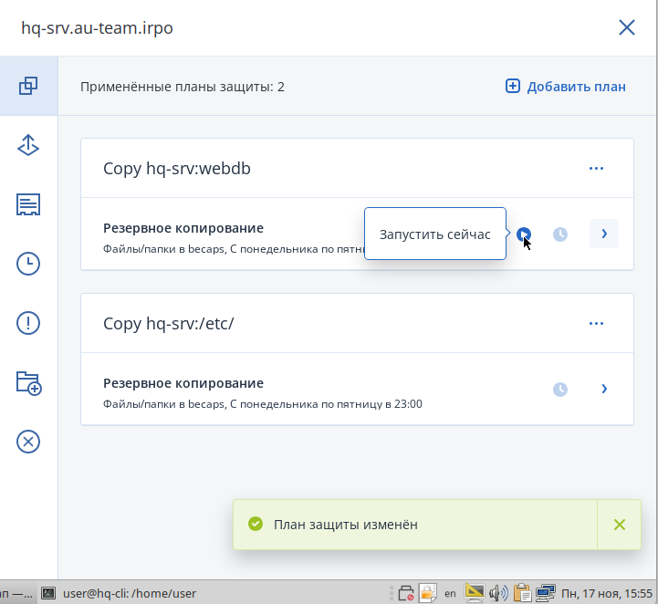

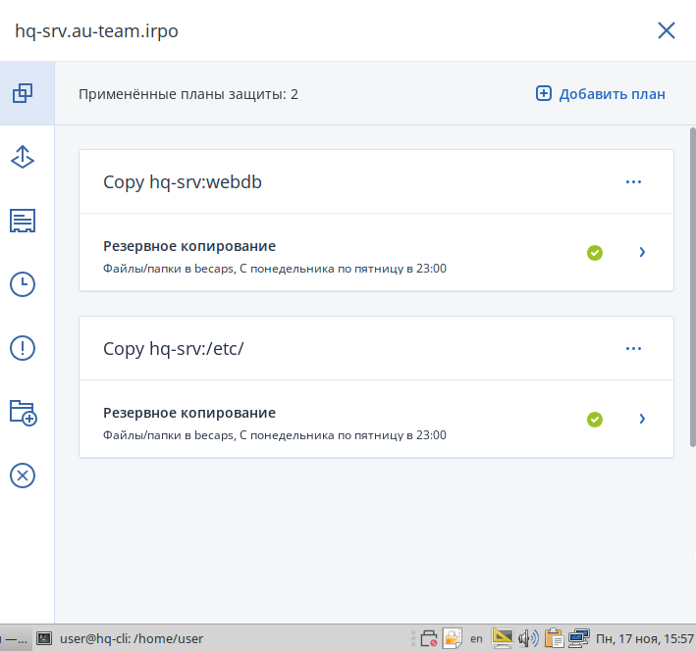
Когда будет две галочки как на скриншоте, 10 задание и по совместительству 3 модуль будет завершен.

